

**PONTIFÍCIA UNIVERSIDADE CATÓLICA DE CAMPINAS**

**Bacharelado em Sistemas de Informação**

**-- EMBARQUE NESSA IDEIA --**

**Rede Social Colaborativa para Empreendedores**

Trabalho apresentado à disciplina Projeto de Sistemas I no primeiro semestre do ano letivo de 2014, sob orientação do Prof. Nelson de Carvalho Mendes, pelos alunos Ewerton Pontes (RA 11069523), Fellipe Coelho (RA 11017373), Flávia Azevedo (RA 11654662), e Francielle Marques (RA 11018967), discentes do curso de Sistemas de Informação da PUC Campinas.

**Campinas**

**2014**

**SUMÁRIO**

1. INTRODUÇÃO 3

2. LEVANTAMENTO, ANÁLISE E MODELAGEM DE REQUISITOS 4

2.1. referencial teórico 4

2.2. propósito e motivação 6

2.3. modelo descritivo 7

2.4. diagramas de caso de uso 12

2.5. descrição dos casos de uso 21

2.6. diagrama de classe 101

2.7. diagramas de sequência 103

3. MODELOS DE DADOS 161

3.1. modelo entidade relacionamento (MER) 161

3.2. modelo relacional 163

4. PROTÓTIPOS DE TELA 165

5. conclusões 186

6. REFERÊNCIA BIBLIOGRÁFICA 187

7. ANEXOS 188

7.1. cronograma proposto 188

7.2. cronograma real 188

7.3. proposta de extensão do sistema proposto 189

1. **Introdução**

O presente projeto tem por objetivo apresentar a proposta de uma plataforma de interação social multidisciplinar capaz de conectar pessoas, em especial jovens estudantes e recém-formados, com perfil empreendedor que estejam em busca de parceiros para colaborar com o desenvolvimento de ideias nos mais diversos ramos de atuação. A ferramenta se propõe a intermediar o amadurecimento de projetos cujo objetivo final seja desde a construção de um produto até a abertura de um negócio em parceria com o time de trabalho montado na plataforma.

A dinâmica principal do sistema se baseia no conceito de colaboração, no qual se faz necessário que os participantes trabalhem, em conjunto e sintonia, em prol de um objetivo comum. Será também explorado o mecanismo de construção de reputação em mídia social, o qual se caracteriza por atribuir gradativamente uma avaliação positiva aos participantes que cumprirem certos requisitos de interação dentro da plataforma, visando proporcionar embasamento de decisão para aqueles que estão em busca de parceiros na rede.

Acredita-se que a plataforma de interação proposta seja útil tanto para usuários finais em geral como para as associações de apoio ao empreendedorismo e inovação (tais quais os organizadores de desafios como o PUC Campinas Empreende, Desafio Unicamp e Desafio Brasil), uma vez que os mesmos necessitam de um ambiente colaborativo para o desenvolvimento dos projetos de seus participantes.

1. **Levantamento, Análise e Modelagem de Requisitos** 
   1. *Referencial Teórico*

No Brasil, assim como em todo o mundo, o uso da Internet está em grande ascensão [1]. Já em 2011, o IBGE apontava para a marca de quase metade da população brasileira conectada à rede, chegando a taxas de mais de 70% quando considerados os jovens entre 18 e 19 anos e 90% quando considerada a fatia da população com 15 anos ou mais de escolaridade [2]. Como consequência do uso deste recurso, já é possível detectar mudanças significativas nos hábitos da população, a qual tem gradativamente transferido para o meio virtual tarefas realizadas anteriormente apenas de forma presencial.

Como exemplo, pode-se citar a prática do Ensino à Distância (EAD), que obteve um aumento de 12,2% em 2012, frente a um aumento de apenas 3,1% do Ensino Presencial, segundo dados do MEC [3]. Atualmente, há mais de um milhão de estudantes matriculados no ensino superior em regime de EAD. E, para Luciano Sathler, diretor da Associação Brasileira de Educação a Distância (ABED), na medida em que o número de pessoas formadas neste regime aumentar e os novos profissionais demonstrarem competência no mercado de trabalho, mais força a modalidade ganhará [4].

Também, as incubadoras virtuais – as quais diferentemente das incubadoras tradicionais não estão localizadas num edifício físico – constituem um caso relevante de aproveitamento dos potenciais oferecidos pela Internet. Este modelo de incubação não possui custos associados à propriedade, manutenção e operação de um edifício, podendo, portanto, direcionar e concentrar a maior parte dos seus esforços para favorecer o estímulo à cooperação e transmissão de informação entre os seus usuários. Além de todo o apoio usual que uma incubadora tradicional proporciona no início do projeto, as incubadoras virtuais permitem eliminar ao máximo os custos fixos, porém ainda oferecendo suporte à gestão do negócio e proporcionando uma troca de experiências entre seus utilizadores no ciclo de atividades dentro da incubadora [5].

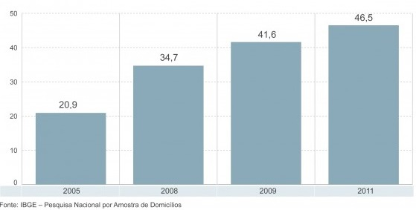

Figura 1: Parcela de pessoas com acesso à Internet no total da população brasileira (em %).

Nesse contexto de expansão do uso da Internet, um novo paradigma tem se destacado, oferecendo novas oportunidades para seus usuários. O chamado Paradigma da Colaboração Virtual apresenta uma nova era de interação através da rede, porém não apenas com o objetivo puro e simples de comunicação (como acontece nas redes sociais como o Facebook) ou de prestação de serviços (como nas operações de comércio eletrônico), mas visando o alcance de um objetivo comum, onde a solução não está pronta, devendo ser construída através de um processo de colaboração virtual dos agentes envolvidos [6].

Por exemplo, a ferramenta GoVisually oferece um ambiente online – de interface interativa e amigável – o qual disponibiliza aos usuários participantes de um projeto a opção de fazer anotações e deixar comentários em qualquer parte do mesmo. Dessa forma, profissionais e clientes podem interagir e colaborar com o projeto remotamente, porém sem a necessidade de enviar dúzias de e-mail entre si todos os dias ou realizar constantes reuniões presenciais [7].

Mais impactante é o exemplo relatado por Michael Nielsen em seu livro intitulado A Era da Ciência em Rede, no qual o autor descreve o desafiador Projeto PolyMath que foi disponibilizado em uma ferramenta pública na Internet a espera de colaboração e, surpreendentemente, em poucas horas já tinha conectado diversos usuários gabaritados para oferecer, complementarmente, partes da solução do problema. Como resultado, o projeto colaborativo online culminou na resolução, em menos de dois meses, não apenas do problema proposto, mas de um ainda mais complexo, o qual englobava o problema original [6].

Adicionalmente à ampliação do uso da Internet no Brasil, outra questão tem estado no cerne das discussões sobre os novos rumos do país: o crescimento do número de *startups* que estão sendo iniciadas em território nacional, o qual já contabiliza mais de 10000 empresas – das quais 34% do total são comandadas por jovens entre os 25 e 34 anos. Cabe ressaltar que o crescimento econômico recente do país também tem atraído o capital estrangeiro, como afirma Cássio Spina, fundador da Anjos do Brasil, associação que reúne 220 pessoas físicas que investem patrimônio próprio em startups nacionais: “Não é clichê. De fato, recebo contatos quase semanais de gente de fora querendo investir aqui”.

Em um artigo publicado no The Washington Post em 2012, Vivek Wadhwa, investidor de renome no Vale do Silício, Califórnia, apontou o Brasil, e em especial Campinas, como sendo um exemplo do notável crescimento da cultura empreendedora nos últimos cinco anos, chegando até a indagar se o país poderia ser a casa do próximo Mark Zuckerberg (jovem criador do facebook) [8]. De fato, em 2012 o Brasil foi apontado no relatório Startup Ecosystem como a 13º melhor região do mundo para empreender [9].

No entanto, é preciso ponderar com atenção o momento certo de alavancar uma ideia e colocá-la em prática, pois, segundo Cynthia Serva, coordenadora do Centro de Empreendedorismo do Insper, um dos motivos mais comuns para a falha do empreendimento é o nível inadequado de aperfeiçoamento da ideia central do projeto: "É preciso conhecer muito bem qual o problema e qual a solução que se está propondo, além de ter um domínio claro do mercado em que se está aventurando", afirma. Também, saber o momento certo para realizar a expansão do negócio não é uma tarefa trivial. Nos Estados Unidos, por exemplo, uma pesquisa feita pelo projeto Startup Genome, uma iniciativa de quatro empresários juntamente com as Universidades de Stanford e Berkeley, mostrou que 70% dos 3,2 mil negócios pesquisados não estavam devidamente preparados para crescer e falharam ao tentar fazê-lo, destruindo o negócio.

Diante do exposto, cabe destacar que o sistema de informação descrito neste documento busca aproveitar as potencialidades do aumento do interesse das pessoas em se juntarem em comunidades virtuais na Internet para oferecer uma ferramenta de colaboração online apropriada para o público com perfil empreendedor, a qual se julga estar alinhada com os rumos de uma sociedade cada vez mais conectada e ativa na rede.

* 1. *Propósito e Motivação*

O Embarque Nessa Ideia é uma rede social para colaboração empreendedora que se baseia no conceito de incubadora – na sua mais restrita definição, ou seja, local apropriado para abrigar recém-nascidos em condições propícias para o seu desenvolvimento e posterior autonomia – para oferecer aos seus usuários um ambiente virtual colaborativo que visa facilitar o compartilhamento de ideias entre os participantes “incubados”, mediar a construção estratégica de times de trabalho multidisciplinares e proporcionar um ambiente operacional para o processo de desenvolvimento de um plano piloto para o projeto/ideia, contribuindo, assim, com o nascimento de novos negócios e/ou produtos.

Com esta ferramenta facilitadora, espera-se que as pessoas alcançadas, em especial jovens estudantes ou recém-formados, sintam-se motivados a acreditar em uma ideia – seja esta própria ou de terceiros – e se disponham a empregar tempo e esforço para amadurecer essa ideia em conjunto com uma equipe, dando início a uma jornada de vida empreendedora. Adicionalmente, vislumbra-se uma proveitosa interação e contribuição dos mentores ativos na rede colaborativa, os quais terão o papel fundamental de fornecer dicas, conselhos e norteamento aos novos empreendedores, facilitando, assim, o desbravamento da atividade de empreender.

Destacam-se como principais pontos de motivação para a construção desta rede de colaboração online:

1. Despertar o potencial empreendedor que pode advir da inteligência coletiva por meio do uso de uma ferramenta de colaboração. Acredita-se que o encontro de muitas mentes com perfis complementares, de maneira coordenada e assistida, pode resultar em avanços significativos para a sociedade nas mais diversas áreas do conhecimento;
2. Superar a segregação de pessoas por área de atuação. Em geral, as pessoas só estão em contato mais constante com os seus semelhantes, ou seja, pessoas que compartilham dos mesmos interesses, mesmas habilidades e, após a faculdade, mesma formação. Tal cenário dificulta encontros multidisciplinares, os quais muitas vezes poderiam resultar em promissoras empreitadas;
3. Romper as barreiras geográficas que se impõem à interação profissional das pessoas espalhadas pelo Brasil e o mundo. Ou seja, os usuários não precisarão estar próximos fisicamente para expor suas ideias, conhecer potenciais parceiros de negócio e interagir com outros usuários em prol do desenvolvimento de um projeto/ideia;
4. Oferecer uma ferramenta que ressalta a reputação, construída dinamicamente, dos possíveis parceiros de negócio, a fim de mitigar o risco de associação com pessoas descompromissadas e/ou não promissoras para um determinado projeto;
5. Permitir que pessoas sem uma rede de contatos profissionais vasta possam se conectar com potenciais parceiros de negócios. Usualmente, jovens estudantes ou recém-formados ainda não tiveram a oportunidade de construir uma *network* satisfatória às suas necessidades de interação profissional, o que pode ser tornar um limitador da sua capacidade de empreender em equipe;
6. Oferecer às pessoas com perfil empreendedor, mas que ainda não tiveram uma promissora ideia de negocio/produto, a oportunidade de encontrar boas ideias propostas por terceiros e se juntar a elas, contribuindo com seu desenvolvimento e execução;
7. Oferecer aos profissionais mais experientes a oportunidade de contribuir para o desenvolvimento daqueles que estão iniciando a vida profissional/empreendedora. Ser um mentor, ou seja, poder transferir um pouco do seu aprendizado de vida/profissional tem se mostrado ser algo muito gratificante para as pessoas.
   1. *Modelo Descritivo*

|  |
| --- |
| **Introdução** |

O Embarque Nessa Ideia é uma rede virtual colaborativa que oferece aos seus usuários a oportunidade de, a partir de uma ideia de negócio/produto criar um projeto, montar seus times de trabalho e, com subsídios ferramental do sistema, desenvolver um plano piloto a ser utilizado em posterior captação de recursos e/ou implementação do projeto.

Os interessados em utilizar o sistema devem se registrar na aplicação web usando um endereço de e-mail válido e único no sistema para criar um perfil de usuário. O perfil público dos usuários possuirá detalhes como dados pessoais básicos, informação acadêmica, habilidades específicas, interesses de interação, histórico de projetos que já participou.

Cada usuário terá, além do seu perfil público, uma área privada onde poderá gerenciar seus projetos e visualizar as sugestões para participação em outros projetos em andamento, os quais poderão ter sido sugeridos por outros usuários ou dinamicamente pelo próprio sistema, segundo seu perfil.

Após criar um perfil no sistema, os usuários poderão cadastrar seus projetos de negócio/produto. Neste cadastro, deverá ser informada a área de atuação do projeto, principais objetivos e os recursos humanos necessários para o seu desenvolvimento. Tais informações estarão disponíveis no perfil público do projeto. No Perfil Público de um projeto serão disponibilizadas estatísticas referentes ao projeto.

Cada projeto possuirá uma área privada para exclusiva interação dos participantes. Neste espaço, será possível, por exemplo, responder a solicitações para entrada no time, aceitar a participação de mentores no projeto e atualizar seu status de progressão. Também, nesse espaço serão disponibilizadas ferramentas para a comunicação dos participantes e o desenvolvimento de um plano piloto, além de sugestões de usuários que poderiam fazer parte do time. Tais sugestões podem ter sido geradas tanto por outros usuários como dinamicamente pelo próprio sistema, por meio de um casamento de perfil.

Será mantida no sistema uma área onde qualquer membro poderá cadastrar uma ideia genérica de negócio ou produto, a qual será recebida como uma ‘doação’, não resguardando nenhum vínculo com o seu autor. Os membros terão a opção de selecionar uma ideia disponível na galeria para transformar em projeto. Ao adotar a ideia genérica, aperfeiçoando-a para transformá-la em um projeto, passa a ter total direito sobre ela.

Os perfis dos projetos do sistema conterão comentários para contribuir com sua credibilidade e reputação na rede colaborativa.

Os usuários poderão realizar buscas por outros usuários e por projetos, podendo restringir as buscas segundo seus interesses (localidade, área de atuação, palavras-chave, reputação).

Serão disponibilizadas aos usuários diversas estatísticas relativas ao uso do sistema e relativas aos projetos cadastrados, como quantidade de participantes, mentores, solicitações, indicações, dentre outras.

A página principal do sistema exibirá dinamicamente usuários e projetos em destaque, baseados em fatores como reputação, popularidade, produtividade e número de participação em projetos relevantes.

|  |
| --- |
| **Requisitos Funcionais** |

**RF1.** O acesso ao sistema poderá ser realizado apenas por usuários previamente cadastrados (membros) e se dará por meio da inserção do e-mail e da senha armazenados pelo sistema.

**RF2.** O cadastro no sistema deverá ser permitido a todos os visitantes, sem restrição, por meio de formulário específico, sendo exigido apenas um e-mail ainda não cadastrado no sistema e a aceitação dos termos de compromisso vigentes. Uma senha deverá ser escolhida pelo usuário e será armazenada com mecanismos de criptografia.

**RF3.** Deverão ser disponibilizadas a todos os membros uma área de perfil pública e uma privada, cada uma cumprindo seus propósitos específicos, as quais só poderão ser visualizadas por membros logados no sistema.

**RF4.** Todo membro logado no sistema poderá visualizar a área de perfil pública de outro membro, mas apenas a sua própria área de perfil privada.

**RF5.** Todo membro logado no sistema poderá realizar as operações de alteração e desativação do seu perfil a qualquer momento.

**RF6.** Todo membro logado no sistema poderá realizar pesquisas de membros e projetos cadastrados.

**RF7.** Todo membro logado no sistema poderá enviar mensagens para outros membros. Essa opção estará disponível na área pública de todos os membros.

**RF8.** Todo membro logado no sistema poderá visualizar e excluir mensagens enviadas por outros membros para ele. Essas opções estarão disponíveis na área privada de cada membro.

**RF9.** Todo membro logado no sistema poderá realizar a operação de cadastro de um novo projeto.

**RF10.** Todo membro logado no sistema poderá realizar as operações de alteração e interrupção de um projeto a qualquer momento, desde que o projeto seja de sua criação.

**RF11.** Todo membro logado no sistema poderá aceitar a solicitação de outro membro para se juntar ao projeto, desde que o projeto seja de sua criação.

**RF12.** Todo membro logado no sistema poderá aceitar a solicitação de um mentor para se juntar ao projeto, desde que o projeto seja de sua criação.

**RF13.** Todo membro logado no sistema poderá alterar o status de progressão de um projeto, desde que o projeto seja de sua criação.

**RF14.** Deverão ser disponibilizadas a todos os projetos do sistema uma área de perfil pública e uma privada, cada uma cumprindo seus propósitos específicos, as quais só poderão ser visualizadas por membros logados no sistema.

**RF15.** Todo membro logado no sistema poderá visualizar a área pública de um projeto.

**RF16.** Apenas o criador, os participantes e os mentores de um projeto, logados no sistema, poderão visualizar a área privada do projeto.

**RF17.** Todo membro logado no sistema poderá enviar solicitação para participar de um projeto em andamento. Essa opção estará disponível na área pública do projeto.

**RF18.** Todo membro mentor logado no sistema poderá enviar solicitação para participar como mentor de um projeto em andamento. Essa opção estará disponível na área pública do projeto.

**RF19.** Todo membro logado no sistema poderá seguir o perfil de um projeto em andamento. Essa opção estará disponível na área pública do projeto.

**RF20.** Todo membro logado no sistema poderá curtir o perfil de um projeto em andamento. Essa opção estará disponível na área pública do projeto.

**RF21.** Todo membro logado no sistema poderá indicar para outro membro o perfil de um projeto em andamento. Essa opção estará disponível na área pública do projeto e a sugestão de projeto será exibida na área privada do usuário.

**RF22.** Todo membro logado no sistema poderá indicar para um projeto em andamento o perfil de um membro. Essa opção estará disponível na área pública do usuário e a sugestão de usuário será exibida na área privada do projeto.

**RF23.** Todo membro logado no sistema poderá cadastrar comentários no perfil de um projeto. Essa opção estará disponível na área pública do projeto.

**RF24.** Todo membro logado no sistema poderá cadastrar ideias com potencial para se transformarem em projetos. Essa opção estará disponível na Galeria de Ideias do sistema. Ao utilizar esse recurso o usuário estará abdicando de quaisquer direitos sobre a ideia.

**RF25.** Todo membro logado no sistema poderá adotar uma ideia cadastrada na Galeria de Ideias, ou seja, transformá-la em um projeto.

**RF26.** Apenas o criador, os participantes e os mentores de um projeto logados no sistema poderão utilizar o fórum de colaboração disponível na área privada do projeto (cadastrar e excluir mensagens).

**RF27.** Apenas o criador e os participantes de um projeto logados no sistema poderão atualizar o quadro de tarefas a fazer disponível na área privada do projeto (cadastrar e excluir tarefas).

**RF28.** Apenas o criador e os participantes de um projeto logados no sistema poderão editar o Plano piloto do projeto disponível na área privada do projeto. Os mentores do projeto poderão apenas visualizá-lo.

**RF29.** Todo membro poderá visualizar as últimas visitas ao seu perfil ao acessar sua Área Privada.

**RF30.** Todo criador, participante e mentor poderá visualizar as últimas visitas ao perfil de um projeto ao acessar a Área Privada do projeto.

**RF31.** Todo membro logado no sistema poderão visualizar as estatísticas de um projeto na sua Área Pública.

**RF32.** Todo membro logado no sistema poderá realizar buscas por membros do sistema.

**RF33.** Todo membro logado no sistema poderá realizar buscas por projetos no sistema.

**RF34.** As estatísticas gerais do sistema serão disponibilizadas para todos (membros e visitantes), independentemente de estarem logados no sistema.

**RF35.** Todo membro logado no sistema poderá visualizar o status de progressão de um projeto. Esta opção estará disponível na área pública do projeto.

**RF36.** Todo membro logado no sistema poderá visualizar a reputação de um projeto. Esta opção estará disponível no perfil público do projeto.

**RF37.** Ao se exibir o perfil público de um projeto, deverão ser exibidos projetos relacionados com o que está sendo visualizado.

**RF38.** Ao se exibir o perfil público de um projeto, deverá ser indicado o criador do projeto.

**RF39.** Ao se exibir o perfil público de um projeto, deverão ser indicados os participantes do projeto.

**RF40.** Ao se exibir o perfil público de um projeto, deverão ser indicados os mentores do projeto.

**RF41.** Ao se exibir o perfil público de um projeto, deverão ser indicados os seguidores do projeto.

**RF42.** Ao se exibir o perfil público de um projeto, deverá ser disponibilizada a opção de denunciar o projeto por má conduta.

**RF43.** Ao se exibir o perfil público de um membro, deverá ser disponibilizada a opção de denunciar o membro por má conduta.

**RF44.** Ao se exibir o perfil público de um projeto deverá ser exibida sua reputação no sistema.

**RF45.** Ao se exibir o perfil público de um membro deverá ser exibida sua reputação no sistema.

**RF46.** Na ‘Home’ do sistema deverão ser exibidas recomendações de perfis de usuários e de projetos em destaque. Esses destaques deverão ser baseados em um ranqueamento periódico processado pelo sistema.

**RF47.** O gestor do sistema poderá responder mensagens de contato enviadas através da sessão ‘Contato’ do sistema.

**RF48.** O gestor do sistema poderá atualizar a base de dados com itens como habilidades, interesses, atuações, formações, dentre outros..

**RF49.** O gestor do sistema poderá visualizar todas as áreas do sistema para que possa averiguar denúncias de má conduta.

**RF50.** O gestor do sistema poderá desativar perfil de membro ou de projeto por ferir termos de conduta.

**RF51.** O gestor do sistema poderá desativar perfil de membro ou de projeto por exigências legais e judiciais.

**RF52.** Todo membro logado no sistema deverá visualizar os projetos de sua criação, os que está participando, os que já participou no passado e os que está seguindo.

**RF53.** Todo membro logado no sistema deverá visualizar os projetos sugeridos para ele por outros membros e pelo sistema segundo seu perfil.

**RF54.** Todo membro deverá ter uma reputação no sistema, calculada por meio de ativação na área administrativa.

**RF55.** Todo projeto deverá ter uma reputação no sistema, calculada por meio de ativação na área administrativa.

|  |
| --- |
| **Requisitos Não- Funcionais** |

**RNF1.** Linguagem de Programação: O sistema deve ser desenvolvido na linguagem PHP, por ser uma linguagem amplamente utilizada para o desenvolvimento de aplicações web, com uma vasta comunidade de usuários desenvolvedores e que já demonstrou ser eficiente em sistemas de interação e colaboração virtual (a exemplo do Facebook e Moodle).

**RNF2.** Base de Dados: Será utilizado o banco de dado MySQL, por apresentar excelente desempenho e estabilidade, além de alta compatibilidade com a linguagem PHP e ser de grande popularidade no mercado.

**RNF3.** Documentação de Desenvolvimento do Sistema: Para reduzir possíveis defeitos ao final do projeto e proporcionar eficiência em futuras manutenções, deverá ser realizado um minucioso trabalho de análise e modelagem antes do inicio da codificação do sistema.

**RNF4.** Restrições de Prazo: É mandatório que o sistema esteja desenvolvido, testado e disponível para uso ao final da disciplina de Projetos II, tendo cumprido os requisitos e escopo proposto.

**RNF5.** Compatibilidade com Sistema Operacional: O sistema deve ter sua primeira versão implementada de modo a apresentar compatibilidade preferencial com o sistema operacional Windows, líder de mercado no seguimento de computadores pessoais no mundo.

**RNF6.** O Sistema deve ter portabilidade entre os principais navegadores web, tendo como prioridade Google Chrome, Mozilla Firefox e Internet Explorer.

**RNF7.** Interface: O sistema deve apresentar uma interface autoexplicativa, de fácil uso, que não induza o usuário ao erro e que seja agradável de se visualizar.

**RNF8.** Legislação: O sistema deve estar compatível com a legislação de internet vigente ou quaisquer outra que se relacione de algum modo com a atuação do sistema.

**RNF9.** Privacidade e Ética: Não serão expostos dados de cunho privativo dos usuários como e-mail pessoal e data de nascimento;

**RNF10.** Meio de Acesso: A aplicação deve ser acessível por meio de navegador web.

* 1. *Diagramas de Caso de Uso*

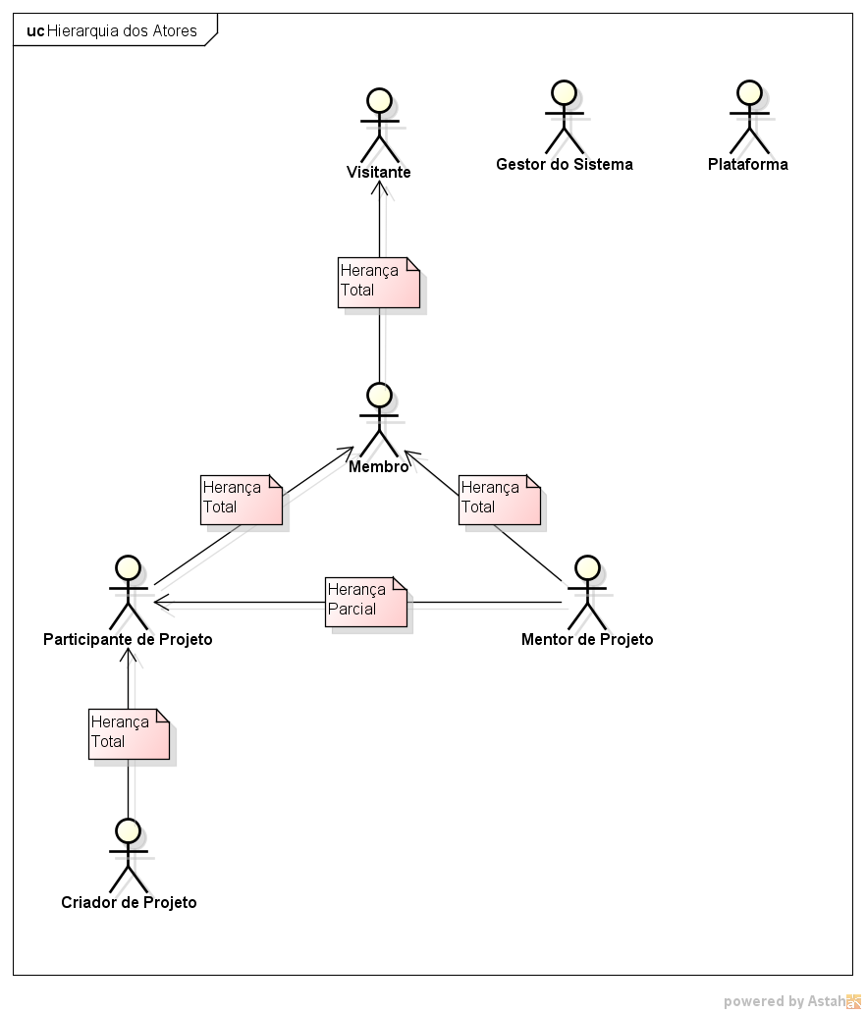

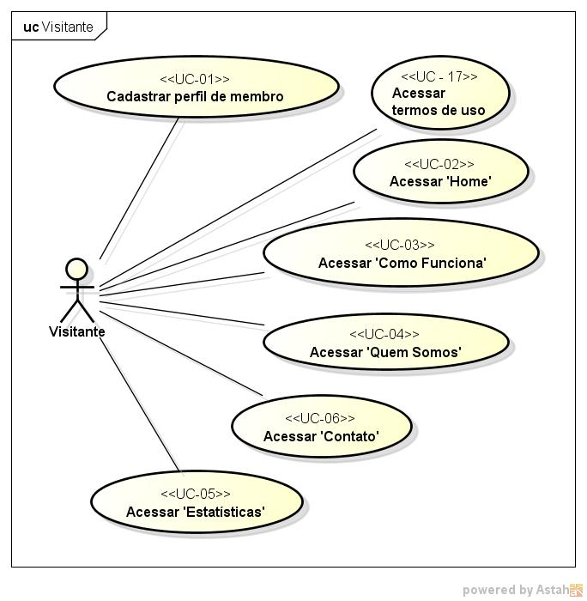

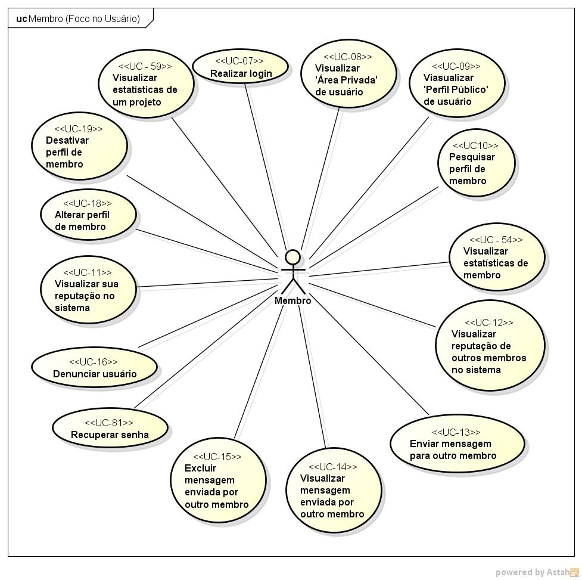

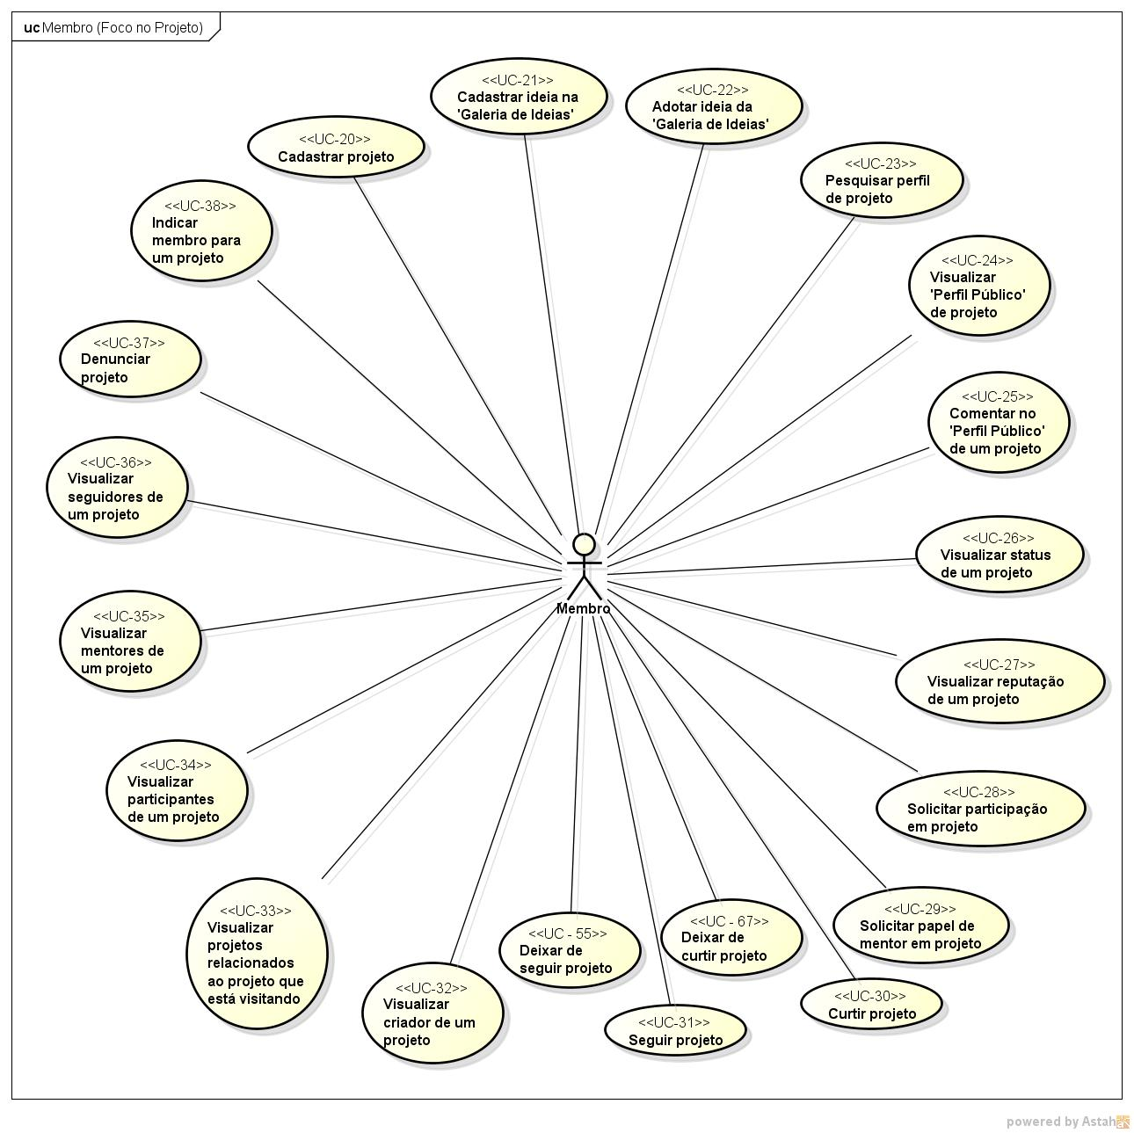

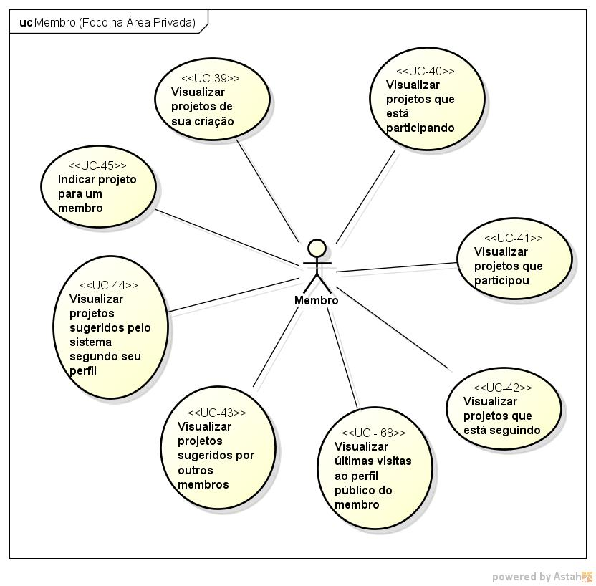

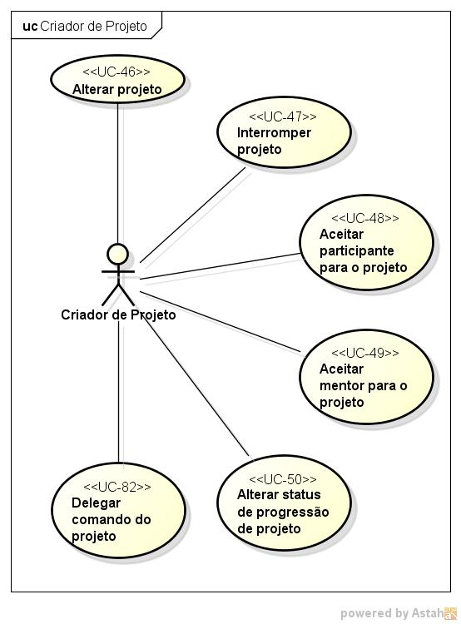

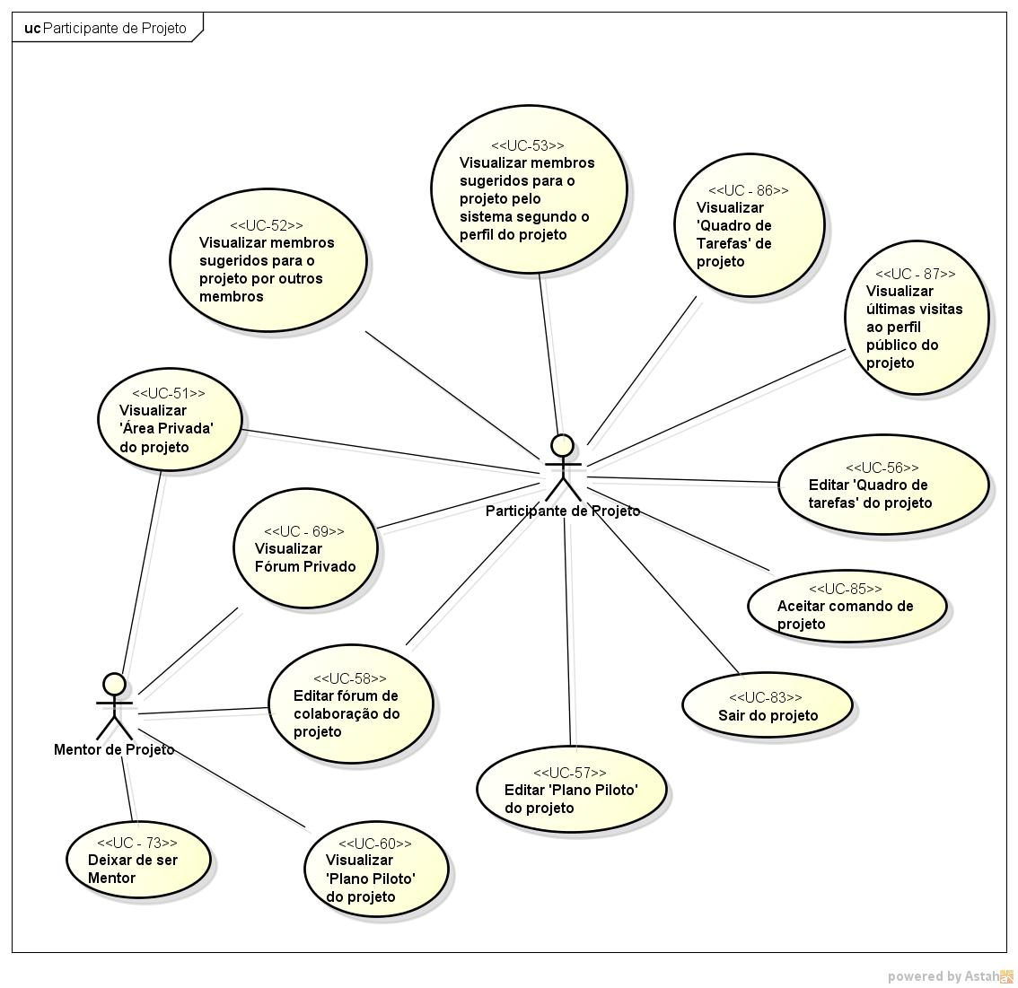

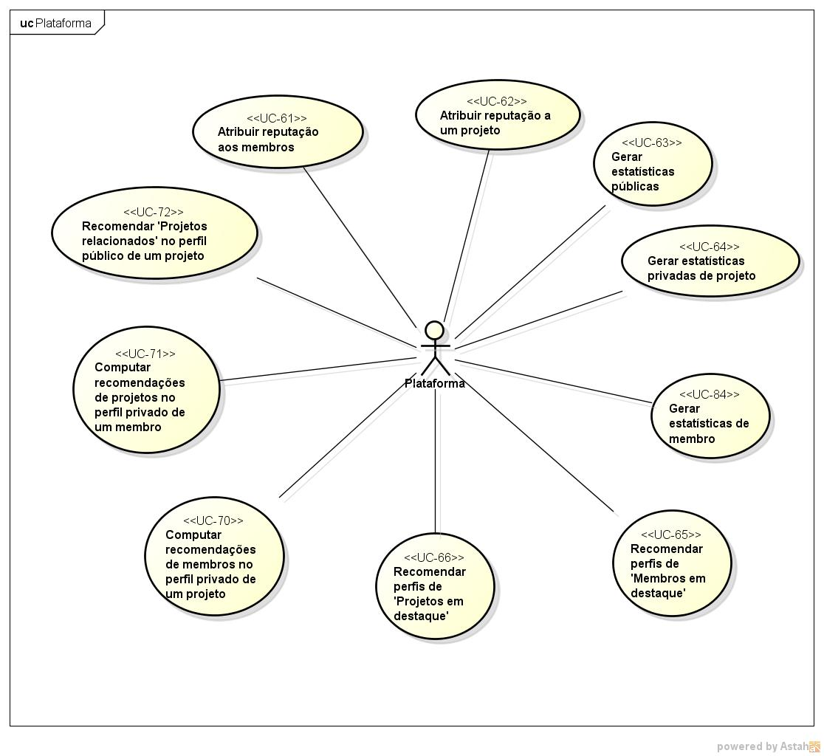

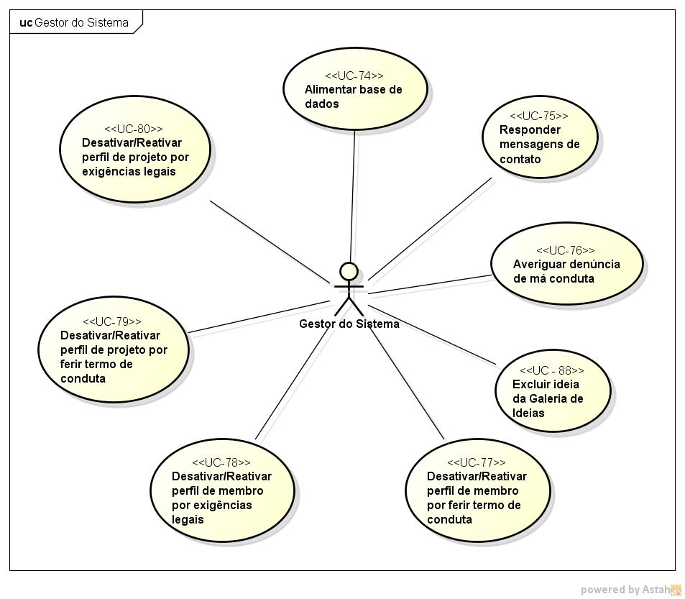

* 1. *Descrição dos Casos de Uso*

|  |  |
| --- | --- |
| Nome do Caso de Uso | |
| UC-01 Cadastrar Perfil de Membro | |
| Ator Principal | |
| Visitante | |
| Ator Secundário | |
| --- | |
| Descrição | |
| Este caso de uso refere-se à ação de realizar o cadastro no sistema de um visitante, o qual passará a ser um membro do sistema. | |
| Pré-condições | |
| --- | |
| Pós-condições | |
| O novo membro estará cadastrado no sistema e possuirá uma área exclusiva de gerenciamento do seu perfil, a ser acessada por meio de autenticação no sistema (UC-07). | |
| Validações | |
| Um e-mail válido e único no sistema deve ser informado no momento do cadastro de um novo membro e os termos de uso do sistema devem ser aceitos. | |
| Pontos de Extensão | |
| --- | |
| Pontos de Inclusão | |
| --- | |
| Fluxo Principal (Cadastro realizado com sucesso) | |
| Ações do Ator | Ações do Sistema |
| 1. Acessar área de cadastro de novo membro. |  |
|  | 1. Exibir formulário de cadastro. |
| 1. Informar e-mail válido e único. |  |
| 1. Informar aceitação dos termos de uso. |  |
| 1. Confirmar operação. |  |
|  | 1. Verificar se todos os dados obrigatórios foram fornecidos. |
|  | 1. Validar e-mail informado. |
|  | 1. Verificar unicidade do e-mail informado. |
|  | 1. Verificar aceitação dos termos de uso. |
|  | 1. Gerar senha para o novo membro. |
|  | 1. Exibir mensagem de sucesso na operação de cadastro. |
|  | 1. Enviar senha de acesso para o e-mail cadastrado. |
| Fluxo Alternativo I (Cadastro não realizado: campo obrigatório não preenchido) | |
| Ações do Ator | Ações do Sistema |
| 1. Acessar área de cadastro de novo membro. |  |
|  | 1. Exibir formulário de cadastro. |
| 1. Deixar campo de e-mail em branco. |  |
| 1. Informar aceitação dos termos de uso. |  |
| 1. Confirmar operação. |  |
|  | 1. Verificar se todos os dados obrigatórios foram fornecidos. |
|  | 1. Negar cadastro do usuário. |
|  | 1. Exibir mensagem de erro na execução da operação. |
|  | 1. Permanecer na página de cadastro e destacar campos não preenchidos corretamente. |
| Fluxo Alternativo II (Cadastro não realizado: e-mail inválido) | |
| Ações do Ator | Ações do Sistema |
| 1. Acessar área de cadastro de novo membro. |  |
|  | 1. Exibir formulário de cadastro. |
| 1. Preencher campo de e-mail com valor inválido. |  |
| 1. Informar aceitação dos termos de uso. |  |
| 1. Confirmar operação. |  |
|  | 1. Verificar se todos os dados obrigatórios foram fornecidos. |
|  | 1. Validar e-mail informado. |
|  | 1. Negar cadastro do usuário. |
|  | 1. Exibir mensagem de erro na execução da operação. |
|  | 1. Permanecer na página de cadastro e destacar campos não preenchidos corretamente. |
| Fluxo Alternativo III (Cadastro não realizado: e-mail já cadastrado) | |
| Ações do Ator | Ações do Sistema |
| 1. Acessar área de cadastro de novo membro. |  |
|  | 1. Exibir formulário de cadastro. |
| 1. Informar e-mail já existente no sistema. |  |
| 1. Informar aceitação dos termos de uso. |  |
| 1. Confirmar operação. |  |
|  | 1. Verificar se todos os dados obrigatórios foram fornecidos. |
|  | 1. Validar e-mail informado. |
|  | 1. Verificar unicidade do e-mail informado. |
|  | 1. Negar cadastro do usuário. |
|  | 1. Exibir mensagem de erro na execução da operação. |
|  | 1. Permanecer na página de cadastro e destacar campos não preenchidos corretamente. |
| Fluxo Alternativo IV (Cadastro não realizado: aceite dos termos de uso não confirmado) | |
| Ações do Ator | Ações do Sistema |
| 1. Acessar área de cadastro de novo membro. |  |
|  | 1. Exibir formulário de cadastro. |
| 1. Informar e-mail válido e único. |  |
| 1. Informar aceitação dos termos de uso. |  |
| 1. Confirmar operação. |  |
|  | 1. Verificar se todos os dados obrigatórios foram fornecidos. |
|  | 1. Validar e-mail informado. |
|  | 1. Verificar unicidade do e-mail informado. |
|  | 1. Verificar aceitação dos termos de uso. |
|  | 1. Negar cadastro do usuário. |
|  | 1. Exibir mensagem de erro na execução da operação. |
|  | 1. Permanecer na página de cadastro e destacar campos não preenchidos corretamente. |

|  |  |
| --- | --- |
| Nome do Caso de Uso | |
| UC-02 Acessar ‘Home’ | |
| Ator Principal | |
| Visitante | |
| Ator Secundário | |
| --- | |
| Descrição | |
| Este caso de uso refere-se à ação de acessar a ‘Home’ (página principal) do sistema. | |
| Pré-condições | |
| --- | |
| Pós-condições | |
| Serão exibidas informações gerais sobre o sistema, além de colaboradores e projetos em destaque. Estando na ‘Home’ um visitante poderá realizar novo cadastro no sistema e os membros já cadastrados poderão realizar a operação de login. | |
| Validações | |
| --- | |
| Pontos de Extensão | |
| --- | |
| Pontos de Inclusão | |
| --- | |
| Fluxo Principal (Visitante acessa a página principal com sucesso) | |
| Ações do Ator | Ações do Sistema |
| 1. Acessar a opção ‘Home’ no menu principal ou clicar no logo do sistema no topo da página. |  |
|  | 1. Redirecionar o usuário para a página principal do sistema. |
| Fluxo de Exceção I (Erro no acesso: página não disponível) | |
| Ações do Ator | Ações do Sistema |
| 1. Acessar a opção ‘Home’ no menu principal ou clicar no logo do sistema no topo da página. |  |
|  | 1. Buscar página solicitada. |
|  | 1. Exibir mensagem de erro. |

|  |  |
| --- | --- |
| Nome do Caso de Uso | |
| UC-03 Acessar ‘Como Funciona’ | |
| Ator Principal | |
| Visitante | |
| Ator Secundário | |
| --- | |
| Descrição | |
| Este caso de uso refere-se à ação de acessar a área ‘Como Funciona’ do sistema. | |
| Pré-condições | |
| --- | |
| Pós-condições | |
| Será exibida uma descrição básica do sistema, contendo o passo-a-passo para sua utilização. | |
| Validações | |
| --- | |
| Pontos de Extensão | |
| --- | |
| Pontos de Inclusão | |
| --- | |
| Fluxo Principal (Visitante acessa a página ‘Como Funciona’ com sucesso) | |
| Ações do Ator | Ações do Sistema |
| 1. Acessar a opção ‘Como Funciona’ no menu principal. |  |
|  | 1. Redirecionar o usuário para a página ‘Como Funciona’ do sistema. |
| Fluxo de Exceção I (Erro no acesso: página não disponível) | |
| Ações do Ator | Ações do Sistema |
| 1. Acessar o endereço do sistema através de navegador web; Estando dentro do sistema, acessar a opção ‘Como Funciona’ no menu principal ou clicar no logo do sistema no topo da página. |  |
|  | 1. Buscar página solicitada. |
|  | 1. Exibir mensagem de erro. |

|  |  |
| --- | --- |
| Nome do Caso de Uso | |
| UC-04 Acessar ‘Quem Somos’ | |
| Ator Principal | |
| Visitante | |
| Ator Secundário | |
| --- | |
| Descrição | |
| Este caso de uso refere-se à ação de acessar a área ‘Quem Somos’ do sistema. | |
| Pré-condições | |
| --- | |
| Pós-condições | |
| Será exibida uma descrição básica da empresa, incluindo sua Visão, Missão e seus fundadores. | |
| Validações | |
| --- | |
| Pontos de Extensão | |
| --- | |
| Pontos de Inclusão | |
| --- | |
| Fluxo Principal (Visitante acessa a página ‘Quem Somos’ com sucesso) | |
| Ações do Ator | Ações do Sistema |
| 1. Acessar a opção ‘Quem Somos’ no menu principal. |  |
|  | 1. Redirecionar o usuário para a página ‘Quem Somos’ do sistema. |
| Fluxo de Exceção I (Erro no acesso: página não disponível) | |
| Ações do Ator | Ações do Sistema |
| 1. Acessar a opção ‘Quem Somos’ no menu principal ou clicar no logo do sistema no topo da página. |  |
|  | 1. Buscar página solicitada. |
|  | 1. Exibir mensagem de erro. |

|  |  |
| --- | --- |
| Nome do Caso de Uso | |
| UC-05 Acessar ‘Estatísticas’ | |
| Ator Principal | |
| Visitante | |
| Ator Secundário | |
| --- | |
| Descrição | |
| Este caso de uso refere-se à ação de acessar a área ‘Estatísticas’ do sistema. | |
| Pré-condições | |
| --- | |
| Pós-condições | |
| Serão exibidas estatísticas (gráficos) obtidas pelo sistema, tais como de tráfego do sistema (número de visitas) e de projetos cadastrados (por área de atuação, por localização, áreas mais cadastradas, Trend Topics). | |
| Validações | |
| --- | |
| Pontos de Extensão | |
| --- | |
| Pontos de Inclusão | |
| --- | |
| Fluxo Principal (Visitante acessa a página ‘Estatísticas’ com sucesso) | |
| Ações do Ator | Ações do Sistema |
| 1. Acessar a opção ‘Estatísticas’ no menu principal. |  |
|  | 1. Redirecionar o usuário para a página ‘Estatísticas’ do sistema. |
| Fluxo de Exceção I (Erro no acesso: página não disponível) | |
| Ações do Ator | Ações do Sistema |
| 1. Acessar a opção ‘Estatísticas’ no menu principal ou clicar no logo do sistema no topo da página. |  |
|  | 1. Buscar página solicitada. |
|  | 1. Exibir mensagem de erro. |

|  |  |
| --- | --- |
| Nome do Caso de Uso | |
| UC-06 Acessar ‘Contato’ | |
| Ator Principal | |
| Visitante | |
| Ator Secundário | |
| --- | |
| Descrição | |
| Este caso de uso refere-se à ação de acessar a área ‘Contato’ do sistema. | |
| Pré-condições | |
| --- | |
| Pós-condições | |
| Será disponibilizado formulário de contato para que o usuário possa ter um canal direto de comunicação com os gestores do sistema. | |
| Validações | |
| --- | |
| Pontos de Extensão | |
| --- | |
| Pontos de Inclusão | |
| --- | |
| Fluxo Principal (Visitante acessa a página ‘Contato’ com sucesso) | |
| Ações do Ator | Ações do Sistema |
| 1. Acessar a opção ‘Contato’ no menu principal. |  |
|  | 1. Redirecionar o usuário para a página ‘Contato’ do sistema. |
| Fluxo de Exceção I (Erro no acesso: página não disponível) | |
| Ações do Ator | Ações do Sistema |
| 1. Acessar a opção ‘Contato’ no menu principal ou clicar no logo do sistema no topo da página. |  |
|  | 1. Buscar página solicitada. |
|  | 1. Exibir mensagem de erro. |

|  |  |
| --- | --- |
| Nome do Caso de Uso | |
| UC-07 Realizar Login | |
| Ator Principal | |
| Membro | |
| Ator Secundário | |
| --- | |
| Descrição | |
| Este caso de uso refere-se à ação de obter acesso ao sistema, através da operação de autenticação (login). | |
| Pré-condições | |
| O usuário deve estar previamente cadastrado no sistema, tendo informado um e-mail válido e recebido uma senha de acesso no seu e-mail. | |
| Pós-condições | |
| O usuário terá acesso às áreas do sistema correspondentes ao seu perfil, bem como às suas funcionalidades. | |
| Validações | |
| O e-mail e a senha informados no momento da autenticação devem ser os mesmos presentes no cadastro do usuário. | |
| Pontos de Extensão | |
| --- | |
| Pontos de Inclusão | |
| --- | |
| Fluxo Principal (Acesso permitido) | |
| Ações do Ator | Ações do Sistema |
| 1. Acessar área de login. |  |
|  | 1. Exibir formulário de solicitação de dados de autenticação (e-mail e senha). |
| 1. Informar e-mail e senha corretos. |  |
| 1. Confirmar a operação. |  |
|  | 1. Validar e-mail. |
|  | 1. Validar senha. |
|  | 1. Permitir o acesso do usuário ao sistema e redirecioná-lo para seu perfil privado de usuário. |
| Fluxo Alternativo I (Acesso negado: e-mail inválido) | |
| Ações do Ator | Ações do Sistema |
| 1. Acessar área de login. |  |
|  | 1. Pedir dados de autenticação (e-mail e senha). |
| 1. Informar e-mail incorreto. |  |
| 1. Informar senha correta. |  |
| 1. Confirmar a operação. |  |
|  | 1. Validar e-mail. |
|  | 1. Negar o acesso do usuário ao sistema e exibir mensagem de erro. |
| Fluxo Alternativo II (Acesso negado: senha inválida) | |
| Ações do Ator | Ações do Sistema |
| 1. Acessar área de login. |  |
|  | 1. Pedir dados de autenticação (e-mail e senha). |
| 1. Informar senha incorreta. |  |
| 1. Confirmar a operação. |  |
|  | 1. Validar e-mail. |
|  | 1. Validar senha. |
|  | 1. Negar o acesso do usuário ao sistema e exibir mensagem de erro. |
| Fluxo Alternativo III (Acesso negado: usuário não cadastrado) | |
| Ações do Ator | Ações do Sistema |
| 1. Acessar área de login. |  |
|  | 1. Pedir dados de autenticação (e-mail e senha). |
| 1. Escolher opção de usuário não cadastrado. |  |
| 1. Confirmar a operação. |  |
|  | 1. Redirecionar para a área de cadastro de novo membro. |

|  |  |
| --- | --- |
| Nome do Caso de Uso | |
| UC-08 Visualizar ‘Área Privada’ de usuário | |
| Ator Principal | |
| Membro | |
| Ator Secundário | |
| --- | |
| Descrição | |
| Este caso de uso refere-se à ação de visualizar a área privada de um membro do sistema. | |
| Pré-condições | |
| O membro deve estar logado no sistema. | |
| Pós-condições | |
| O membro terá acesso à área privada de gerenciamento do seu perfil, onde será possível acessar as seguintes funcionalidades:   * Visualizar sua foto * Visualizar informações básicas pessoais * Visualizar sua reputação no sistema * Alterar perfil * Visualizar perfil público * Visualizar mensagens de outros membros * Visualizar projetos de sua criação * Visualizar projetos que está participando * Visualizar projetos que já participou * Visualizar projetos que segue * Visualizar projetos sugeridos por outros membros * Visualizar projetos sugeridos pelo sistema segundo seu perfil | |
| Validações | |
| --- | |
| Pontos de Extensão | |
| --- | |
| Pontos de Inclusão | |
| --- | |
| Fluxo Principal (Visualizar área privada com sucesso) | |
| Ações do Ator | Ações do Sistema |
| 1. Realizar login no sistema ou, se já estiver logado, clicar no ícone de perfil de membro no topo da página. |  |
|  | 1. Verificar se o membro tem permissão de acesso à página privada de membro. |
|  | 1. Redirecionar usuário automaticamente a página privada. |
|  | 1. Habilitar funcionalidades da área privada do membro.. |
| Fluxo Alternativo I (Acesso negado: não é o dono do perfil) | |
| Ações do Ator | Ações do Sistema |
| 1. Realizar login no sistema ou, se já estiver logado, clicar no ícone de perfil de membro no topo da página. |  |
|  | 1. Verificar se o membro tem permissão de acesso à página privada de membro. |
|  | 1. Negar acesso à página privada. |

|  |  |
| --- | --- |
| Nome do Caso de Uso | |
| UC-09 Visualizar ‘Perfil Público’ de usuário | |
| Ator Principal | |
| Membro | |
| Ator Secundário | |
| --- | |
| Descrição | |
| Este caso de uso refere-se à ação de visualizar a área de perfil público de um membro do sistema. | |
| Pré-condições | |
| O membro deve estar logado no sistema. | |
| Pós-condições | |
| O membro terá acesso à área de perfil pública de outro membro, onde será possível acessar as seguintes funcionalidades relativas ao dono do perfil visitado:   * Visualizar foto; * Visualizar informações básicas pessoais; * Visualizar localização; * Visualizar reputação no sistema; * Visualizar se é um mentor no sistema; * Enviar mensagem; * Visualizar portfólio; * Visualizar habilidades; * Visualizar interesses; * Visualizar formação; * Visualizar site; * Visualizar projetos de sua criação; * Visualizar projetos que participa ou participou; * Visualizar projetos que segue; * Indicar projeto compatível; * Denunciar membro por má conduta; | |
| Validações | |
| --- | |
| Pontos de Extensão | |
| --- | |
| Pontos de Inclusão | |
| --- | |
| Fluxo Principal (Membro do sistema acessa ‘Perfil Público’ de outro membro com sucesso) | |
| Ações do Ator | Ações do Sistema |
| 1. Escolher opção de acessar perfil público de usuário através de busca direta ou de links espalhados pelo sistema. |  |
|  | 1. Redirecionar para a área de perfil pública do membro. |

|  |  |
| --- | --- |
| Nome do Caso de Uso | |
| UC-10 Pesquisar perfil de membro | |
| Ator Principal | |
| Membro | |
| Ator Secundário | |
| --- | |
| Descrição | |
| Este caso de uso refere-se à ação de pesquisar por perfis públicos de membros do sistema | |
| Pré-condições | |
| O membro deve estar logado no sistema. | |
| Pós-condições | |
| Serão exibidos os perfis de membros que corresponderem às restrições da pesquisa (todos, por nome, por localização, por habilidade, por interesse, por formação, por reputação). | |
| Validações | |
| --- | |
| Pontos de Extensão | |
| --- | |
| Pontos de Inclusão | |
| --- | |
| Fluxo Principal (Pesquisa exibida com sucesso) | |
| Ações do Ator | Ações do Sistema |
| 1. Acessar opção de pesquisa de membro. |  |
|  | 1. Exibir opções de restrição de busca. |
| 1. Informar restrições de busca. |  |
| 1. Confirmar a operação. |  |
|  | 1. Exibir resultado da busca. |
| Fluxo Alternativo I (Nenhum resultado encontrado) | |
| Ações do Ator | Ações do Sistema |
| 1. Acessar opção de pesquisa de membro. |  |
|  | 1. Exibir opções de restrição de busca. |
| 1. Informar restrições de busca. |  |
| 1. Confirmar a operação. |  |
|  | 1. Exibir mensagem de nenhum resultado encontrado. |

|  |  |
| --- | --- |
| Nome do Caso de Uso | |
| UC-11 Visualizar sua reputação no sistema | |
| Ator Principal | |
| Membro | |
| Ator Secundário | |
| --- | |
| Descrição | |
| Este caso de uso refere-se à ação de um membro visualizar sua própria reputação no sistema. | |
| Pré-condições | |
| O membro deve estar logado no sistema. | |
| Pós-condições | |
| O membro terá acesso à sua reputação no sistema. | |
| Validações | |
| --- | |
| Pontos de Extensão | |
| --- | |
| Pontos de Inclusão | |
| --- | |
| Fluxo Principal (Visualizar própria reputação com sucesso) | |
| Ações do Ator | Ações do Sistema |
| 1. Acessar sua ‘Área Privada’ de usuário ou seu ‘Perfil Público’. |  |
|  | 1. Exibir ‘Área Privada’ ou ‘Perfil Público’ do usuário os quais contêm sua reputação no sistema. |
| Fluxo Alternativo I (Reputação não disponível: membro não tem atividade no sistema) | |
| Ações do Ator | Ações do Sistema |
| 1. Acessar sua ‘Área Privada’ de usuário ou seu ‘Perfil Público’. |  |
|  | 1. Exibir ‘Área Privada’ ou ‘Perfil Público’ do usuário sem sua reputação no sistema. |
| Nome do Caso de Uso | |
| UC-12 Visualizar reputação de outros membros no sistema | |
| Ator Principal | |
| Membro | |
| Ator Secundário | |
| --- | |
| Descrição | |
| Este caso de uso refere-se à ação de visualizar a reputação de outros membros no sistema. | |
| Pré-condições | |
| O membro deve estar logado no sistema. | |
| Pós-condições | |
| O membro terá acesso à reputação de outro membro no sistema. | |
| Validações | |
| --- | |
| Pontos de Extensão | |
| --- | |
| Pontos de Inclusão | |
| --- | |
| Fluxo Principal (Visualizar reputação de outro membro com sucesso) | |
| Ações do Ator | Ações do Sistema |
| 1. Acessar ‘Perfil Público’ de um membro através de busca ou links espalhados pelo sistema. |  |
|  | 1. Exibir ‘Perfil Público’ do membro desejado a qual contém sua reputação no sistema. |
| Fluxo Alternativo I (Reputação não disponível: membro não tem atividade no sistema) | |
| Ações do Ator | Ações do Sistema |
| 1. Acessar ‘Perfil Público’ de um membro através de busca ou links espalhados pelo sistema. |  |
|  | 1. Exibir ‘Perfil Público’ do membro desejado a qual sem sua reputação no sistema. |
|  | |
| Nome do Caso de Uso | |
| UC-13 Enviar mensagem para outro membro | |
| Ator Principal | |
| Membro | |
| Ator Secundário | |
| --- | |
| Descrição | |
| Este caso de uso refere-se à ação de enviar uma mensagem para outro membro do sistema. | |
| Pré-condições | |
| O membro deve estar logado no sistema. | |
| Pós-condições | |
| A mensagem deve ser enviada para o membro destino e ser disponibilizada para acesso através da sua ‘Área Privada’ de usuário (UC-08). | |
| Validações | |
| --- | |
| Pontos de Extensão | |
| --- | |
| Pontos de Inclusão | |
| --- | |
| Fluxo Principal (Enviar mensagem para outro membro com sucesso) | |
| Ações do Ator | Ações do Sistema |
| 1. Acessar ‘Perfil Público’ de um membro através de busca ou links espalhados pelo sistema. |  |
|  | 1. Exibir ‘Perfil Público’ do membro desejado. |
| 1. Acessar opção de enviar mensagem. |  |
| 1. Redigir mensagem. |  |
| 1. Solicitar envio da mensagem. |  |
|  | 1. Enviar mensagem. |
|  | 1. Exibir confirmação de envio. |
| Fluxo Alternativo I (Mensagem não enviada: caixa de mensagem do destinatário está cheia) | |
| Ações do Ator | Ações do Sistema |
| 1. Acessar ‘Perfil Público’ de um membro através de busca ou links espalhados pelo sistema. |  |
|  | 1. Exibir ‘Perfil Público’ do membro desejado. |
| 1. Acessar opção de enviar mensagem. |  |
| 1. Redigir mensagem. |  |
| 1. Solicitar envio da mensagem. |  |
|  | 1. Enviar mensagem. |
|  | 1. Exibir mensagem de erro no envio. |

|  |  |
| --- | --- |
| Nome do Caso de Uso | |
| UC-14 Visualizar mensagem enviada por outro membro | |
| Ator Principal | |
| Membro | |
| Ator Secundário | |
| --- | |
| Descrição | |
| Este caso de uso refere-se à ação de visualizar uma mensagem enviada por outro membro do sistema. | |
| Pré-condições | |
| O membro deve estar logado no sistema. | |
| Pós-condições | |
| A mensagem deve ser exibida para visualização. | |
| Validações | |
| --- | |
| Pontos de Extensão | |
| --- | |
| Pontos de Inclusão | |
| --- | |
| Fluxo Principal (Visualizar mensagem enviada por outro membro com sucesso) | |
| Ações do Ator | Ações do Sistema |
| 1. Acessar sua ‘Área Privada’ no sistema. |  |
|  | 1. Exibir ‘Área Privada’ do membro. |
| 1. Acessar opção de visualizar mensagens. |  |
|  | 1. Exibir mensagens. |
| Fluxo Alternativo I (Mensagens não exibidas) | |
| Ações do Ator | Ações do Sistema |
| 1. Acessar sua ‘Área Privada’ no sistema. |  |
|  | 1. Exibir ‘Área Privada’ do membro. |
| 1. Acessar opção de visualizar mensagens. |  |
|  | 1. Não exibir mensagens e comunicar erro ao membro. |

|  |  |
| --- | --- |
| Nome do Caso de Uso | |
| UC-15 Excluir mensagem enviada por outro membro | |
| Ator Principal | |
| Membro | |
| Ator Secundário | |
| --- | |
| Descrição | |
| Este caso de uso refere-se à ação de excluir uma mensagem enviada por outro membro do sistema. | |
| Pré-condições | |
| O membro deve estar logado no sistema. | |
| Pós-condições | |
| A mensagem deve ser excluída da caixa de visualizações de mensagens. | |
| Validações | |
| --- | |
| Pontos de Extensão | |
| --- | |
| Pontos de Inclusão | |
| --- | |
| Fluxo Principal (Excluir mensagem enviada por outro membro com sucesso) | |
| Ações do Ator | Ações do Sistema |
| 1. Acessar sua ‘Área Privada’ no sistema. |  |
|  | 1. Exibir ‘Área Privada’ do membro. |
| 1. Acessar opção de visualizar mensagens. |  |
|  | 1. Exibir mensagens. |
| 1. Escolher mensagem para ser excluída. |  |
|  | 1. Excluir mensagem. |
| Fluxo Alternativo I (Mensagens não excluídas) | |
| Ações do Ator | Ações do Sistema |
| 1. Acessar sua ‘Área Privada’ no sistema. |  |
|  | 1. Exibir ‘Área Privada’ do membro. |
| 1. Acessar opção de visualizar mensagens. |  |
|  | 1. Exibir mensagens. |
| 1. Escolher mensagem para ser excluída. |  |
|  | 1. Não excluir mensagem e exibir mensagem de erro. |

|  |  |
| --- | --- |
| Nome do Caso de Uso | |
| UC-16 Denunciar usuário | |
| Ator Principal | |
| Membro | |
| Ator Secundário | |
| --- | |
| Descrição | |
| Este caso de uso refere-se à ação de denunciar má condutar de algum membro no sistema. | |
| Pré-condições | |
| O membro deve estar logado no sistema. | |
| Pós-condições | |
| Será enviada uma notificação de denúncia de má conduta de membro para os gestores do sistema, os quais poderão acatar ou não esta denúncia. | |
| Validações | |
| --- | |
| Pontos de Extensão | |
| --- | |
| Pontos de Inclusão | |
| --- | |
| Fluxo Principal (Denuncia de má conduta realizada com sucesso) | |
| Ações do Ator | Ações do Sistema |
| 1. Acessar ‘Perfil Público’ de um membro através de busca ou links espalhados pelo sistema. |  |
|  | 1. Exibir ‘Perfil Público’ do membro desejado. |
| 1. Acessar opção de denunciar membro. |  |
|  | 1. Coletar motivo da denúncia. |
| 1. Confirmar operação. |  |
|  | 1. Enviar denúncia. |
|  | 1. Exibir confirmação de envio. |
| Fluxo Alternativo I (Denúncia não enviada: caixa de mensagem do gestor está cheia) | |
| Ações do Ator | Ações do Sistema |
| 1. Acessar ‘Perfil Público’ de um membro através de busca ou links espalhados pelo sistema. |  |
|  | 1. Exibir ‘Perfil Público’ do membro desejado. |
| 1. Acessar opção de denunciar membro. |  |
|  | 1. Coletar motivo da denúncia. |
| 1. Confirmar operação. |  |
|  | 1. Não enviar denúncia. |
|  | 1. Exibir confirmação de erro. |

|  |  |
| --- | --- |
| Nome do Caso de Uso | |
| UC-17 Acessar ‘Termos de Uso’ | |
| Ator Principal | |
| Visitante | |
| Ator Secundário | |
| --- | |
| Descrição | |
| Este caso de uso refere-se à ação de acessar a área contendo os ‘Termos de Uso’ do sistema. | |
| Pré-condições | |
| --- | |
| Pós-condições | |
| --- | |
| Validações | |
| --- | |
| Pontos de Extensão | |
| --- | |
| Pontos de Inclusão | |
| --- | |
| Fluxo Principal (Visitante acessa a página ‘Termos de Uso’ com sucesso) | |
| Ações do Ator | Ações do Sistema |
| 1. Acessar a opção ‘Termos de Uso’ no rodapé do site. |  |
|  | 1. Redirecionar o usuário para a página ‘Termos de Uso’ do sistema. |
| Fluxo de Exceção I (Erro no acesso: página não disponível) | |
| Ações do Ator | Ações do Sistema |
| 1. Acessar a opção ‘Termos de Uso’ no rodapé do site. |  |
|  | 1. Buscar página solicitada. |
|  | 1. Exibir mensagem de erro. |

|  |  |
| --- | --- |
| Nome do Caso de Uso | |
| UC-18 Alterar perfil de membro | |
| Ator Principal | |
| Membro | |
| Ator Secundário | |
| --- | |
| Descrição | |
| Este caso de uso refere-se à ação de alterar o cadastro de um membro do sistema. | |
| Pré-condições | |
| O membro deve estar logado no sistema e estar na sua ‘Área Privada’ de usuário. | |
| Pós-condições | |
| O usuário deverá ter seu cadastro alterado no sistema. | |
| Validações | |
| Os arquivos de portfólio fornecidos não devem ultrapassar 2 MB e devem estar no formato JPG. A foto de perfil fornecido não deve ultrapassar 2 MB e deve estar no formato JPG. | |
| Pontos de Extensão | |
| --- | |
| Pontos de Inclusão | |
| --- | |
| Fluxo Principal (Cadastro alterado com sucesso) | |
| Ações do Ator | Ações do Sistema |
| 1. Escolher opção de alterar cadastro. |  |
|  | 1. Ir para a área de cadastro e recuperar as informações cadastradas. |
| 1. Alterar os campos desejados corretamente. |  |
| 1. Salvar as alterações. |  |
|  | 1. Verificar se todos os dados obrigatórios foram fornecidos. |
|  | 1. Validar campos alterados. |
|  | 1. Efetivar a alteração do cadastro. |
|  | 1. Exibir mensagem de sucesso na execução da operação. |
| Fluxo Alternativo I (Cadastro não alterado: campo obrigatório não preenchido) | |
| Ações do Ator | Ações do Sistema |
| 1. Escolher opção de alterar cadastro. |  |
|  | 1. Ir para a área de cadastro e recuperar as informações cadastradas. |
| 1. Alterar os campos desejados, deixando algum dado de preenchimento obrigatório em branco. |  |
| 1. Salvar as alterações. |  |
|  | 1. Verificar se todos os dados obrigatórios foram fornecidos. |
|  | 1. Negar a alteração de cadastro. |
|  | 1. Exibir mensagem de erro na execução da operação. |
|  | 1. Permanecer na página de cadastro e destacar os campos não preenchidos corretamente. |
| Fluxo Alternativo II (Cadastro não alterado: campo alterado inválido) | |
| Ações do Ator | Ações do Sistema |
| 1. Escolher opção de alterar cadastro. |  |
|  | 1. Ir para a área de cadastro e recuperar as informações cadastradas. |
| 1. Alterar os campos desejados, realizando o preenchimento de algum campo de forma inválida (Ex.: senha fora do padrão permitido, foto de perfil ou arquivo de portfólio com tamanho ou formato incorreto). |  |
| 1. Salvar as alterações. |  |
|  | 1. Verificar se todos os dados obrigatórios foram fornecidos. |
|  | 1. Validar campos alterados. |
|  | 1. Negar a alteração de cadastro. |
|  | 1. Exibir mensagem de erro na execução da operação. |
|  | 1. Permanecer na página de cadastro e destacar os campos não preenchidos corretamente. |

|  |  |
| --- | --- |
| Nome do Caso de Uso | |
| UC-19 Desativar perfil de membro | |
| Ator Principal | |
| Membro | |
| Ator Secundário | |
| --- | |
| Descrição | |
| Este caso de uso refere-se à ação de desativar o perfil de membro no sistema. | |
| Pré-condições | |
| O membro deve estar logado no sistema e estar na sua ‘Área Privada’ de usuário. | |
| Pós-condições | |
| O usuário deverá ter seu perfil desabilitado no sistema, passando a não ter mais acesso. | |
| Validações | |
| Caso seja o criador de um projeto, poderá delegar seus poderes para outro participante antes de desativar seu perfil. O projeto ficará com status de suspenso até que esse outro participante confirme o aceite dos poderes transferidos. Se o projeto não tem outro membro ou ninguém quiser os poderes, desativar o projeto. | |
| Pontos de Extensão | |
| --- | |
| Pontos de Inclusão | |
| --- | |
| Fluxo Principal (Desativar perfil de membro com sucesso: projeto será mantido) | |
| Ações do Ator | Ações do Sistema |
| 1. Escolher opção de alterar cadastro. |  |
|  | 1. Ir para a área de cadastro e recuperar as informações cadastradas. |
| 1. Escolher opção ‘Desativar Perfil’. |  |
| 1. Salvar as alterações. |  |
|  | 1. Verificar se o membro é criador de projeto. Caso afirmativo, perguntar se ele deseja ou não delegar seus poderes para a continuidade do projeto. |
|  | 1. Enviar mensagem para o participante escolhido para assumir o comando do projeto. |
|  | 1. Tendo recebido a confirmação do participante, efetivar a operação de desativação do membro. |
|  | 1. Suspender acesso ao perfil do membro; |
|  | 1. Exibir mensagem de confirmação. |
| Fluxo Principal (Desativar perfil de membro com sucesso: projeto não será mantido) | |
| Ações do Ator | Ações do Sistema |
| 1. Escolher opção de alterar cadastro. |  |
|  | 1. Ir para a área de cadastro e recuperar as informações cadastradas. |
| 1. Escolher opção ‘Desativar Perfil’. |  |
| 1. Salvar as alterações. |  |
|  | 1. Verificar se o membro é criador de projeto. Caso afirmativo, perguntar se ele deseja ou não delegar seus poderes para a continuidade do projeto. |
|  | 1. Alterar o status do projeto para ‘descontinuado’. |
|  | 1. Suspender acesso ao perfil do membro; |
|  | 1. Exibir mensagem de confirmação. |
| Fluxo Alternativo I (Perfil de membro não desativado: solicitação não completada) | |
| Ações do Ator | Ações do Sistema |
| 1. Escolher opção de alterar cadastro. |  |
|  | 1. Ir para a área de cadastro e recuperar as informações cadastradas. |
| 1. Escolher opção ‘Desativar Perfil’. |  |
| 1. Salvar as alterações. |  |
|  | 1. Não efetivar a operação. |
|  | 1. Exibir mensagem de erro. |

|  |  |
| --- | --- |
| Nome do Caso de Uso | |
| UC-20 Cadastrar projeto | |
| Ator Principal | |
| Membro | |
| Ator Secundário | |
| --- | |
| Descrição | |
| Este caso de uso refere-se à ação de criar um novo projeto no sistema. | |
| Pré-condições | |
| O membro deve estar logado no sistema. | |
| Pós-condições | |
| Será disponibilizado um perfil público do projeto, para acesso de todos os membros do sistema, e uma área privada, para acesso apenas dos participantes e mentores do projeto. | |
| Validações | |
| A imagem fornecida no cadastro não deve ultrapassar 2 MB e deve estar no formato JPG. | |
| Pontos de Extensão | |
| --- | |
| Pontos de Inclusão | |
| --- | |
| Fluxo Principal (Cadastro realizado com sucesso) | |
| Ações do Ator | Ações do Sistema |
| 1. Acessar área de cadastro de projeto. |  |
| 1. Preencher todos os campos corretamente. |  |
| 1. Confirmar a operação. |  |
|  | 1. Verificar se todos os campos obrigatórios foram preenchidos. |
|  | 1. Validar formato da imagem. |
|  | 1. Validar tamanho da imagem. |
|  | 1. Efetivar o cadastro e redirecionar para a área privada do projeto. |
| Fluxo Alternativo I (Cadastro não realizado: campo obrigatório não preenchido) | |
| Ações do Ator | Ações do Sistema |
| 1. Acessar área de cadastro de projeto. |  |
| 1. Preencher campos deixando algum campo obrigatório em branco. |  |
| 1. Confirmar a operação. |  |
|  | 1. Verificar se todos os campos obrigatórios foram preenchidos. |
|  | 1. Negar cadastro do projeto, exibir mensagem de erro e destacar campos de preenchimento obrigatório que não foram preenchidos. |
| Fluxo Alternativo II (Cadastro não realizado: formato da imagem diferente do permitido) | |
| Ações do Ator | Ações do Sistema |
| 1. Acessar área de cadastro de projeto. |  |
| 1. Preencher campos utilizando imagem de formato diferente do permitido. |  |
| 1. Confirmar a operação. |  |
|  | 1. Verificar se todos os campos obrigatórios foram preenchidos. |
|  | 1. Validar formato da imagem. |
|  | 1. Negar cadastro do projeto, exibir mensagem de erro e destacar campo de upload de imagem. |
| Fluxo Alternativo II (Cadastro não realizado: tamanho da imagem acima do permitido) | |
| Ações do Ator | Ações do Sistema |
| 1. Acessar área de cadastro de projeto. |  |
| 1. Preencher campos utilizando imagem de tamanho acima do permitido. |  |
| 1. Confirmar a operação. |  |
|  | 1. Verificar se todos os campos obrigatórios foram preenchidos. |
|  | 1. Validar formato da imagem. |
|  | 1. Validar tamanho da imagem |
|  | 1. Negar cadastro do projeto, exibir mensagem de erro e destacar campo de upload de imagem. |

|  |  |
| --- | --- |
| Nome do Caso de Uso | |
| UC-21 Cadastrar ideia na ‘Galeria de Ideias’ | |
| Ator Principal | |
| Membro | |
| Ator Secundário | |
| --- | |
| Descrição | |
| Este caso de uso refere-se à ação de cadastrar uma nova ideia de projeto na ‘Galeria de Ideias’. | |
| Pré-condições | |
| O membro deve estar logado no sistema. | |
| Pós-condições | |
| A ideia ficará exposta na ‘Galeria de Ideias’ com a opção de ser adotada por outro membro do sistema para um novo projeto. | |
| Validações | |
| O autor da ideia deve concordar com os termos de utilização irrestrita da ideia por outros membros. | |
| Pontos de Extensão | |
| --- | |
| Pontos de Inclusão | |
| --- | |
| Fluxo Principal (Cadastro realizado com sucesso) | |
| Ações do Ator | Ações do Sistema |
| 1. Acessar ‘Galeria de Ideias’. |  |
| 1. Preencher campo de descrição da ideia corretamente. |  |
| 1. Informar a aceitação dos termos de uso da ideia. |  |
| 1. Salvar a operação. |  |
|  | 1. Verificar se o campo obrigatório foi preenchido. |
|  | 1. Verificar a aceitação dos termos de uso da ideia. |
|  | 1. Efetivar o cadastro e permanecer na ‘Galeria de Ideias’. |
| Fluxo Alternativo I (Cadastro não realizado: campo obrigatório não preenchido) | |
| Ações do Ator | Ações do Sistema |
| 1. Acessar ‘Galeria de Ideias’. |  |
| 1. Deixar o campo de descrição da ideia em branco. |  |
| 1. Informar a aceitação dos termos de uso da ideia. |  |
| 1. Salvar a operação. |  |
|  | 1. Verificar se o campo obrigatório foi preenchido. |
|  | 1. Exibir mensagem de erro e destacar campo de preenchimento obrigatório que não foi preenchido. |
| Fluxo Alternativo II (Cadastro não realizado: aceite dos termos de uso da ideia não informado) | |
| Ações do Ator | Ações do Sistema |
| 1. Acessar ‘Galeria de Ideias’. |  |
| 1. Preencher campo de descrição da ideia corretamente. |  |
| 1. Não informar a aceitação dos termos de uso da ideia. |  |
| 1. Salvar a operação. |  |
|  | 1. Verificar se o campo obrigatório foi preenchido. |
|  | 1. Verificar a aceitação dos termos de uso da ideia. |
|  | 1. Exibir mensagem de erro e destacar aceite dos termos de uso da ideia. |

|  |  |
| --- | --- |
| Nome do Caso de Uso | |
| UC-22 Adotar ideia da ‘Galeria de Ideias’ | |
| Ator Principal | |
| Membro | |
| Ator Secundário | |
| --- | |
| Descrição | |
| Este caso de uso refere-se à ação de adotar uma ideia de projeto exposta na ‘Galeria de Ideias’. | |
| Pré-condições | |
| O membro deve estar logado no sistema. | |
| Pós-condições | |
| --- | |
| Pontos de Extensão | |
| --- | |
| Pontos de Inclusão | |
| --- | |
| Fluxo Principal (Adoção realizada com sucesso) | |
| Ações do Ator | Ações do Sistema |
| 1. Acessar ‘Galeria de Ideias’. |  |
| 1. Escolher uma ideia para adotar e clicar no seu link correspondente. |  |
|  | 1. Redirecionar para o cadastro de novos projetos (UC-20) com a ideia pré-preenchida na descrição do projeto, porém editável. |
| Fluxo Alternativo I (Adoção não realizada: ideia já adotada) | |
| Ações do Ator | Ações do Sistema |
| 1. Acessar ‘Galeria de Ideias’. |  |
| 1. Escolher uma ideia para adotar e clicar no seu link correspondente. |  |
|  | 1. Negar a adoção e exibir mensagem de erro. |

|  |  |
| --- | --- |
| Nome do Caso de Uso | |
| UC-23 Pesquisar perfil de projeto | |
| Ator Principal | |
| Membro | |
| Ator Secundário | |
| --- | |
| Descrição | |
| Este caso de uso refere-se à ação de pesquisar por perfis públicos de projetos do sistema. | |
| Pré-condições | |
| O membro deve estar logado no sistema. | |
| Pós-condições | |
| Serão exibidos os perfis de projetos que corresponderem às restrições da pesquisa (todos, por localização, por área de atuação, por palavra-chave, mais recentes, mais seguidos, por reputação). | |
| Validações | |
| --- | |
| Pontos de Extensão | |
| --- | |
| Pontos de Inclusão | |
| --- | |
| Fluxo Principal (Pesquisa exibida com sucesso) | |
| Ações do Ator | Ações do Sistema |
| 1. Acessar opção de pesquisa de projeto. |  |
|  | 1. Exibir opções de restrição de busca. |
| 1. Informar restrições de busca. |  |
| 1. Confirmar a operação. |  |
|  | 1. Exibir resultado da busca. |
| Fluxo Alternativo I (Nenhum resultado encontrado) | |
| Ações do Ator | Ações do Sistema |
| 1. Acessar opção de pesquisa de projeto. |  |
|  | 1. Exibir opções de restrição de busca. |
| 1. Informar restrições de busca. |  |
| 1. Confirmar a operação. |  |
|  | 1. Exibir mensagem de nenhum resultado encontrado. |

|  |  |
| --- | --- |
| Nome do Caso de Uso | |
| UC-24 Visualizar ‘Perfil Público’ de projeto | |
| Ator Principal | |
| Membro | |
| Ator Secundário | |
| --- | |
| Descrição | |
| Este caso de uso refere-se à ação de visualizar a área de perfil público de um projeto do sistema. | |
| Pré-condições | |
| O membro deve estar logado no sistema. | |
| Pós-condições | |
| O membro terá acesso à área de perfil pública de um projeto, onde será possível acessar as seguintes funcionalidades relativas ao projeto visitado:   * Visualizar imagem; * Visualizar informações básicas (como título, cidade-base e data de criação); * Visualizar reputação no sistema; * Visualizar status de progressão; * Visualizar criador, participantes, mentores e seguidores; * Visualizar descrição, objetivos e palavras-chaves; * Visualizar necessidades de recursos humanos pendentes para compor o time de trabalho; * Opção de enviar solicitação para participar do projeto; * Opção de enviar solicitação para ser mentor do projeto; * Opção de seguir o projeto; * Opção de curtir o projeto; * Opção de indicar o projeto para um membro do sistema; * Opção de cadastrar comentários; * Visualizar recomendação de projetos relacionados; * Denunciar projeto por má conduta; | |
| Validações | |
| --- | |
| Pontos de Extensão | |
| --- | |
| Pontos de Inclusão | |
| --- | |
| Fluxo Principal (Acesso realizado com sucesso) | |
| Ações do Ator | Ações do Sistema |
| 1. Escolher opção de acessar perfil público de projeto através de busca direta ou de links espalhados pelo sistema. |  |
|  | 1. Redirecionar para a área de perfil pública do projeto. |
| Fluxo Alternativo I (Acesso negado:) | |
| Ações do Ator | Ações do Sistema |
| 1. Escolher opção de acessar perfil público de projeto através de busca direta ou de links espalhados pelo sistema. |  |
|  | 1. Redirecionar para a área de perfil pública do projeto. |

|  |  |
| --- | --- |
| Nome do Caso de Uso | |
| UC-25 Comentar no ‘Perfil Público’ de um projeto | |
| Ator Principal | |
| Membro | |
| Ator Secundário | |
| --- | |
| Descrição | |
| Este caso de uso refere-se à ação de cadastrar um comentário na área de perfil público de um projeto do sistema. | |
| Pré-condições | |
| O membro deve estar logado no sistema. | |
| Pós-condições | |
| O comentário será registrado e ficará exposto publicamente na caixa de comentários do perfil público do projeto. | |
| Validações | |
| Os comentários devem ter no máximo 300 caracteres. | |
| Pontos de Extensão | |
| --- | |
| Pontos de Inclusão | |
| --- | |
| Fluxo Principal (Comentário cadastrado com sucesso) | |
| Ações do Ator | Ações do Sistema |
| 1. Acessar ‘Perfil Público’ do projeto. |  |
| 1. Registrar comentário no campo disponível respeitando a quantidade máxima de caracteres. |  |
| 1. Salvar a operação. |  |
|  | 1. Validar quantidade máxima de caracteres. |
|  | 1. Adicionar o comentário à caixa de comentários do projeto. |
| Fluxo Alternativo I (Comentário não cadastrado: tamanho máximo violado) | |
| Ações do Ator | Ações do Sistema |
| 1. Acessar ‘Perfil Público’ do projeto. |  |
| 1. Registrar comentário no campo disponível ultrapassando a quantidade máxima de caracteres. |  |
| 1. Salvar a operação. |  |
|  | 1. Validar quantidade máxima de caracteres. |
|  | 1. Exibir mensagem de erro e voltar para o campo de comentário. |

|  |  |
| --- | --- |
| Nome do Caso de Uso | |
| UC-26 Visualizar status de um projeto | |
| Ator Principal | |
| Membro | |
| Ator Secundário | |
| --- | |
| Descrição | |
| Este caso de uso refere-se à ação de visualizar o status de progressão de um projeto do sistema (em qual fase de desenvolvimento o mesmo se encontra). | |
| Pré-condições | |
| O membro deve estar logado no sistema. | |
| Pós-condições | |
| O membro terá disponível informação sobre a progressão do projeto dentro do sistema. | |
| Validações | |
| --- | |
| Pontos de Extensão | |
| --- | |
| Pontos de Inclusão | |
| --- | |
| Fluxo Principal (Status visualizado com sucesso) | |
| Ações do Ator | Ações do Sistema |
| 1. Acessar ‘Perfil Público’ do projeto através de busca direta ou de links espalhados pelo sistema. |  |
|  | 1. Redirecionar para a área de perfil pública do projeto onde está disponível o status de progressão do projeto. |
| Fluxo Alternativo I (Status não visualizado: informação não disponível) | |
| Ações do Ator | Ações do Sistema |
| 1. Acessar ‘Perfil Público’ do projeto através de busca direta ou de links espalhados pelo sistema. |  |
|  | 1. Redirecionar para a área de perfil pública do projeto sem o status de progressão do projeto disponível. |

|  |  |
| --- | --- |
| Nome do Caso de Uso | |
| UC-27 Visualizar reputação de um projeto | |
| Ator Principal | |
| Membro | |
| Ator Secundário | |
| --- | |
| Descrição | |
| Este caso de uso refere-se à ação de visualizar a reputação (baseada em diferentes critérios) de um projeto do sistema. | |
| Pré-condições | |
| O membro deve estar logado no sistema. | |
| Pós-condições | |
| O membro terá disponível informação sobre a reputação do projeto dentro do sistema. | |
| Validações | |
| Um projeto deve ter o status de ‘finalizado’ para ter sua reputação disponibilizada. | |
| Pontos de Extensão | |
| --- | |
| Pontos de Inclusão | |
| --- | |
| Fluxo Principal (Reputação visualizada com sucesso) | |
| Ações do Ator | Ações do Sistema |
| 1. Acessar ‘Perfil Público’ de um projeto com status de progressão ‘finalizado’ através de busca direta ou de links espalhados pelo sistema. |  |
|  | 1. Redirecionar para a área de perfil pública do projeto. A reputação do projeto estará disponível. |
| Fluxo Alternativo I (Reputação não visualizada: projeto não está finalizado) | |
| Ações do Ator | Ações do Sistema |
| 1. Acessar ‘Perfil Público’ de um projeto com status de progressão diferente de ‘finalizado’ através de busca direta ou de links espalhados pelo sistema. |  |
|  | 1. Redirecionar para a área de perfil pública do projeto. A reputação do projeto não estará disponível. |

|  |  |
| --- | --- |
| Nome do Caso de Uso | |
| UC-28 Solicitar participação em projeto | |
| Ator Principal | |
| Membro | |
| Ator Secundário | |
| --- | |
| Descrição | |
| Este caso de uso refere-se à ação de um membro do sistema solicitar para se tornar um colaborador (participante) de um projeto. | |
| Pré-condições | |
| O membro deve estar logado no sistema. | |
| Pós-condições | |
| Uma solicitação de participação será enviada para o criador do projeto e ficará passível de aprovação ou rejeição (UC-48). | |
| Validações | |
| O projeto não deve ter o status de ‘finalizado’. O membro não pode já ser participante ou criador do projeto. | |
| Pontos de Extensão | |
| --- | |
| Pontos de Inclusão | |
| --- | |
| Fluxo Principal (Solicitação enviada com sucesso) | |
| Ações do Ator | Ações do Sistema |
| 1. Acessar ‘Perfil Público’ de um projeto que não esteja finalizado, não seja de sua criação e não esteja participando. |  |
|  | 1. Verificar se o projeto tem o status diferente de ‘finalizado’. |
|  | 1. Verificar se o membro solicitante é criador ou participante do projeto. |
|  | 1. Enviar solicitação de participação e exibir mensagem de sucesso no envio. |
| Fluxo Alternativo I (Solicitação não enviada: projeto com status de finalizado) | |
| Ações do Ator | Ações do Sistema |
| 1. Acessar ‘Perfil Público’ de um projeto que esteja finalizado, não seja de sua criação e não esteja participando. |  |
|  | 1. Verificar se o projeto tem o status diferente de ‘finalizado’. |
|  | 1. Não enviar solicitação de participação e exibir mensagem de erro no envio. |
| Fluxo Alternativo II (Solicitação não enviada: membro é criador ou participante) | |
| Ações do Ator | Ações do Sistema |
| 1. Acessar ‘Perfil Público’ de um projeto que não esteja finalizado, seja de sua criação ou esteja participando. |  |
|  | 1. Verificar se o projeto tem o status diferente de ‘finalizado’. |
|  | 1. Verificar se o membro solicitante é criador ou participante do projeto. |
|  | 1. Não enviar solicitação de participação e exibir mensagem de erro no envio. |

|  |  |
| --- | --- |
| Nome do Caso de Uso | |
| UC-29 Solicitar papel de mentor em projeto | |
| Ator Principal | |
| Membro | |
| Ator Secundário | |
| --- | |
| Descrição | |
| Este caso de uso refere-se à ação de um membro do sistema solicitar para se tornar um mentor de um projeto. | |
| Pré-condições | |
| O membro deve estar logado no sistema. | |
| Pós-condições | |
| Uma solicitação de participação como mentor será enviada para o criador do projeto e ficará passível de aprovação ou rejeição (UC-49). | |
| Validações | |
| O projeto não deve ter o status de ‘finalizado’. O membro não pode já ser mentor ou criador do projeto. | |
| Pontos de Extensão | |
| --- | |
| Pontos de Inclusão | |
| --- | |
| Fluxo Principal (Solicitação enviada com sucesso) | |
| Ações do Ator | Ações do Sistema |
| 1. Acessar ‘Perfil Público’ de um projeto que não esteja finalizado, não seja de sua criação e não seja mentor. |  |
|  | 1. Verificar se o projeto tem o status diferente de ‘finalizado’. |
|  | 1. Verificar se o membro solicitante é criador ou mentor do projeto. |
|  | 1. Enviar solicitação de participação como mentor e exibir mensagem de sucesso no envio. |
| Fluxo Alternativo I (Solicitação não enviada: projeto com status de finalizado) | |
| Ações do Ator | Ações do Sistema |
| 1. Acessar ‘Perfil Público’ de um projeto que esteja finalizado, não seja de sua criação e não seja mentor. |  |
|  | 1. Verificar se o projeto tem o status diferente de ‘finalizado’. |
|  | 1. Não enviar solicitação de participação como mentor e exibir mensagem de erro no envio. |
| Fluxo Alternativo II (Solicitação não enviada: membro é criador ou mentor) | |
| Ações do Ator | Ações do Sistema |
| 1. Acessar ‘Perfil Público’ de um projeto que não esteja finalizado, seja de sua criação ou seja mentor. |  |
|  | 1. Verificar se o projeto tem o status diferente de ‘finalizado’. |
|  | 1. Verificar se o membro solicitante é criador ou mentor do projeto. |
|  | 1. Não enviar solicitação de participação como mentor e exibir mensagem de erro no envio. |

|  |  |
| --- | --- |
| Nome do Caso de Uso | |
| UC-30 Curtir projeto | |
| Ator Principal | |
| Membro | |
| Ator Secundário | |
| --- | |
| Descrição | |
| Este caso de uso refere-se à ação de um membro do sistema curtir um projeto do sistema. | |
| Pré-condições | |
| O membro deve estar logado no sistema. | |
| Pós-condições | |
| O contador de curtidas do projeto deverá ser incrementado em ‘1’. | |
| Validações | |
| --- | |
| Pontos de Extensão | |
| --- | |
| Pontos de Inclusão | |
| --- | |
| Fluxo Principal (Curtida contabilizada com sucesso) | |
| Ações do Ator | Ações do Sistema |
| 1. Acessar ‘Perfil Público’ de um projeto. |  |
| 1. Escolher opção de curtir projeto. |  |
|  | 1. Incrementar contador de curtidas do projeto. |
|  | 1. Exibir número atualizado de curtidas no ‘Perfil Público’ do projeto. |
| Fluxo Alternativo I (Curtida não contabilizada: operação indisponível) | |
| Ações do Ator | Ações do Sistema |
| 1. Acessar ‘Perfil Público’ de um projeto. |  |
| 1. Escolher opção de curtir projeto. |  |
|  | 1. Tentar incrementar contador de curtidas do projeto sem sucesso. |
|  | 1. Exibir número antigo de curtidas no ‘Perfil Público’ do projeto. |

|  |  |
| --- | --- |
| Nome do Caso de Uso | |
| UC-31 Seguir projeto | |
| Ator Principal | |
| Membro | |
| Ator Secundário | |
| --- | |
| Descrição | |
| Este caso de uso refere-se à ação de um membro do sistema seguir um projeto do sistema. | |
| Pré-condições | |
| O membro deve estar logado no sistema. | |
| Pós-condições | |
| O contador de seguidores do projeto deverá ser incrementado em ‘1’.  O projeto passará a ser exibido no ‘Perfil Público’ e na ‘Área Privada’ do membro, na sessão ‘Projetos que sigo’. | |
| Validações | |
| --- | |
| Pontos de Extensão | |
| --- | |
| Pontos de Inclusão | |
| --- | |
| Fluxo Principal (Seguidor contabilizado com sucesso) | |
| Ações do Ator | Ações do Sistema |
| 1. Acessar ‘Perfil Público’ de um projeto. |  |
| 1. Escolher opção de seguir o projeto. |  |
|  | 1. Incrementar contador de seguidores do projeto. |
|  | 1. Exibir número atualizado de seguidores no ‘Perfil Público’ do projeto. |
|  | 1. Exibir projeto no ‘Perfil Público’ e na ‘Área Privada’ do membro. |
| Fluxo Alternativo I (Seguidor não contabilizado: operação indisponível) | |
| Ações do Ator | Ações do Sistema |
| 1. Acessar ‘Perfil Público’ de um projeto. |  |
| 1. Escolher opção de seguir o projeto. |  |
|  | 1. Tentar incrementar contador de seguidores do projeto sem sucesso. |
|  | 1. Exibir número antigo de seguidores no ‘Perfil Público’ do projeto. |

|  |  |
| --- | --- |
| Nome do Caso de Uso | |
| UC-32 Visualizar criador de um projeto | |
| Ator Principal | |
| Membro | |
| Ator Secundário | |
| --- | |
| Descrição | |
| Este caso de uso refere-se à ação de visualizar o criador de um projeto do sistema. | |
| Pré-condições | |
| O membro deve estar logado no sistema. | |
| Pós-condições | |
| Será exibido o perfil do criador do projeto. | |
| Validações | |
| --- | |
| Pontos de Extensão | |
| --- | |
| Pontos de Inclusão | |
| --- | |
| Fluxo Principal (Criador visualizado com sucesso) | |
| Ações do Ator | Ações do Sistema |
| 1. Acessar ‘Perfil Público’ de um projeto. |  |
|  | 1. Exibir ‘Perfil Público’ do projeto com o perfil do seu respectivo criador. |
| Fluxo Alternativo I (Criador não visualizado: operação indisponível) | |
| Ações do Ator | Ações do Sistema |
| 1. Acessar ‘Perfil Público’ de um projeto. |  |
|  | 1. Exibir ‘Perfil Público’ do projeto sem o perfil do seu respectivo criador. |

|  |  |
| --- | --- |
| Nome do Caso de Uso | |
| UC-33 Visualizar projetos relacionados ao projeto que está visitando | |
| Ator Principal | |
| Membro | |
| Ator Secundário | |
| --- | |
| Descrição | |
| Este caso de uso refere-se à ação de visualizar as recomendações do sistema acerca de projetos relacionados com o que está sendo visitado. | |
| Pré-condições | |
| O membro deve estar logado no sistema. | |
| Pós-condições | |
| Será exibida lista com recomendações de projetos relacionados. | |
| Validações | |
| --- | |
| Pontos de Extensão | |
| --- | |
| Pontos de Inclusão | |
| --- | |
| Fluxo Principal (Recomendações visualizadas com sucesso) | |
| Ações do Ator | Ações do Sistema |
| 1. Acessar ‘Perfil Público’ de um projeto que possua pelo menos um projeto relacionado. |  |
|  | 1. Exibir ‘Perfil Público’ do projeto com sua respectiva lista de recomendações. |
| Fluxo Alternativo I (Recomendações não exibidas: lista inexistente ou indisponível) | |
| Ações do Ator | Ações do Sistema |
| 1. Acessar ‘Perfil Público’ de um projeto que não possua projeto relacionado. |  |
|  | 1. Exibir ‘Perfil Público’ do projeto sem nenhuma lista de recomendações. |

|  |  |
| --- | --- |
| Nome do Caso de Uso | |
| UC-34 Visualizar participantes de um projeto | |
| Ator Principal | |
| Membro | |
| Ator Secundário | |
| --- | |
| Descrição | |
| Este caso de uso refere-se à ação de visualizar os participantes de um projeto do sistema. | |
| Pré-condições | |
| O membro deve estar logado no sistema. | |
| Pós-condições | |
| Será exibida lista de perfil de membros participantes do projeto. | |
| Validações | |
| --- | |
| Pontos de Extensão | |
| --- | |
| Pontos de Inclusão | |
| --- | |
| Fluxo Principal (Participantes visualizados com sucesso) | |
| Ações do Ator | Ações do Sistema |
| 1. Acessar ‘Perfil Público’ de um projeto que possua participantes além de seu criador. |  |
|  | 1. Exibir ‘Perfil Público’ do projeto com sua respectiva lista de participantes. |
| Fluxo Alternativo I (Projeto não possui participantes) | |
| Ações do Ator | Ações do Sistema |
| 1. Acessar ‘Perfil Público’ de um projeto que não possua participantes além de seu criador.. |  |
|  | 1. Exibir ‘Perfil Público’ do projeto sem lista de participantes. |

|  |  |
| --- | --- |
| Nome do Caso de Uso | |
| UC-35 Visualizar mentores de um projeto | |
| Ator Principal | |
| Membro | |
| Ator Secundário | |
| --- | |
| Descrição | |
| Este caso de uso refere-se à ação de visualizar os mentores de um projeto do sistema. | |
| Pré-condições | |
| O membro deve estar logado no sistema. | |
| Pós-condições | |
| Será exibida lista de perfil de membros mentores do projeto. | |
| Validações | |
| --- | |
| Pontos de Extensão | |
| --- | |
| Pontos de Inclusão | |
| --- | |
| Fluxo Principal (Mentores visualizados com sucesso) | |
| Ações do Ator | Ações do Sistema |
| 1. Acessar ‘Perfil Público’ de um projeto que possua mentores. |  |
|  | 1. Exibir ‘Perfil Público’ do projeto com sua respectiva lista de mentores. |
| Fluxo Alternativo I (Projeto não possui mentores) | |
| Ações do Ator | Ações do Sistema |
| 1. Acessar ‘Perfil Público’ de um projeto que não possua mentores. |  |
|  | 1. Exibir ‘Perfil Público’ do projeto sem lista de mentores. |

|  |  |
| --- | --- |
| Nome do Caso de Uso | |
| UC-36 Visualizar seguidores de um projeto | |
| Ator Principal | |
| Membro | |
| Ator Secundário | |
| --- | |
| Descrição | |
| Este caso de uso refere-se à ação de visualizar os seguidores de um projeto do sistema. | |
| Pré-condições | |
| O membro deve estar logado no sistema. | |
| Pós-condições | |
| Será exibida lista de perfil de membros que seguem o projeto. | |
| Validações | |
| --- | |
| Pontos de Extensão | |
| --- | |
| Pontos de Inclusão | |
| --- | |
| Fluxo Principal (Seguidores visualizados com sucesso) | |
| Ações do Ator | Ações do Sistema |
| 1. Acessar ‘Perfil Público’ de um projeto que possua seguidores. |  |
|  | 1. Exibir ‘Perfil Público’ do projeto com sua respectiva lista de seguidores. |
| Fluxo Alternativo I (Projeto não possui seguidores) | |
| Ações do Ator | Ações do Sistema |
| 1. Acessar ‘Perfil Público’ de um projeto que não possua seguidores. |  |
|  | 1. Exibir ‘Perfil Público’ do projeto sem lista de seguidores. |

|  |  |
| --- | --- |
| Nome do Caso de Uso | |
| UC-37 Denunciar projeto | |
| Ator Principal | |
| Membro | |
| Ator Secundário | |
| --- | |
| Descrição | |
| Este caso de uso refere-se à ação de denunciar má condutar detectada em algum projeto do sistema. | |
| Pré-condições | |
| O membro deve estar logado no sistema. | |
| Pós-condições | |
| Será enviada uma notificação de denúncia de má conduta de projeto para os gestores do sistema, os quais poderão acatar ou não a denúncia. | |
| Validações | |
| --- | |
| Pontos de Extensão | |
| --- | |
| Pontos de Inclusão | |
| --- | |
| Fluxo Principal (Denuncia de má conduta realizada com sucesso) | |
| Ações do Ator | Ações do Sistema |
| 1. Acessar ‘Perfil Público’ de um projeto através de busca direta ou links espalhados pelo sistema. |  |
|  | 1. Exibir ‘Perfil Público’ do projeto desejado. |
| 1. Acessar opção de denunciar projeto. |  |
|  | 1. Coletar motivo da denúncia. |
| 1. Confirmar operação. |  |
|  | 1. Enviar denúncia. |
|  | 1. Exibir confirmação de envio. |
| Fluxo Alternativo I (Denuncia não realizada: caixa do gestor está cheia) | |
| Ações do Ator | Ações do Sistema |
| 1. Acessar ‘Perfil Público’ de um projeto através de busca direta ou links espalhados pelo sistema. |  |
|  | 1. Exibir ‘Perfil Público’ do projeto desejado. |
| 1. Acessar opção de denunciar projeto. |  |
|  | 1. Coletar motivo da denúncia. |
| 1. Confirmar operação. |  |
|  | 1. Enviar denúncia sem sucesso. |
|  | 1. Exibir mensagem de erro. |

|  |  |
| --- | --- |
| Nome do Caso de Uso | |
| UC-38 Indicar membro para um projeto | |
| Ator Principal | |
| Membro | |
| Ator Secundário | |
| --- | |
| Descrição | |
| Este caso de uso refere-se à ação de um membro do sistema sugerir para os responsáveis pelo projeto um membro com perfil compatível com o projeto. | |
| Pré-condições | |
| O membro deve estar logado no sistema. | |
| Pós-condições | |
| A sugestão de projeto deverá ser exibida na ‘Área Privada’ do projeto, na sessão ‘Participantes sugeridos por outros membros’. | |
| Validações | |
| O projeto não deve ter o status de ‘finalizado’. O membro sugerido não poderá já ser um mentor, participante ou o criador do projeto. | |
| Pontos de Extensão | |
| --- | |
| Pontos de Inclusão | |
| --- | |
| Fluxo Principal (Sugestão enviada com sucesso) | |
| Ações do Ator | Ações do Sistema |
| 1. Acessar o ‘Perfil Público’ de um projeto que não esteja finalizado e sugerir um membro que não seja criador, mentor ou participante do projeto. |  |
|  | 1. Verificar se o projeto tem o status diferente de ‘finalizado’. |
|  | 1. Verificar se o membro sugerido é criador, participante ou mentor do projeto. |
|  | 1. Enviar sugestão de membro e exibir mensagem de sucesso no envio. |
| Fluxo Alternativo I (Sugestão não enviada: projeto com status de finalizado) | |
| Ações do Ator | Ações do Sistema |
| 1. Acessar o ‘Perfil Público’ de um projeto que esteja finalizado e sugerir um membro que não seja criador, mentor ou participante do projeto. |  |
|  | 1. Verificar se o projeto tem o status diferente de ‘finalizado’. |
|  | 1. Não enviar sugestão de membro e exibir mensagem de erro no envio. |
| Fluxo Alternativo II (Sugestão não enviada: membro é criador, participante ou mentor) | |
| Ações do Ator | Ações do Sistema |
| 1. Acessar o ‘Perfil Público’ de um projeto que não esteja finalizado e sugerir um membro que seja criador, mentor ou participante do projeto. |  |
|  | 1. Verificar se o projeto tem o status diferente de ‘finalizado’. |
|  | 1. Verificar se o membro sugerido é criador, participante ou mentor do projeto. |
|  | 1. Não enviar sugestão de membro e exibir mensagem de erro no envio. |

|  |  |
| --- | --- |
| Nome do Caso de Uso | |
| UC-39 Visualizar projetos de sua criação | |
| Ator Principal | |
| Membro | |
| Ator Secundário | |
| --- | |
| Descrição | |
| Este caso de uso refere-se à ação de visualizar os projetos que um membro já criou no sistema. | |
| Pré-condições | |
| O membro deve estar logado no sistema. | |
| Pós-condições | |
| Será exibida na ‘Área Privada’ do membro uma lista de projetos de sua criação (autoria). | |
| Validações | |
| --- | |
| Pontos de Extensão | |
| --- | |
| Pontos de Inclusão | |
| --- | |
| Fluxo Principal (Projetos visualizados com sucesso) | |
| Ações do Ator | Ações do Sistema |
| 1. Acessar sua ‘Área Privada’ (membro possui projetos de sua criação). |  |
|  | 1. Exibir ‘Área Privada ‘ do membro com a respectiva lista de projetos de sua criação. |
| Fluxo Alternativo I (Membro não possui projetos de sua autoria) | |
| Ações do Ator | Ações do Sistema |
| 1. Acessar sua ‘Área Privada’ (membro não possui projetos de sua criação). |  |
|  | 1. Exibir ‘Área Privada ‘ do membro sem nenhuma lista de projetos de sua criação. |

|  |  |
| --- | --- |
| Nome do Caso de Uso | |
| UC-40 Visualizar projetos que está participando | |
| Ator Principal | |
| Membro | |
| Ator Secundário | |
| --- | |
| Descrição | |
| Este caso de uso refere-se à ação de visualizar os projetos que um membro está participando no sistema. | |
| Pré-condições | |
| O membro deve estar logado no sistema. | |
| Pós-condições | |
| Será exibida na ‘Área Privada’ do membro uma lista de projetos que o mesmo está participando como colaborador. | |
| Validações | |
| O projeto deverá ter o status diferente de ‘finalizado’. | |
| Pontos de Extensão | |
| --- | |
| Pontos de Inclusão | |
| --- | |
| Fluxo Principal (Projetos visualizados com sucesso) | |
| Ações do Ator | Ações do Sistema |
| 1. Acessar sua ‘Área Privada’ (membro integra times de projeto). |  |
|  | 1. Verificar os projetos que possuem o membro como participante e que possuam o status diferente de ‘finalizado’. |
|  | 1. Exibir ‘Área Privada ‘ do membro com a respectiva lista de projetos que está colaborando. |
| Fluxo Alternativo I (Membro não está participando de projetos) | |
| Ações do Ator | Ações do Sistema |
| 1. Acessar sua ‘Área Privada’ (membro não integra times de projeto). |  |
|  | 1. Verificar os projetos que possuem o membro como participante e que possuam o status diferente de ‘finalizado’. |
|  | 1. Exibir ‘Área Privada ‘ do membro sem nenhuma lista de projetos com sua participação. |

|  |  |
| --- | --- |
| Nome do Caso de Uso | |
| UC-41 Visualizar projetos que participou | |
| Ator Principal | |
| Membro | |
| Ator Secundário | |
| --- | |
| Descrição | |
| Este caso de uso refere-se à ação de visualizar os projetos que um membro já participou no passado como colaborador. | |
| Pré-condições | |
| O membro deve estar logado no sistema. | |
| Pós-condições | |
| Será exibida na ‘Área Privada’ do membro uma lista de projetos que o mesmo já participou no passado. | |
| Validações | |
| O projeto deverá ter o status de ‘finalizado’ ou não possuir mais o membro como integrante do time de colaboração. | |
| Pontos de Extensão | |
| --- | |
| Pontos de Inclusão | |
| --- | |
| Fluxo Principal (Projetos visualizados com sucesso) | |
| Ações do Ator | Ações do Sistema |
| 1. Acessar sua ‘Área Privada’ (membro integrou times de projeto ou os projetos possuem status de ‘finalizado’). |  |
|  | 1. Verificar os projetos que já possuíram o membro como participante ou que possuam o status de ‘finalizado’. |
|  | 1. Exibir ‘Área Privada ‘ do membro com a respectiva lista de projetos que já colaborou no passado. |
| Fluxo Alternativo I (Membro não participou de projetos ou projeto não finalizado) | |
| Ações do Ator | Ações do Sistema |
| 1. Acessar sua ‘Área Privada’ (membro não integrou times de projeto ou os projetos não possuem status de ‘finalizado’). |  |
|  | 1. Verificar os projetos que já possuíram o membro como participante ou que possuam o status de ‘finalizado’. |
|  | 1. Exibir ‘Área Privada ‘ do membro sem nenhuma lista de projetos que já colaborou no passado. |

|  |  |
| --- | --- |
| Nome do Caso de Uso | |
| UC-42 Visualizar projetos que está seguindo | |
| Ator Principal | |
| Membro | |
| Ator Secundário | |
| --- | |
| Descrição | |
| Este caso de uso refere-se à ação de visualizar os projetos que um membro escolheu seguir no sistema. | |
| Pré-condições | |
| O membro deve estar logado no sistema. | |
| Pós-condições | |
| Será exibida na ‘Área Privada’ do membro uma lista de projetos que o mesmo está seguindo no sistema. | |
| Validações | |
| --- | |
| Pontos de Extensão | |
| --- | |
| Pontos de Inclusão | |
| --- | |
| Fluxo Principal (Projetos visualizados com sucesso) | |
| Ações do Ator | Ações do Sistema |
| 1. Acessar sua ‘Área Privada’ (membro segue projetos). |  |
|  | 1. Verificar os projetos que o membro escolheu seguir. |
|  | 1. Exibir ‘Área Privada ‘ do membro com a respectiva lista de projetos que está seguindo. |
| Fluxo Alternativo I (Membro não segue projetos) | |
| Ações do Ator | Ações do Sistema |
| 1. Acessar sua ‘Área Privada’ (membro não segue projetos). |  |
|  | 1. Verificar os projetos que o membro escolheu seguir. |
|  | 1. Exibir ‘Área Privada ‘ do membro sem nenhuma lista de projetos que está seguindo. |

|  |  |
| --- | --- |
| Nome do Caso de Uso | |
| UC-43 Visualizar projetos sugeridos por outros membros | |
| Ator Principal | |
| Membro | |
| Ator Secundário | |
| --- | |
| Descrição | |
| Este caso de uso refere-se à ação de visualizar os projetos que membros do sistema sugeriram para outros membros. | |
| Pré-condições | |
| O membro deve estar logado no sistema. | |
| Pós-condições | |
| Será exibida na ‘Área Privada’ do membro uma lista de projetos que outros membros sugeriram para ele. | |
| Validações | |
| --- | |
| Pontos de Extensão | |
| --- | |
| Pontos de Inclusão | |
| --- | |
| Fluxo Principal (Projetos visualizados com sucesso) | |
| Ações do Ator | Ações do Sistema |
| 1. Acessar sua ‘Área Privada’ (membro recebeu sugestões de projetos). |  |
|  | 1. Verificar as sugestões de projetos que o membro recebeu de outros membros. |
|  | 1. Exibir ‘Área Privada ‘ do membro com a respectiva lista de projetos sugeridos por outros membros. |
| Fluxo Alternativo I (Membro não recebeu sugestões de outros membros) | |
| Ações do Ator | Ações do Sistema |
| 1. Acessar sua ‘Área Privada’ (membro não recebeu sugestões de projetos). |  |
|  | 1. Verificar as sugestões de projetos que o membro recebeu de outros membros. |
|  | 1. Exibir ‘Área Privada ‘ do membro sem nenhuma lista de projetos sugeridos por outros membros. |

|  |  |
| --- | --- |
| Nome do Caso de Uso | |
| UC-44 Visualizar projetos sugeridos pelo sistema segundo seu perfil | |
| Ator Principal | |
| Membro | |
| Ator Secundário | |
| --- | |
| Descrição | |
| Este caso de uso refere-se à ação de visualizar os projetos que o sistema automaticamente sugeriu (recomendou) para um membro segundo seu perfil. | |
| Pré-condições | |
| O membro deve estar logado no sistema. | |
| Pós-condições | |
| Será exibida na ‘Área Privada’ do membro uma lista de projetos que o sistema recomendou para ele segundo seu perfil. | |
| Validações | |
| --- | |
| Pontos de Extensão | |
| --- | |
| Pontos de Inclusão | |
| --- | |
| Fluxo Principal (Projetos visualizados com sucesso) | |
| Ações do Ator | Ações do Sistema |
| 1. Acessar sua ‘Área Privada’ (membro recebeu sugestões de projetos). |  |
|  | 1. Verificar as sugestões de projetos que o membro recebeu do sistema. |
|  | 1. Exibir ‘Área Privada ‘ do membro com a respectiva lista de projetos sugeridos por outros membros. |
| Fluxo Alternativo I (Membro não recebeu sugestões do sistema) | |
| Ações do Ator | Ações do Sistema |
| 1. Acessar sua ‘Área Privada’ (membro não recebeu sugestões de projetos). |  |
|  | 1. Verificar as sugestões de projetos que o membro recebeu do sistema. |
|  | 1. Exibir ‘Área Privada ‘ do membro sem nenhuma lista de projetos sugeridos pelo sistema. |

|  |  |
| --- | --- |
| Nome do Caso de Uso | |
| UC-45 Indicar projeto para um membro | |
| Ator Principal | |
| Membro | |
| Ator Secundário | |
| --- | |
| Descrição | |
| Este caso de uso refere-se à ação de um membro do sistema sugerir para outro membro um projeto do sistema. | |
| Pré-condições | |
| O membro deve estar logado no sistema. | |
| Pós-condições | |
| A sugestão de projeto deverá ser exibida na ‘Área Privada’ do membro que recebeu a sugestão de projeto, na sessão ‘Projetos sugeridos por outros membros’. | |
| Validações | |
| O projeto não deve ter o status de ‘finalizado’. O membro que receberá a sugestão não poderá já ser um mentor, participante ou o criador do projeto sugerido. | |
| Pontos de Extensão | |
| --- | |
| Pontos de Inclusão | |
| --- | |
| Fluxo Principal (Sugestão enviada com sucesso) | |
| Ações do Ator | Ações do Sistema |
| 1. Acessar o ‘Perfil Público’ de um membro e sugerir um projeto que não esteja finalizado e que o membro não seja criador, mentor ou participante do projeto sugerido. |  |
|  | 1. Verificar se o projeto tem o status diferente de ‘finalizado’. |
|  | 1. Verificar se o membro que receberá a sugestão é criador, participante ou mentor do projeto sugerido. |
|  | 1. Enviar sugestão de projeto e exibir mensagem de sucesso no envio. |
| Fluxo Alternativo I (Sugestão não enviada: projeto com status de finalizado) | |
| Ações do Ator | Ações do Sistema |
| 1. Acessar o ‘Perfil Público’ de um membro e sugerir um projeto que esteja finalizado e que o membro não seja criador, mentor ou participante do projeto sugerido. |  |
|  | 1. Verificar se o projeto tem o status diferente de ‘finalizado’. |
|  | 1. Não enviar sugestão de projeto e exibir mensagem de erro no envio. |
| Fluxo Alternativo II (Sugestão não enviada: membro é criador, participante ou mentor) | |
| Ações do Ator | Ações do Sistema |
| 1. Acessar o ‘Perfil Público’ de um membro e sugerir um projeto que não esteja finalizado e que o membro seja criador, mentor ou participante do projeto sugerido. |  |
|  | 1. Verificar se o projeto tem o status diferente de ‘finalizado’. |
|  | 1. Verificar se o membro que receberá a sugestão é criador, participante ou mentor do projeto sugerido. |
|  | 1. Não enviar sugestão de projeto e exibir mensagem de erro no envio. |

|  |  |
| --- | --- |
| Nome do Caso de Uso | |
| UC 46 – Alterar projeto | |
| Ator Principal | |
| Criador de projeto | |
| Ator Secundário | |
| --- | |
| Descrição | |
| Este caso de uso refere-se à ação de modificar (editar) as informações armazenadas sobre um projeto no sistema. | |
| Pré-condições | |
| O membro deve estar logado no sistema, ser o proprietário (criador) do projeto e estar acessando a área privada do projeto. | |
| Pós-condições | |
| O projeto deverá ter seu cadastro alterado segundo determinação do seu criador. | |
| Validações | |
| --- | |
| Pontos de Extensão | |
| --- | |
| Pontos de Inclusão | |
| --- | |
| Fluxo Principal (Cadastro alterado com sucesso) | |
| Ações do Ator | Ações do Sistema |
| 1. Escolher opção de alterar cadastro de projeto. |  |
|  | 1. Ir para a área de alteração de projeto e recuperar as informações cadastradas. |
| 1. Alterar os campos desejados corretamente. |  |
| 1. Salvar a operação. |  |
|  | 1. Verificar se todos os campos obrigatórios foram fornecidos. |
|  | 1. Validar formato da imagem. |
|  | 1. Validar tamanho da imagem. |
|  | 1. Efetivar a alteração e redirecionar para a área privada do projeto. |
| Fluxo Alternativo I (Cadastro não alterado: campo obrigatório não preenchido) | |
| Ações do Ator | Ações do Sistema |
| 1. Escolher opção de alterar cadastro de projeto. |  |
|  | 1. Ir para a área de alteração de projeto e recuperar as informações cadastradas. |
| 1. Alterar os campos desejados deixando algum campo obrigatório em branco. |  |
| 1. Salvar a operação. |  |
|  | 1. Verificar se todos os campos obrigatórios foram fornecidos. |
|  | 1. Negar alteração do projeto, exibir mensagem de erro e destacar campos de preenchimento obrigatório que não foram preenchidos. |
| Fluxo Alternativo II (Cadastro não alterado: formato da imagem diferente do permitido) | |
| Ações do Ator | Ações do Sistema |
| 1. Escolher opção de alterar cadastro de projeto. |  |
|  | 1. Ir para a área de alteração de projeto e recuperar as informações cadastradas. |
| 1. Alterar os campos desejados utilizando imagem de formato diferente do permitido. |  |
| 1. Salvar a operação. |  |
|  | 1. Verificar se todos os campos obrigatórios foram preenchidos. |
|  | 1. Validar formato da imagem. |
|  | 1. Negar alteração do projeto, exibir mensagem de erro e destacar campo de upload de imagem. |
| Fluxo Alternativo III (Cadastro não alterado: tamanho da imagem acima do permitido) | |
| Ações do Ator | Ações do Sistema |
| 1. Escolher opção de alterar cadastro de projeto. |  |
|  | 1. Ir para a área de alteração de projeto e recuperar as informações cadastradas. |
| 1. Alterar os campos desejados utilizando imagem de tamanho acima do permitido. |  |
| 1. Salvar a operação. |  |
|  | 1. Verificar se todos os campos obrigatórios foram preenchidos. |
|  | 1. Validar formato da imagem. |
|  | 1. Validar tamanho da imagem |
|  | 1. Negar alteração do projeto, exibir mensagem de erro e destacar campo de upload de imagem. |
| Fluxo Alternativo IV (Cadastro não alterado: Progressão totalmente concluída) | |
| Ações do Ator | Ações do Sistema |
| 1. Escolher a opção de alterar cadastro de projeto. |  |
|  | 1. Negar o acesso à edição e exibir mensagem informando que o projeto já se encontra com a progressão concluída. |

|  |  |
| --- | --- |
| Nome do Caso de Uso | |
| UC 47 – Interromper projeto | |
| Ator Principal | |
| Criador de projeto | |
| Ator Secundário | |
| --- | |
| Descrição | |
| Este caso de uso refere-se à ação de interromper um projeto no sistema. | |
| Pré-condições | |
| O membro deve estar logado no sistema, ser o proprietário (criador) do projeto e estar acessando a área privada do projeto. | |
| Pós-condições | |
| O projeto deverá ser interrompido no sistema, ficando bloqueadas todas as suas funcionalidades. | |
| Validações | |
| --- | |
| Pontos de Extensão | |
| --- | |
| Pontos de Inclusão | |
| --- | |
| Fluxo Principal (Cadastro desativado com sucesso) | |
| Ações do Ator | Ações do Sistema |
| 1. Escolher opção de alterar status de projeto. |  |
| 1. Selecionar status ‘Interrompido’ |  |
| 1. Confirmar a operação. |  |
|  | 1. Alterar o status do projeto para ‘interrompido’. |

|  |  |
| --- | --- |
| Nome do Caso de Uso | |
| UC-48 Aceitar participante para o projeto | |
| Ator Principal | |
| Criador de projeto | |
| Ator Secundário | |
| --- | |
| Descrição | |
| Este caso de uso refere-se à ação de aceitar um novo membro para compor o time do projeto. | |
| Pré-condições | |
| O criador do projeto deve estar logado no sistema e estar acessando a área privada do projeto. Algum membro do sistema deverá ter solicitado para ser participante do projeto (por meio do perfil público do projeto). | |
| Pós-condições | |
| O novo participante do projeto passará a ter acesso a todas as funcionalidades correspondentes. | |
| Validações | |
| --- | |
| Pontos de Extensão | |
| --- | |
| Pontos de Inclusão | |
| --- | |
| Fluxo Principal (Membro aceito no projeto com sucesso) | |
| Ações do Ator | Ações do Sistema |
|  | 1. Entregar solicitação de participação de novo membro no projeto. |
| 1. Acessar solicitação de participação de novo membro no projeto. |  |
| 1. Avaliar perfil do solicitante e aprovar solicitação. |  |
|  | 1. Incorporar o membro ao projeto. |
|  | 1. Exibir mensagem de sucesso na aprovação do novo participante. |
|  | 1. Enviar mensagem de aprovação para o membro solicitante. |
| Fluxo Alternativo I (Membro não aceito no projeto: perfil rejeitado pelo criador do projeto) | |
| Ações do Ator | Ações do Sistema |
|  | 1. Entregar solicitação de participação de novo membro no projeto. |
| 1. Acessar solicitação de participação de novo membro no projeto. |  |
| 1. Avaliar perfil do solicitante e recusar solicitação. |  |
|  | 1. Exibir mensagem de recusa do solicitante. |
|  | 1. Enviar mensagem de rejeição para o solicitante. |

|  |  |
| --- | --- |
| Nome do Caso de Uso | |
| UC-49 Aceitar mentor para o projeto | |
| Ator Principal | |
| Criador de projeto | |
| Ator Secundário | |
| --- | |
| Descrição | |
| Este caso de uso refere-se à ação de aceitar um mentor para o projeto. | |
| Pré-condições | |
| O criador do projeto deve estar logado no sistema e estar acessando a área privada do projeto. Algum membro do sistema deverá ter solicitado para ser mentor do projeto (por meio do perfil público do projeto). | |
| Pós-condições | |
| O novo mentor do projeto passará a ter acesso a todas as funcionalidades correspondentes. | |
| Validações | |
| --- | |
| Pontos de Extensão | |
| --- | |
| Pontos de Inclusão | |
| --- | |
| Fluxo Principal (Membro aceito como mentor no projeto) | |
| Ações do Ator | Ações do Sistema |
|  | 1. Entregar solicitação de participação como mentor no projeto. |
| 1. Acessar solicitação de participação como mentor no projeto. |  |
| 1. Avaliar perfil do solicitante e aprovar solicitação. |  |
|  | 1. Incorporar o mentor ao projeto. |
|  | 1. Exibir mensagem de sucesso na aprovação do novo mentor. |
|  | 1. Enviar mensagem de aprovação para o membro solicitante. |
| Fluxo Alternativo I (Membro recusado como mentor: perfil rejeitado pelo criador do projeto) | |
| Ações do Ator | Ações do Sistema |
|  | 1. Entregar solicitação de participação como mentor no projeto. |
| 1. Acessar solicitação de participação como mentor no projeto. |  |
| 1. Avaliar perfil do solicitante e recusar solicitação. |  |
|  | 1. Exibir mensagem de sucesso na recusa do solicitante. |
|  | 1. Enviar mensagem de rejeição para o solicitante. |

|  |  |
| --- | --- |
| Nome do Caso de Uso | |
| UC-50 Alterar status de progressão de projeto | |
| Ator Principal | |
| Criador de projeto | |
| Ator Secundário | |
| --- | |
| Descrição | |
| Este caso de uso refere-se à ação de alterar o status de progressão de um projeto do sistema, utilizando os indicadores pré-estabelecidos. | |
| Pré-condições | |
| O criador do projeto deve estar logado no sistema e estar acessando a área privada do projeto. | |
| Pós-condições | |
| O status de progressão do projeto deverá ser alterado para o escolhido pelo criador do projeto. | |
| Validações | |
| --- | |
| Pontos de Extensão | |
| --- | |
| Pontos de Inclusão | |
| --- | |
| Fluxo Principal (Status do projeto alterado com sucesso) | |
| Ações do Ator | Ações do Sistema |
| 1. Escolher a opção de alterar status de progressão do projeto. |  |
|  | 1. Exibir as opções de status de projeto pré-definidas. |
| 1. Alterar o status de progressão do projeto. |  |
| 1. Salvar a alteração. |  |
|  | 1. Efetivar a alteração do status de progressão do projeto. |
|  | 1. Exibir mensagem de sucesso na execução da operação de alteração. |
|  | 1. Disparar solicitação de avaliação do projeto para os participantes; |
| Fluxo Alternativo I (Status do projeto não alterado: Progressão totalmente concluída) | |
| Ações do Ator | Ações do Sistema |
| 1. Escolher a opção de alterar status de progressão do projeto. |  |
|  | 1. Negar o acesso à edição e exibir mensagem informando que o projeto já se encontra com a progressão concluída. |

|  |  |
| --- | --- |
| Nome do Caso de Uso | |
| UC-51 Visualizar 'Área Privada' do projeto | |
| Ator Principal | |
| Participante de Projeto / Mentor de Projeto | |
| Ator Secundário | |
| --- | |
| Descrição | |
| Este caso de uso refere-se à ação de acessar a página privada de um projeto no sistema. | |
| Pré-Condições | |
| O membro deve estar logado no sistema. | |
| Pós-condições | |
| O membro criador, participante ou mentor do projeto terá acesso à área privada do projeto, onde será possível acessar as seguintes funcionalidades do projeto, segundo o seu perfil de permissão:   * Visualizar foto/vídeo; * Visualizar informações básicas; * Visualizar reputação do projeto no sistema; * Alterar perfil do projeto; * Visualizar perfil público; * Aceitar participante para o projeto; * Aceitar mentor para o projeto; * Alterar status de progressão do projeto; * Visualizar estatísticas privadas do projeto; * Visualizar criador, participantes e mentores do projeto; * Visualizar necessidades já supridas de recursos humanos (habilidades); * Visualizar necessidades pendentes de recursos humanos (habilidades); * Visualizar participantes sugeridos por outros membros para o projeto; * Visualizar participantes sugeridos pelo sistema para o projeto; * Fórum de Colaboração do projeto; * Plano Piloto do projeto; * Quadro de Tarefas do projeto; | |
| Validações | |
| O membro deve ser criador, participante ou mentor do projeto.  Funcionalidades habilitadas somente para o criador do projeto: ‘aceitar participante’, ‘aceitar mentor’, ‘ alterar projeto’, ‘desativar projeto’ e ‘ alterar status de progressão de projeto’.  Funcionalidades habilitadas somente para os participantes do projeto e o criador do projeto: ‘editar plano piloto’, ‘editar quadro de tarefas’, ‘visualizar membros sugeridos para o projeto pelo sistema segundo o perfil do projeto’, ‘visualizar membros sugeridos para o projeto por outros membros’, ‘avaliar membros do time’ e ‘avaliar projeto’.  Funcionalidades habilitadas para os participantes do projeto, criador do projeto e mentores do projeto: ‘visualizar plano piloto’ e ‘editar fórum de colaboração’, ‘visualizar estatísticas privadas do projeto’.  As opções de ‘avaliar membros do time’ e ‘avaliar projeto’ serão somente aplicáveis ao término do projeto, ou seja, quando o criador do projeto alterar o status de progressão do projeto para finalizado. | |
| Pontos de Extensão | |
| --- | |
| Pontos de Inclusão | |
| --- | |
| Fluxo Principal (Criador de Projeto acessa a ‘Área Privada’ do projeto) | |
| Ações do Ator | Ações do Sistema |
| 1. Clicar sobre um projeto. |  |
|  | 1. Verificar se o membro tem permissão de acesso à página privada do projeto. |
|  | 1. Redirecionar usuário automaticamente a página privada. |
|  | 1. Habilitar funcionalidades para criador de projeto. |
|  | 1. Exibir página privada do projeto. |
| Fluxo Alternativo I (Participante de Projeto acessa a ‘Área Privada’ do projeto) | |
| Ações do Ator | Ações do Sistema |
| 1. Clicar sobre um projeto. |  |
|  | 1. Verificar se usuário tem permissão de acesso à página privada do projeto. |
|  | 1. Redirecionar usuário automaticamente a página privada. |
|  | 1. Habilitar funcionalidades para participante de projeto. |
|  | 1. Exibir página privada do projeto. |
| Fluxo Alternativo II (Mentor de Projeto acessa a ‘Área Privada’ do projeto) | |
| Ações do Ator | Ações do Sistema |
| 1. Clicar sobre um projeto. |  |
|  | 1. Verificar se usuário tem permissão de acesso à página privada do projeto. |
|  | 1. Redirecionar usuário automaticamente a página privada. |
|  | 1. Habilitar funcionalidades para mentor de projeto. |
|  | 1. Exibir página privada do projeto. |

|  |  |
| --- | --- |
| Nome do Caso de Uso | |
| UC-52 Visualizar membros sugeridos para o projeto por outros membros | |
| Ator Principal | |
| Participante de Projeto | |
| Ator Secundário | |
| --- | |
| Descrição | |
| Este caso de uso refere-se à ação de visualizar os perfis de membros do sistema que outros membros sugeriram para o projeto. | |
| Pré-Condições | |
| O membro deve estar logado no sistema. | |
| Pós-condições | |
| Será exibida na ‘Área Privada’ do projeto uma lista de membros que outros membros sugeriram para o projeto. | |
| Validações | |
| O membro deve ser criador ou participante do projeto. | |
| Pontos de Extensão | |
| --- | |
| Pontos de Inclusão | |
| --- | |
| Fluxo Principal (Sugestões visualizadas com sucesso) | |
| Ações do Ator | Ações do Sistema |
| 1. Acessar ‘Área Privada’ do projeto (projeto recebeu sugestões de membros). |  |
|  | 1. Obter indicações de membros para o projeto. |
|  | 1. Renderizar resultados obtidos na página. |
|  | 1. Exibir ‘Área Privada ‘ do projeto com a respectiva lista de membros sugeridos por outros membros. |
| Fluxo Alternativo I (Projeto não recebeu sugestão de membro) | |
| Ações do Ator | Ações do Sistema |
| 1. Acessar ‘Área Privada’ do projeto (projeto não recebeu sugestões de membros). |  |
|  | 1. Obter indicações de membros para o projeto. |
|  | 1. Exibir ‘Área Privada ‘ do projeto sem nenhuma lista de membros sugeridos por outros membros. |

|  |  |
| --- | --- |
| Nome do Caso de Uso | |
| UC-53 Visualizar membros sugeridos para o projeto pelo sistema segundo o perfil do projeto | |
| Ator Principal | |
| Participante de Projeto | |
| Ator Secundário | |
| --- | |
| Descrição | |
| Este caso de uso refere-se à ação de visualizar os membros que o sistema automaticamente sugeriu (recomendou) para um projeto segundo seu perfil. | |
| Pré-Condições | |
| O membro deve estar logado no sistema. | |
| Pós-condições | |
| Será exibida na ‘Área Privada’ do projeto uma lista de membros que o sistema sugeriu para o projeto. | |
| Validações | |
| O membro deve ser criador ou participante do projeto. | |
| Pontos de Extensão | |
| --- | |
| Pontos de Inclusão | |
| --- | |
| Fluxo Principal (Sugestões visualizadas com sucesso) | |
| Ações do Ator | Ações do Sistema |
| 1. Acessar ‘Área Privada’ do projeto (projeto recebeu sugestões de membros do sistema). |  |
|  | 1. Obter as recomendações de membros para o projeto. |
|  | 1. Renderizar resultados obtidos na página. |
|  | 1. Exibir ‘Área Privada ‘ do projeto com a respectiva lista de membros sugeridos pelo sistema. |
| Fluxo Alternativo I (Projeto não recebeu sugestão de membro) | |
| Ações do Ator | Ações do Sistema |
| 1. Acessar ‘Área Privada’ do projeto (projeto não recebeu sugestões de membros do sistema). |  |
|  | 1. Obter as recomendações de membros para o projeto. |
|  | 1. Exibir ‘Área Privada ‘ do projeto sem nenhuma lista de membros sugeridos pelo sistema. |

|  |  |
| --- | --- |
| Nome do Caso de Uso | |
| UC-54 Visualizar estatísticas de membro | |
| Ator Principal | |
| Membro | |
| Ator Secundário | |
| --- | |
| Descrição | |
| Este caso de uso refere-se à ação de acessar as estatísticas de um membro como número de participações e mentorias em um projeto, etc.. | |
| Pré-Condições | |
| O membro deve estar logado no sistema. | |
| Pós-condições | |
| --- | |
| Validações | |
| --- | |
| Pontos de Extensão | |
| --- | |
| Pontos de Inclusão | |
| --- | |
| Fluxo Principal (Estatísticas visualizadas com sucesso) | |
| Ações do Ator | Ações do Sistema |
| 1. Acessar a ‘Área Pública’ do membro. |  |
| 1. Acessar ‘Estatísticas do Membro |  |
|  | 1. Obter estatísticas referentes ao projeto. |
|  | 1. Renderizar página com os resultados obtidos. |
|  | 1. Exibir página de estatísticas. |
| Fluxo Alternativo I (Estatísticas não disponíveis) | |
| Ações do Ator | Ações do Sistema |
| 1. Acessar a ‘Área Pública’ do membro. |  |
| 1. Acessar ‘Estatísticas do Membro’ |  |
|  | 1. Obter estatísticas referentes ao projeto. |
|  | 1. Não exibir estatísticas. Estatísticas não estão disponíveis. |

|  |  |
| --- | --- |
| Nome do Caso de Uso | |
| UC-55 Deixar de seguir projeto | |
| Ator Principal | |
| Membro | |
| Ator Secundário | |
| --- | |
| Descrição | |
| Este caso de uso refere-se à ação de um membro do sistema deixar de seguir um projeto. | |
| Pré-condições | |
| O membro deve estar logado no sistema.  O membro deve ser seguidor do projeto. | |
| Pós-condições | |
| O projeto passará deixará de ser exibido no ‘Perfil Público’ e na ‘Área Privada’ do membro, na sessão ‘Projetos que sigo’. | |
| Validações | |
| --- | |
| Pontos de Extensão | |
| --- | |
| Pontos de Inclusão | |
| --- | |
| Fluxo Principal (Seguidor contabilizado com sucesso) | |
| Ações do Ator | Ações do Sistema |
| 1. Acessar ‘Perfil Público’ de um projeto. |  |
| 1. Escolher opção de deixar de seguir o projeto. |  |
|  | 1. Atualizado os seguidores no ‘Perfil Público’ do projeto. |
|  | 1. Deixar de exibir o projeto no ‘Perfil Público’ do membro. |

|  |  |
| --- | --- |
| Nome do Caso de Uso | |
| UC-56 Editar ‘Quadro de Tarefas’ do projeto | |
| Ator Principal | |
| Participante de Projeto | |
| Ator Secundário | |
| --- | |
| Descrição | |
| Este caso de uso refere-se à ação de editar (operações de cadastro, alteração e exclusão) o quadro de tarefas do projeto (espaço disponível aos participantes de um projeto para cadastrar e controlar tarefas pendentes e já realizadas). | |
| Pré-Condições | |
| O membro deve estar logado no sistema e estar acessando a ‘Área Privada’ do projeto. | |
| Pós-condições | |
| O quadro de tarefas deverá ser atualizado com as modificações realizadas. | |
| Validações | |
| O membro deve ser criador ou participante do projeto. | |
| Pontos de Extensão | |
| --- | |
| Pontos de Inclusão | |
| --- | |
| Fluxo Principal (Edição realizada com sucesso) | |
| Ações do Ator | Ações do Sistema |
| 1. Acessar o ‘Quadro de Tarefas’ do projeto. |  |
|  | 1. Verificar se o membro é participante ou criador do projeto. |
|  | 1. Habilitar modo de edição. |
| 1. Realizar edição no ‘Quadro de Tarefas’ (cadastro, alteração ou exclusão de atividade). |  |
| 1. Clicar em ‘salvar’ alterações. |  |
|  | 1. Salvar alterações e exibir quadro atualizado. |
| Fluxo Alternativo I (Edição não realizada: membro não é criador ou participante) | |
| Ações do Ator | Ações do Sistema |
| 1. Acessar o ‘Quadro de Tarefas’ do projeto. |  |
|  | 1. Verificar se o membro é participante ou criador do projeto. |
|  | 1. Negar acesso ao quadro. |

|  |  |
| --- | --- |
| Nome do Caso de Uso | |
| UC-57 Editar 'Plano Piloto' do projeto | |
| Ator Principal | |
| Participante de Projeto | |
| Ator Secundário | |
| --- | |
| Descrição | |
| Este caso de uso refere-se à ação de editar (operações de cadastro, alteração e exclusão) o plano piloto do projeto (modelo de documento no qual a equipe pode ir modelando os pilares do negócio/produto). | |
| Pré-Condições | |
| O membro deve estar logado no sistema e estar acessando a ‘Área Privada’ do projeto. | |
| Pós-condições | |
| O plano piloto deverá ser atualizado com as modificações realizadas. | |
| Validações | |
| O membro deve ser criador ou participante do projeto.  O mentor de projeto não poderá editar o plano piloto. Por esse motivo essa funcionalidade estará bloqueada para seu uso no momento do acesso à página privada de projeto (UC-51). | |
| Pontos de Extensão | |
| --- | |
| Pontos de Inclusão | |
| --- | |
| Fluxo Principal (Edição realizada com sucesso) | |
| Ações do Ator | Ações do Sistema |
| 1. Acessar o 'Plano Piloto' do projeto. |  |
|  | 1. Verificar se o membro é participante ou criador do projeto. |
|  | 1. Verificar se o plano piloto está sendo editado por outro participante. |
|  | 1. Habilitar modo de edição para usuário e bloquear acesso de edição a outros participantes do projeto. |
| 1. Clicar em ‘salvar’ ou ‘cancelar’ alterações. |  |
|  | 1. Salvar alterações e exibir quadro atualizado. |
|  | 1. Liberar acesso de edição a todos os participantes do projeto ao plano piloto. |
| Fluxo Alternativo I (Edição não realizada: membro não é criador ou participante) | |
| Ações do Ator | Ações do Sistema |
| 1. Acessar o 'Plano Piloto' do projeto. |  |
|  | 1. Verificar se o membro é participante ou criador do projeto. |
|  | 1. Negar acesso ao plano piloto. |
| Fluxo Alternativo II (Edição não realizada: plano piloto não está liberado para edição) | |
| Ações do Ator | Ações do Sistema |
| 1. Acessar o 'Plano Piloto' do projeto. |  |
|  | 1. Verificar se o membro é participante ou criador do projeto. |
|  | 1. Verificar se o plano piloto está sendo editado por outro participante. |
|  | 1. Negar edição do plano piloto e exibir mensagem de erro. |

|  |  |
| --- | --- |
| Nome do Caso de Uso | |
| UC-58 Editar fórum de colaboração do projeto | |
| Ator Principal | |
| Participante de Projeto / Mentor de Projeto | |
| Ator Secundário | |
| --- | |
| Descrição | |
| Este caso de uso refere-se à ação de editar (operações de cadastro, alteração e exclusão) o fórum de colaboração do projeto. | |
| Pré-Condições | |
| O membro deve estar logado no sistema e estar acessando a ‘Área Privada’ do projeto. | |
| Pós-condições | |
| O fórum de colaboração deverá ser atualizado com as modificações realizadas. | |
| Validações | |
| O membro deve ser criador, participante ou mentor do projeto.  O comentário deve conter pelo menos 1 caractere e no máximo 300. | |
| Pontos de Extensão | |
| --- | |
| Pontos de Inclusão | |
| --- | |
| Fluxo Principal (Edição realizada com sucesso) | |
| Ações do Ator | Ações do Sistema |
| 1. Escolher opção de entrar no fórum de colaboração. |  |
|  | 1. Verificar se o membro é participante, criador ou mentor do projeto. |
| 1. Editar fórum de colaboração (cadastrar, alterar ou excluir comentário). |  |
|  | 1. Verificar número mínimo e máximo de caracteres. |
|  | 1. Realizar modificação no fórum. |
| Fluxo Alternativo I (Edição não realizada: não é participante, criador ou mentor) | |
| Ações do Ator | Ações do Sistema |
| 1. Escolher opção de entrar no fórum de colaboração. |  |
|  | 1. Verificar se o membro é participante, criador ou mentor do projeto. |
|  | 1. Exibir mensagem de erro. |
| Fluxo Alternativo II (Edição não realizada: não é participante, criador ou mentor) | |
| Ações do Ator | Ações do Sistema |
| 1. Escolher opção de entrar no fórum de colaboração. |  |
|  | 1. Verificar se o membro é participante, criador ou mentor do projeto. |
| 1. Editar fórum de colaboração (cadastrar, alterar ou excluir comentário). |  |
|  | 1. Verificar número mínimo e máximo de caracteres. |
|  | 1. Não realizar modificação no fórum e exibir mensagem de erro. |

|  |  |
| --- | --- |
| Nome do Caso de Uso | |
| UC-59 Visualizar estatísticas privadas do projeto | |
| Ator Principal | |
| Membro | |
| Ator Secundário | |
| --- | |
| Descrição | |
| Este caso de uso refere-se à ação de acessar as estatísticas de um projeto como número de visualizações, participantes, mentores, etc.. | |
| Pré-Condições | |
| O membro deve estar logado no sistema. | |
| Pós-condições | |
| --- | |
| Validações | |
| --- | |
| Pontos de Extensão | |
| --- | |
| Pontos de Inclusão | |
| --- | |
| Fluxo Principal (Estatísticas visualizadas com sucesso) | |
| Ações do Ator | Ações do Sistema |
| 1. Acessar a ‘Área Pública’ do projeto. |  |
| 1. Acessar ‘Estatísticas do Projeto’ |  |
|  | 1. Obter estatísticas referentes ao projeto. |
|  | 1. Renderizar página com os resultados obtidos. |
|  | 1. Exibir página de estatísticas. |
| Fluxo Alternativo I (Estatísticas não disponíveis) | |
| Ações do Ator | Ações do Sistema |
| 1. Acessar a ‘Área Pública’ do projeto. |  |
| 1. Acessar ‘Estatísticas do Projeto’ |  |
|  | 1. Obter estatísticas referentes ao projeto. |
|  | 1. Não exibir estatísticas. Estatísticas não estão disponíveis. |

|  |  |
| --- | --- |
| Nome do Caso de Uso | |
| UC-60 Visualizar 'Plano Piloto' do projeto | |
| Ator Principal | |
| Mentor de Projeto | |
| Ator Secundário | |
| --- | |
| Descrição | |
| Este caso de uso refere-se à ação de visualizar o plano piloto do projeto (modelo de documento no qual a equipe pode ir modelando os pilares do negócio/produto). | |
| Pré-Condições | |
| O membro deve estar logado no sistema. | |
| Pós-condições | |
| --- | |
| Validações | |
| O membro deve ser mentor do projeto ao qual o ‘Plano Piloto’ pertence. | |
| Pontos de Extensão | |
| --- | |
| Pontos de Inclusão | |
| --- | |
| Fluxo Principal (Plano piloto exibido com sucesso) | |
| Ações do Ator | Ações do Sistema |
| 1. Acessar a ‘Área Privada’ do projeto. |  |
|  | 1. Exibir ‘Plano Piloto’ do projeto. |
| Fluxo Alternativo I (Plano piloto não exibido: operação indisponível) | |
| Ações do Ator | Ações do Sistema |
| 1. Acessar a ‘Área Privada’ do projeto. |  |
|  | 1. Não exibir ‘Plano Piloto’ do projeto. |

|  |  |
| --- | --- |
| Nome do Caso de Uso | |
| UC-61 Atribuir reputação aos membros | |
| Ator Principal | |
| Plataforma | |
| Ator Secundário | |
| --- | |
| Descrição | |
| Este caso de uso refere-se à ação realizada pelo sistema de calcular e atribuir uma reputação (nota) aos membros. | |
| Pré-condições | |
| São necessários os seguintes dados para o cálculo da reputação de um membro no sistema:   * Registros históricos das interações e atividades realizadas pelo membro nos projetos que ele participa ou participou; * Reputação (nota) dos projetos que ele participa ou participou (UC-62); * Avaliação dos companheiros de time dos projetos que ele participa ou participou, coletada ao final de um projeto (UC-55); | |
| Pós-condições | |
| O membro terá uma reputação atribuída ao seu perfil no sistema. Essa reputação será exibida no ‘Perfil Público’ e na ‘Área Privada’ do membro. | |
| Validações | |
| O membro deverá possuir participação (como criador, mentor ou participante) em ao menos um projeto com status de ‘finalizado’. | |
| Pontos de Extensão | |
| --- | |
| Pontos de Inclusão | |
| --- | |
| Fluxo Principal (Reputação atribuída com sucesso) | |
| Ações do Ator | Ações do Sistema |
|  | 1. Verificar se o membro já participou de ao menos um projeto. |
|  | 1. Acessar dados (existentes) necessários para o cálculo da reputação do membro. |
|  | 1. Calcular reputação. |
|  | 1. Atualizar reputação no perfil do membro. |
| Fluxo Alternativo I (Reputação não atribuída: membro não participou de projeto) | |
| Ações do Ator | Ações do Sistema |
|  | 1. Verificar se o membro já participou de ao menos um projeto. |
|  | 1. Não calcular reputação. |
|  | 1. Não atualizar reputação no perfil do membro. |
| Fluxo Alternativo II (Reputação não atribuída: dados não disponíveis) | |
| Ações do Ator | Ações do Sistema |
|  | 1. Verificar se o membro já participou de ao menos um projeto. |
|  | 1. Acessar dados (inexistentes) necessários para o cálculo da reputação do membro. |
|  | 1. Não calcular reputação. |
|  | 1. Não atualizar reputação no perfil do membro. |

|  |  |
| --- | --- |
| Nome do Caso de Uso | |
| UC-62 Atribuir reputação a um projeto | |
| Ator Principal | |
| Plataforma | |
| Ator Secundário | |
| --- | |
| Descrição | |
| Este caso de uso refere-se à ação realizada pelo sistema de calcular e atribuir uma reputação (nota) aos projetos. | |
| Pré-condições | |
| São necessários os seguintes dados para o cálculo da reputação de um projeto no sistema:   * Tempo de progressão de status do projeto (tempo médio entre fases); * Quantificadores de popularidade do projeto (número de seguidores, curtidas, participantes, mentores, comentários e indicações); * Reputação (nota) dos participantes do projeto (UC-61); * Avaliação dos participantes sobre o projeto coletada a cada progressão de status (fase) e ao final do projeto (UC-54); | |
| Pós-condições | |
| O projeto terá uma reputação atribuída ao seu perfil no sistema. Essa reputação será exibida no ‘Perfil Público’ e na ‘Área Privada’ do projeto. | |
| Validações | |
| --- | |
| Pontos de Extensão | |
| --- | |
| Pontos de Inclusão | |
| --- | |
| Fluxo Principal (Reputação atribuída com sucesso) | |
| Ações do Ator | Ações do Sistema |
|  | 1. Acessar dados (existentes) necessários para o cálculo da reputação do projeto. |
|  | 1. Calcular reputação. |
|  | 1. Atualizar reputação no perfil do projeto. |
| Fluxo Alternativo II (Reputação não atribuída: dados não disponíveis) | |
| Ações do Ator | Ações do Sistema |
|  | 1. Acessar dados (inexistentes) necessários para o cálculo da reputação do membro. |
|  | 1. Não calcular reputação. |
|  | 1. Não atualizar reputação no perfil do projeto. |

|  |  |
| --- | --- |
| Nome do Caso de Uso | |
| UC-63 Gerar estatísticas públicas | |
| Ator Principal | |
| Plataforma | |
| Ator Secundário | |
| --- | |
| Descrição | |
| Este caso de uso refere-se à ação realizada pelo sistema de gerar as estatísticas públicas do sistema (tráfego de usuários, projetos cadastrados e ‘trend topics’ diversos). | |
| Pré-condições | |
| Os dados de acesso às diversas partes do sistema e os dados sobre os projetos e usuários devem estar disponíveis para que sejam montadas as ferramentas de visualização estatísticas (gráficos e tabelas). | |
| Pós-condições | |
| Os gráficos e tabelas gerados deverão ser disponibilizados para visualização na área de ‘Estatísticas’ do sistema (UC-05). | |
| Validações | |
| --- | |
| Pontos de Extensão | |
| --- | |
| Pontos de Inclusão | |
| --- | |
| Fluxo Principal (Estatísticas públicas geradas com sucesso) | |
| Ações do Ator | Ações do Sistema |
|  | 1. Acessar dados (existentes) necessários para o cálculo das estatísticas. |
|  | 1. Gerar estatísticas públicas do sistema. |
|  | 1. Atualizar estatísticas do sistema. |
| Fluxo Alternativo II (Estatísticas públicas não geradas: dados não disponíveis) | |
| Ações do Ator | Ações do Sistema |
|  | 1. Acessar dados (inexistentes) necessários para o cálculo das estatísticas. |
|  | 1. Não gerar estatísticas. |
|  | 1. Não atualizar estatísticas do sistema. |

|  |  |
| --- | --- |
| Nome do Caso de Uso | |
| UC-64 Gerar estatísticas privadas de projeto | |
| Ator Principal | |
| Plataforma | |
| Ator Secundário | |
| --- | |
| Descrição | |
| Este caso de uso refere-se à ação realizada pelo sistema de gerar as estatísticas privadas de um projeto como número de visualizações e quantidade de projetos com área de atuação similar. | |
| Pré-condições | |
| Os dados sobre os projetos cadastrados no sistema devem estar disponíveis para que sejam montadas as ferramentas de visualização estatísticas (gráficos e tabelas). | |
| Pós-condições | |
| Os gráficos e tabelas gerados deverão ser disponibilizados para visualização na ‘Área Privada’ do projeto. | |
| Validações | |
| --- | |
| Pontos de Extensão | |
| --- | |
| Pontos de Inclusão | |
| --- | |
| Fluxo Principal (Estatísticas privadas geradas com sucesso) | |
| Ações do Ator | Ações do Sistema |
|  | 1. Acessar dados (existentes) necessários para o cálculo das estatísticas. |
|  | 1. Gerar estatísticas privadas do projeto. |
|  | 1. Atualizar estatísticas do projeto. |
| Fluxo Alternativo II (Estatísticas privadas não geradas: dados não disponíveis) | |
| Ações do Ator | Ações do Sistema |
|  | 1. Acessar dados (inexistentes) necessários para o cálculo das estatísticas. |
|  | 1. Não gerar estatísticas privadas do projeto. |
|  | 1. Não atualizar estatísticas do projeto. |

|  |  |
| --- | --- |
| Nome do Caso de Uso | |
| UC-65 Recomendar perfis de ‘Membros em destaque’ | |
| Ator Principal | |
| Plataforma | |
| Ator Secundário | |
| --- | |
| Descrição | |
| Este caso de uso refere-se à ação realizada pelo sistema de gerar automaticamente recomendações de membros que mereçam destaque no sistema. | |
| Pré-condições | |
| Os dados referentes aos usuários do sistema (dentre eles a sua reputação) deverão estar disponíveis para acesso. | |
| Pós-condições | |
| Os membros estabelecidos como de destaque no sistema deverão ser exibidos na ‘Home’ do sistema (UC-02). | |
| Validações | |
| --- | |
| Pontos de Extensão | |
| --- | |
| Pontos de Inclusão | |
| --- | |
| Fluxo Principal (Membros em destaque estabelecidos com sucesso) | |
| Ações do Ator | Ações do Sistema |
|  | 1. Acessar dados (existentes) necessários para a seleção dos destaques. |
|  | 1. Determinar membros em destaques. |
|  | 1. Atualizar membros em destaques. |
| Fluxo Alternativo II (Membros em destaque não estabelecidos: dados não disponíveis) | |
| Ações do Ator | Ações do Sistema |
|  | 1. Acessar dados (existentes) necessários para a seleção dos destaques. |
|  | 1. Não determinar membros em destaques. |
|  | 1. Não atualizar membros em destaques. |

|  |  |
| --- | --- |
| Nome do Caso de Uso | |
| UC-66 Recomendar perfis de ‘Projetos em destaque’ | |
| Ator Principal | |
| Plataforma | |
| Ator Secundário | |
| --- | |
| Descrição | |
| Este caso de uso refere-se à ação realizada pelo sistema de gerar automaticamente recomendações de projetos que mereçam destaque no sistema. | |
| Pré-condições | |
| Os dados referentes aos projetos do sistema (dentre eles a sua reputação) deverão estar disponíveis para acesso. | |
| Pós-condições | |
| Os projetos estabelecidos como de destaque no sistema deverão ser exibidos na ‘Home’ do sistema (UC-02). | |
| Validações | |
| --- | |
| Pontos de Extensão | |
| --- | |
| Pontos de Inclusão | |
| --- | |
| Fluxo Principal (Projetos em destaque estabelecidos com sucesso) | |
| Ações do Ator | Ações do Sistema |
|  | 1. Acessar dados (existentes) necessários para a seleção dos destaques. |
|  | 1. Determinar projetos em destaques. |
|  | 1. Atualizar projetos em destaques. |
| Fluxo Alternativo II (Projetos em destaque não estabelecidos: dados não disponíveis) | |
| Ações do Ator | Ações do Sistema |
|  | 1. Acessar dados (existentes) necessários para a seleção dos destaques. |
|  | 1. Não determinar projetos em destaques. |
|  | 1. Não atualizar projetos em destaques. |

|  |  |
| --- | --- |
| Nome do Caso de Uso | |
| UC-67 Deixar de curtir projeto | |
| Ator Principal | |
| Membro | |
| Ator Secundário | |
| --- | |
| Descrição | |
| Este caso de uso refere-se à ação de um membro do sistema deixar de curtir um projeto. | |
| Pré-condições | |
| O membro deve estar logado no sistema.  O membro deve ter curtido o projeto. | |
| Pós-condições | |
| --- | |
| Validações | |
| --- | |
| Pontos de Extensão | |
| --- | |
| Pontos de Inclusão | |
| --- | |
| Fluxo Principal (Seguidor contabilizado com sucesso) | |
| Ações do Ator | Ações do Sistema |
| 1. Acessar ‘Perfil Público’ de um projeto. |  |
| 1. Escolher opção de deixar de curtir o projeto. |  |

|  |  |
| --- | --- |
| Nome do Caso de Uso | |
| UC-68 Visualizar última visitas ao perfil público de um membro | |
| Ator Principal | |
| Membro | |
| Ator Secundário | |
| --- | |
| Descrição | |
| Este caso de uso refere-se à ação de um membro do sistema visualizar quem visitou o seu perfil nos últimos dias. | |
| Pré-condições | |
| O membro deve estar logado no sistema. | |
| Pós-condições | |
| --- | |
| Validações | |
| --- | |
| Pontos de Extensão | |
| --- | |
| Pontos de Inclusão | |
| --- | |
| Fluxo Principal (Seguidor contabilizado com sucesso) | |
| Ações do Ator | Ações do Sistema |
| 1. Acessar seu ‘Perfil Privado’. |  |
|  | 1. Buscar 4 últimos visitantes únicos ao perfil do membro. |
|  | 1. Renderizar sumário dos membros visitantes. |

|  |  |
| --- | --- |
| Nome do Caso de Uso | |
| UC-68 Realizar ranqueamento periódico dos perfis de projetos | |
| Ator Principal | |
| Plataforma | |
| Ator Secundário | |
| --- | |
| Descrição | |
| Este caso de uso refere-se à ação realizada pelo sistema de gerar automaticamente e periodicamente um ranking de projetos dentro do sistema. | |
| Pré-condições | |
| Os dados referentes aos projetos do sistema (dentre eles a sua reputação e as suas conexões diretas e indiretas dentro do sistema) deverão estar disponíveis para acesso. | |
| Pós-condições | |
| O ranking estabelecido deverá ser utilizado nas buscas por perfis de projetos realizadas no sistema e sempre que for conveniente para outras operações. | |
| Validações | |
| --- | |
| Pontos de Extensão | |
| --- | |
| Pontos de Inclusão | |
| --- | |
| Fluxo Principal (Ranking de projetos estabelecido com sucesso) | |
| Ações do Ator | Ações do Sistema |
|  | 1. Acessar dados (existentes) necessários para o ranqueamento. |
|  | 1. Determinar ranking de projetos. |
|  | 1. Atualizar ranking de projetos. |
| Fluxo Alternativo II (Ranking de projetos não estabelecido: dados não disponíveis) | |
| Ações do Ator | Ações do Sistema |
|  | 1. Acessar dados (existentes) necessários para o ranqueamento. |
|  | 1. Não determinar ranking de projetos. |
|  | 1. Não atualizar ranking de projetos. |

|  |  |
| --- | --- |
| Nome do Caso de Uso | |
| UC-69 Visualizar ‘Fórum Privado’ do projeto | |
| Ator Principal | |
| Mentor de Projeto | |
| Ator Secundário | |
| --- | |
| Descrição | |
| Este caso de uso refere-se à ação de visualizar o fórum privado do projeto. | |
| Pré-Condições | |
| O membro deve estar logado no sistema. | |
| Pós-condições | |
| --- | |
| Validações | |
| O membro deve ser mentor do projeto ao qual o ‘Fórum Privado’ pertence. | |
| Pontos de Extensão | |
| --- | |
| Pontos de Inclusão | |
| --- | |
| Fluxo Principal (Plano piloto exibido com sucesso) | |
| Ações do Ator | Ações do Sistema |
| 1. Acessar a ‘Área Privada’ do projeto. |  |
| 1. Acessar ‘Ver Fórum Privado’ |  |
|  | 1. Exibir ‘Fórum Privado’ do projeto. |

|  |  |
| --- | --- |
| Nome do Caso de Uso | |
| UC-70 Recomendar membros no perfil privado de um projeto | |
| Ator Principal | |
| Plataforma | |
| Ator Secundário | |
| --- | |
| Descrição | |
| Este caso de uso refere-se à ação realizada pelo sistema de recomendar (sugerir) perfis de membros para um projeto segundo compatibilidade estabelecida automaticamente. | |
| Pré-condições | |
| Os dados referentes aos membros e projetos do sistema deverão estar disponíveis para acesso, pois as possíveis sugestões de membros serão baseadas nos dados atuais do projeto e do membro. | |
| Pós-condições | |
| A sugestão de membros deverá ser exibida na ‘Área Privada’ do projeto, na sessão ‘Participantes sugeridos pelo sistema’. | |
| Validações | |
| O projeto que receberá a sugestão não deve ter o status de ‘finalizado’. O membro sugerido não poderá já ser um mentor, participante ou o criador do projeto.  A sugestão pelo sistema se dará através de um match de informações relevantes de um membro com o projeto atual, também poderá se basear na reputação dos participantes. Com isso, as sugestões de membros providas terão um grau maior de adequação ao contexto do projeto inserido. | |
| Pontos de Extensão | |
| --- | |
| Pontos de Inclusão | |
| --- | |
| Fluxo Principal (Recomendação realizada com sucesso) | |
| Ações do Ator | Ações do Sistema |
|  | 1. Verificar se os projetos que receberão as sugestões têm o status diferente de ‘finalizado’. |
|  | 1. Verificar se os membros sugeridos são mentores, participantes ou criadores do projeto que receberá a sugestão. |
|  | 1. Determinar membros com perfil compatível com o projeto. |
|  | 1. Preparar recomendações para serem exibidas na ‘Área Privada’ do projeto. |
| Fluxo Alternativo I (Recomendação não realizada: projeto com status de finalizado) | |
| Ações do Ator | Ações do Sistema |
|  | 1. Verificar se os projetos que receberão as sugestões têm o status diferente de ‘finalizado’. |
|  | 1. Não recomendar membros para o projeto, pois possui o status de ‘finalizado’. |
| Fluxo Alternativo II (Recomendação não realizada: mentor, participante ou criador do projeto) | |
| Ações do Ator | Ações do Sistema |
|  | 1. Verificar se os projetos que receberão as sugestões têm o status diferente de ‘finalizado’. |
|  | 1. Verificar se os membros sugeridos são mentores, participantes ou criadores do projeto que receberá a sugestão. |
|  | 1. Não recomendar membros para o projeto, pois possui os membros são mentores, participantes ou criadores do projeto. |

|  |  |
| --- | --- |
| Nome do Caso de Uso | |
| UC-71 Recomendar projetos no perfil privado de um membro | |
| Ator Principal | |
| Plataforma | |
| Ator Secundário | |
| --- | |
| Descrição | |
| Este caso de uso refere-se à ação realizada pelo sistema de recomendar (sugerir) perfis de projetos para um membro segundo compatibilidade estabelecida automaticamente. | |
| Pré-condições | |
| Os dados referentes aos membros e projetos do sistema deverão estar disponíveis para acesso. | |
| Pós-condições | |
| A sugestão de projetos deverá ser exibida na ‘Área Privada’ do membro, na sessão ‘Projetos sugeridos pelo sistema’. | |
| Validações | |
| O projeto sugerido não deve ter o status de ‘finalizado’. O membro que receberá a sugestão não poderá já ser um mentor, participante ou o criador do projeto. | |
| Pontos de Extensão | |
| --- | |
| Pontos de Inclusão | |
| --- | |
| Fluxo Principal (Recomendação realizada com sucesso) | |
| Ações do Ator | Ações do Sistema |
|  | 1. Verificar se os projetos a serem sugeridos têm o status diferente de ‘finalizado’. |
|  | 1. Verificar se o membro que receberá a sugestão é mentor, participante ou criador do projeto a ser sugerido. |
|  | 1. Determinar projetos com perfil compatível com o membro. |
|  | 1. Preparar recomendações para serem exibidas na ‘Área Privada’ do membro. |
| Fluxo Alternativo I (Recomendação não realizada: projetos com status de finalizado) | |
| Ações do Ator | Ações do Sistema |
|  | 1. Verificar se os projetos a serem sugeridos têm o status diferente de ‘finalizado’. |
|  | 1. Não recomendar projetos, pois possuem o status de ‘finalizado’. |
| Fluxo Alternativo II (Recomendação não realizada: mentor, participante ou criador do projeto) | |
| Ações do Ator | Ações do Sistema |
|  | 1. Verificar se os projetos a serem sugeridos têm o status diferente de ‘finalizado’. |
|  | 1. Verificar se o membro que receberá a sugestão é mentor, participante ou criador do projeto a ser sugerido. |
|  | 1. Não recomendar projetos, pois o membro é mentor, participante ou criador do(s) projeto(s). |

|  |  |
| --- | --- |
| Nome do Caso de Uso | |
| UC-72 Recomendar ‘Projetos relacionados’ no perfil público de um projeto | |
| Ator Principal | |
| Plataforma | |
| Ator Secundário | |
| --- | |
| Descrição | |
| Este caso de uso refere-se à ação realizada pelo sistema de recomendar (sugerir) automaticamente perfis de projetos relacionados ao que está sendo visitado por um membro. | |
| Pré-condições | |
| Os dados referentes aos membros e projetos do sistema deverão estar disponíveis para acesso. | |
| Pós-condições | |
| A sugestão de projetos relacionados deverá ser exibida no ‘Perfil Público’ do projeto, na sessão ‘Projetos relacionados’. | |
| Validações | |
| O projeto sugerido não deve ter o status de ‘finalizado’. | |
| Pontos de Extensão | |
| --- | |
| Pontos de Inclusão | |
| --- | |
| Fluxo Principal (Recomendação realizada com sucesso) | |
| Ações do Ator | Ações do Sistema |
|  | 1. Verificar se os projetos a serem sugeridos possuem o status diferente de ‘finalizado’. |
|  | 1. Determinar projetos com perfil compatível com o projeto que está sendo visitado pelo membro. |
|  | 1. Preparar recomendações para serem exibidas no ‘Perfil Público’ do projeto. |
| Fluxo Alternativo I (Recomendação não realizada: projeto com status de finalizado) | |
| Ações do Ator | Ações do Sistema |
|  | 1. Verificar se os projetos a serem sugeridos possuem o status diferente de ‘finalizado’. |
|  | 1. Não recomendar projetos relacionados para o projeto visitado. |

|  |  |
| --- | --- |
| Nome do Caso de Uso | |
| UC-73 Deixar de ser mentor do projeto | |
| Ator Principal | |
| Mentor de Projeto | |
| Ator Secundário | |
| --- | |
| Descrição | |
| Este caso de uso refere-se à ação de um mentor de projeto deixar a função. | |
| Pré-Condições | |
| O mentor deverá ser um mentor do projeto. | |
| Pós-Condições | |
| O membro deixará de ser um mentor do projeto. | |
| Validações | |
| --- | |
| Pontos de Extensão | |
| --- | |
| Pontos de Inclusão | |
| --- | |
| Fluxo Principal (Mentor deixa projeto com sucesso) | |
| Ações do Ator | Ações do Sistema |
| 1. Entrar na área pública do projeto. |  |
|  | 1. Exibir área pública do projeto. |
| 1. Escolher opção de deixar de ser mentor do projeto. |  |
|  | 1. Efetivar saída do mentor. |
|  | 1. Exibir mensagem de sucesso. |

|  |  |
| --- | --- |
| Nome do Caso de Uso | |
| UC-74 Alimentar a Base de dados do sistema | |
| Ator Principal | |
| Gestor do Sistema | |
| Ator Secundário | |
| --- | |
| Descrição | |
| Este caso de uso refere-se à ação do gestor do sistema poder adicionar e remover dados do banco de dados como Habilidades, Interesses, Formações, Atuações, Tags e Áreas de Atuação. | |
| Pré-Condições | |
| O usuário gestor deve estar logado no sistema. | |
| Pós-Condições | |
| O banco será alterado para refletir as operações. | |
| Validações | |
| --- | |
| Pontos de Extensão | |
| --- | |
| Pontos de Inclusão | |
| --- | |
| Fluxo Principal (Solicitação de mentor deferida) | |
| Ações do Ator | Ações do Sistema |
| 1. Acessar página administrativa. |  |
| 1. Clicar no botão ‘Adicionar/Remover’ do item desejado. |  |
|  | 1. Exibir formulário de cadastro de novo item e lista com itens já cadastrados, caso o gestor queira excluí-los.. |
| 1. Informar novo item ou escolher item para ser excluído. |  |
| 1. Salvar operação. |  |
|  | 1. Efetivar alterações no banco. |

|  |  |
| --- | --- |
| Nome do Caso de Uso | |
| UC-75 Responder mensagens de contato | |
| Ator Principal | |
| Gestor do Sistema | |
| Ator Secundário | |
| --- | |
| Descrição | |
| Este caso de uso refere-se à ação de responder as mensagens de contato enviadas por visitantes ou membros aos gestores do sistema. | |
| Pré-Condições | |
| O usuário gestor deve estar logado no sistema. | |
| Pós-Condições | |
| Uma mensagem de resposta deverá ser enviada ao e-mail do visitante ou membro. | |
| Validações | |
| As mensagens pendentes de respostas no sistema serão aquelas que não foram visualizadas. | |
| Pontos de Extensão | |
| --- | |
| Pontos de Inclusão | |
| --- | |
| Fluxo Principal (Sistema possui pelo menos uma mensagem pendente) | |
| Ações do Ator | Ações do Sistema |
| 1. Acessar a área de mensagens, opção disponível na página principal do gestor (painel de controle). |  |
|  | 1. Obter lista de mensagens pendentes enviadas ao sistema. |
|  | 1. Renderizar página com a listagem. |
|  | 1. Exibir página de mensagens. |
| 1. Clicar em ‘Responder’ mensagem. |  |
|  | 1. Abrir uma caixa de texto, onde é possível digitar a resposta. |
| 1. Clicar em ‘Enviar’ resposta. |  |
|  | 1. Enviar mensagem de resposta para o e-mail do destinatário. |
| Fluxo Alternativo I (Sistema não possui mensagem pendente) | |
| Ações do Ator | Ações do Sistema |
| 1. Acessar a área de mensagens, opção disponível na página principal do gestor (painel de controle). |  |
|  | 1. Obter lista de mensagens pendentes enviadas ao sistema. |
|  | 1. Renderizar página com mensagem de erro. |
|  | 1. Exibir página de mensagens sem nenhuma mensagem pendente. |

|  |  |
| --- | --- |
| Nome do Caso de Uso | |
| UC-76 Averiguar denúncia de má conduta | |
| Ator Principal | |
| Gestor do Sistema | |
| Ator Secundário | |
| --- | |
| Descrição | |
| Este caso de uso refere-se à ação de acessar a página de denúncias do gestor para que sejam tomadas as ações necessárias para cumprir os termos de uso do sistema. | |
| Pré-Condições | |
| O usuário gestor deve estar logado no sistema. | |
| Pós-Condições | |
| O gestor do sistema poderá visualizar as denúncias (de membros ou projetos) realizadas no sistema. | |
| Validações | |
| As denúncias pendentes no sistema serão aquelas que não foram visualizadas. | |
| Pontos de Extensão | |
| --- | |
| Pontos de Inclusão | |
| --- | |
| Fluxo Principal (Sistema possui pelo menos uma denúncia pendente) | |
| Ações do Ator | Ações do Sistema |
| 1. Acessar a área de denúncias, opção disponível na página principal do gestor (painel de controle). |  |
|  | 1. Obter lista de denúncias pendentes enviadas ao sistema. |
|  | 1. Renderizar página com a listagem. |
|  | 1. Exibir página de denúncias. |
| Fluxo Alternativo I (Sistema não possui denúncia pendente) | |
| Ações do Ator | Ações do Sistema |
| 1. Acessar a área de denúncias, opção disponível na página principal do gestor (painel de controle). |  |
|  | 1. Obter lista de denúncias pendentes enviadas ao sistema. |
|  | 1. Renderizar página com mensagem de erro. |
|  | 1. Exibir página de denúncias sem nenhuma denúncia pendente. |

|  |  |
| --- | --- |
| Nome do Caso de Uso | |
| UC-77 Desativar/ Reativar perfil de membro por ferir termo de conduta | |
| Ator Principal | |
| Gestor do Sistema | |
| Ator Secundário | |
| --- | |
| Descrição | |
| Este caso de uso refere-se à ação de desativar o perfil de um membro por não estar em conformidade com os termos de conduta do sistema. | |
| Pré-Condições | |
| O usuário gestor deve estar logado no sistema. | |
| Pós-Condições | |
| O membro não mais terá acesso ao sistema. O bloqueio do conteúdo do perfil será por tempo indeterminado, até que todas as divergências sejam resolvidas. | |
| Validações | |
| --- | |
| Pontos de Extensão | |
| --- | |
| Pontos de Inclusão | |
| --- | |
| Fluxo Principal (Desativar Perfil de membro com sucesso) | |
| Ações do Ator | Ações do Sistema |
| 1. Pesquisar perfil do membro desejado na página de controle de usuários do gestor. |  |
|  | 1. Obter perfis de membros correspondentes aos dados inseridos. |
|  | 1. Renderizar página com os resultados obtidos. |
|  | 1. Exibir página de controle de membros. |
| 1. Clicar em ‘Desativar usuário’ |  |
|  | 1. Bloquear exibição do conteúdo da página de perfil (público e privada) do membro. |
| Fluxo Alternativo I (Reativar Perfil de membro com sucesso) | |
| Ações do Ator | Ações do Sistema |
| 1. Pesquisar perfil do membro desejado na página de controle de usuários do gestor. |  |
|  | 1. Obter perfis de membros correspondentes aos dados inseridos. |
|  | 1. Renderizar página com os resultados obtidos. |
|  | 1. Exibir página de controle de membros. |
| 1. Clicar em ‘Reativar usuário’ |  |
|  | 1. Liberar exibição do conteúdo da página de perfil (público e privada) do membro. |

|  |  |
| --- | --- |
| Nome do Caso de Uso | |
| UC-78 Desativar/Reativar perfil de membro por exigências legais | |
| Ator Principal | |
| Gestor do Sistema | |
| Ator Secundário | |
| --- | |
| Descrição | |
| Este caso de uso refere-se à ação de desativar o perfil de um membro no sistema, mediante exigências legais. | |
| Pré-Condições | |
| O usuário gestor deve estar logado no sistema. | |
| Pós-Condições | |
| O membro não mais terá acesso ao sistema. O bloqueio do conteúdo do perfil será por tempo indeterminado, até que todos os recursos legais estejam resolvidos. | |
| Validações | |
| --- | |
| Pontos de Extensão | |
| --- | |
| Pontos de Inclusão | |
| --- | |
| Fluxo Principal (Desativar Perfil de membro com sucesso) | |
| Ações do Ator | Ações do Sistema |
| 1. Pesquisar perfil do membro desejado na página de controle de usuários do gestor. |  |
|  | 1. Obter perfis de membros correspondentes aos dados inseridos. |
|  | 1. Renderizar página com os resultados obtidos. |
|  | 1. Exibir página de controle de membros. |
| 1. Clicar em ‘Desativar usuário’ |  |
|  | 1. Bloquear acesso e exibição do conteúdo da página de perfil (público e privada) do membro. |
| Fluxo Alternativo I (Reativar Perfil de membro com sucesso) | |
| Ações do Ator | Ações do Sistema |
| 1. Pesquisar perfil do membro desejado na página de controle de usuários do gestor. |  |
|  | 1. Obter perfis de membros correspondentes aos dados inseridos. |
|  | 1. Renderizar página com os resultados obtidos. |
|  | 1. Exibir página de controle de membros. |
| 1. Clicar em ‘Reativar usuário’ |  |
|  | 1. Liberar acesso e exibição do conteúdo da página de perfil (público e privada) do membro. |

|  |  |
| --- | --- |
| Nome do Caso de Uso | |
| UC-79 Desativar/ Reativar perfil de projeto por ferir termo de conduta | |
| Ator Principal | |
| Gestor do Sistema | |
| Ator Secundário | |
| --- | |
| Descrição | |
| Este caso de uso refere-se à ação de desativar o perfil de um projeto por não estar em conformidade com os termos de conduta do sistema. | |
| Pré-Condições | |
| O usuário gestor deve estar logado no sistema. | |
| Pós-Condições | |
| O projeto não mais ficará acessível no sistema. O bloqueio do conteúdo do perfil será por tempo indeterminado, até que todas as divergências sejam resolvidas. | |
| Validações | |
| --- | |
| Pontos de Extensão | |
| --- | |
| Pontos de Inclusão | |
| --- | |
| Fluxo Principal (Desativar Perfil de projeto com sucesso) | |
| Ações do Ator | Ações do Sistema |
| 1. Pesquisar perfil do projeto desejado na página de controle de projetos do gestor. |  |
|  | 1. Obter perfis de projetos correspondentes aos dados inseridos. |
|  | 1. Renderizar página com os resultados obtidos. |
|  | 1. Exibir página de controle de projetos. |
| 1. Clicar em ‘Desativar projeto’ |  |
|  | 1. Bloquear exibição do conteúdo da página de perfil (público e privada) do projeto. |
| Fluxo Alternativo I (Reativar Perfil de projeto com sucesso) | |
| Ações do Ator | Ações do Sistema |
| 1. Pesquisar perfil do projeto desejado na página de controle de projetos do gestor. |  |
|  | 1. Obter perfis de projetos correspondentes aos dados inseridos. |
|  | 1. Renderizar página com os resultados obtidos. |
|  | 1. Exibir página de controle de projetos. |
| 1. Clicar em ‘Reativar projeto’ |  |
|  | 1. Liberar exibição do conteúdo da página de perfil (público e privada) do projeto. |

|  |  |
| --- | --- |
| Nome do Caso de Uso | |
| UC-80 Desativar/Reativar perfil de projeto por exigências legais | |
| Ator Principal | |
| Gestor do Sistema | |
| Ator Secundário | |
| --- | |
| Descrição | |
| Este caso de uso refere-se à ação de desativar o perfil de um projeto no sistema, mediante exigências legais. | |
| Pré-Condições | |
| O usuário gestor deve estar logado no sistema. | |
| Pós-Condições | |
| O projeto não mais ficará acessível no sistema. O bloqueio do conteúdo do perfil será por tempo indeterminado, até que todos os recursos legais estejam resolvidos. | |
| Validações | |
| --- | |
| Pontos de Extensão | |
| --- | |
| Pontos de Inclusão | |
| --- | |
| Fluxo Principal (Desativar Perfil de projeto com sucesso) | |
| Ações do Ator | Ações do Sistema |
| 1. Pesquisar perfil do projeto desejado na página de controle de projetos do gestor. |  |
|  | 1. Obter perfis de projetos correspondentes aos dados inseridos. |
|  | 1. Renderizar página com os resultados obtidos. |
|  | 1. Exibir página de controle de projetos. |
| 1. Clicar em ‘Desativar projeto’ |  |
|  | 1. Bloquear acesso e exibição do conteúdo da página de perfil (público e privada) do projeto. |
| Fluxo Alternativo I (Reativar Perfil de projeto com sucesso) | |
| Ações do Ator | Ações do Sistema |
| 1. Pesquisar perfil do projeto desejado na página de controle de projetos do gestor. |  |
|  | 1. Obter perfis de projetos correspondentes aos dados inseridos. |
|  | 1. Renderizar página com os resultados obtidos. |
|  | 1. Exibir página de controle de projetos. |
| 1. Clicar em ‘Reativar projeto’ |  |
|  | 1. Liberar acesso e exibição do conteúdo da página de perfil (público e privada) do projeto. |

|  |  |
| --- | --- |
| Nome do Caso de Uso | |
| UC-81 Recuperar senha | |
| Ator Principal | |
| Membro | |
| Ator Secundário | |
| --- | |
| Descrição | |
| Este caso de uso refere-se à ação de solicitar lembrete de senha no sistema. | |
| Pré-Condições | |
| O usuário deve estar cadastrado no sistema. | |
| Pós-Condições | |
| A senha cadastrada deve ser enviada para o e-mail do membro. | |
| Validações | |
| --- | |
| Pontos de Extensão | |
| --- | |
| Pontos de Inclusão | |
| --- | |
| Fluxo Principal (Senha recuperada com sucesso) | |
| Ações do Ator | Ações do Sistema |
| 1. Entrar na página de login. |  |
| 1. Informar e-mail cadastrado. |  |
| 1. Solicitar recuperação de senha. |  |
|  | 1. Validar cadastro do membro. |
|  | 1. Enviar senha cadastrada para o e-mail do membro. |
|  | 1. Exibir mensagem de sucesso. |
| Fluxo Alternativo I (Senha não recuperada: cadastro não encontrado) | |
| Ações do Ator | Ações do Sistema |
| 1. Entrar na página de login. |  |
| 1. Informar e-mail cadastrado. |  |
| 1. Solicitar recuperação de senha. |  |
|  | 1. Validar cadastro do membro. |
|  | 1. Exibir mensagem de erro. |

|  |  |
| --- | --- |
| Nome do Caso de Uso | |
| UC-82 Delegar comando de projeto | |
| Ator Principal | |
| Criador de Projeto | |
| Ator Secundário | |
| --- | |
| Descrição | |
| Este caso de uso refere-se à ação de um criador delegar o comando do seu projeto para outro participante do mesmo. | |
| Pré-Condições | |
| O membro que receberá o comando do projeto deve ser um participante do mesmo. | |
| Pós-Condições | |
| Os direitos de criador do projeto serão transferidos ao novo dono do projeto e ele se tornará um participante comum. | |
| Validações | |
| O criador deve indicar um participante para receber o comando do projeto. | |
| Pontos de Extensão | |
| --- | |
| Pontos de Inclusão | |
| --- | |
| Fluxo Principal (Comando delegado com sucesso) | |
| Ações do Ator | Ações do Sistema |
| 1. Entrar na área privada do projeto. |  |
|  | 1. Exibir área privada do projeto. |
| 1. Escolher opção de delegar comando de projeto. |  |
| 1. Escolher participante que receberá comando do projeto. |  |
|  | 1. Validar cadastro do participante que receberá comando. |
|  | 1. Realizar transferência do comando. |
|  | 1. Exibir mensagem de sucesso. |
| Fluxo Alternativo I (Comando não delegado: membro não é participante do projeto) | |
| Ações do Ator | Ações do Sistema |
| 1. Entrar na área privada do projeto. |  |
|  | 1. Exibir área privada do projeto. |
| 1. Escolher opção de delegar comando de projeto. |  |
| 1. Escolher participante que receberá comando do projeto. |  |
|  | 1. Validar cadastro do participante que receberá comando. |
|  | 1. Exibir mensagem de erro. |

|  |  |
| --- | --- |
| Nome do Caso de Uso | |
| UC-83 Sair do projeto | |
| Ator Principal | |
| Participante de Projeto | |
| Ator Secundário | |
| --- | |
| Descrição | |
| Este caso de uso refere-se à ação de um participante de projeto sair do mesmo. | |
| Pré-Condições | |
| O membro deverá ser um participante do projeto e não ser o seu criador. | |
| Pós-Condições | |
| O membro deixará de ser um participante do projeto. | |
| Validações | |
| --- | |
| Pontos de Extensão | |
| --- | |
| Pontos de Inclusão | |
| --- | |
| Fluxo Principal (Participante deixa projeto com sucesso) | |
| Ações do Ator | Ações do Sistema |
| 1. Entrar na área pública do projeto. |  |
|  | 1. Exibir área pública do projeto. |
| 1. Escolher opção de sair do projeto. |  |
|  | 1. Validar cadastro do participante que sairá do projeto. |
|  | 1. Efetivar saída do participante. |
|  | 1. Exibir mensagem de sucesso. |
| Fluxo Alternativo I (Participante não deixa projeto: ele é o criador do projeto) | |
| Ações do Ator | Ações do Sistema |
| 1. Entrar na área pública do projeto. |  |
|  | 1. Exibir área pública do projeto. |
| 1. Escolher opção de sair do projeto. |  |
|  | 1. Validar cadastro do participante que sairá do projeto. |
|  | 1. Exibir mensagem de erro. |

|  |  |
| --- | --- |
| Nome do Caso de Uso | |
| UC-84 Gerar estatísticas de membro | |
| Ator Principal | |
| Plataforma | |
| Ator Secundário | |
| --- | |
| Descrição | |
| Este caso de uso refere-se à ação realizada pelo sistema de gerar as estatísticas de um membro da plataforma como número de projetos criados, seguidos e curtidos. | |
| Pré-condições | |
| Os dados sobre os membros cadastrados no sistema devem estar disponíveis para que sejam montadas as ferramentas de visualização estatísticas (gráficos e tabelas). | |
| Pós-condições | |
| Os gráficos gerados deverão ser mostrados nas áreas públicas e privadas do membro. | |
| Validações | |
| --- | |
| Pontos de Extensão | |
| --- | |
| Pontos de Inclusão | |
| --- | |
| Fluxo Principal (Estatísticas geradas com sucesso) | |
| Ações do Ator | Ações do Sistema |
|  | 1. Acessar dados (existentes) necessários para o cálculo das estatísticas. |
|  | 1. Gerar estatísticas do membro. |
|  | 1. Atualizar estatísticas do membro. |
| Fluxo Alternativo II (Estatísticas não geradas: dados não disponíveis) | |
| Ações do Ator | Ações do Sistema |
|  | 1. Acessar dados (inexistentes) necessários para o cálculo das estatísticas. |
|  | 1. Não gerar estatísticas privadas do membro. |
|  | 1. Não atualizar estatísticas do membro. |

|  |  |
| --- | --- |
| Nome do Caso de Uso | |
| UC-85 Aceitar comando de projeto | |
| Ator Principal | |
| Participante de Projeto | |
| Ator Secundário | |
| --- | |
| Descrição | |
| Este caso de uso refere-se à ação realizada por um participante de projeto de aceitar o comando de um projeto. | |
| Pré-condições | |
| O membro que está recebendo o comando do projeto deve ser um participante do mesmo. | |
| Pós-condições | |
| O participante passará a ser considerado dono do projeto e terá todos os direitos sobre o mesmo. | |
| Validações | |
| --- | |
| Pontos de Extensão | |
| --- | |
| Pontos de Inclusão | |
| --- | |
| Fluxo Principal (Aceite do comando de projeto realizado com sucesso) | |
| Ações do Ator | Ações do Sistema |
| 1. Acessar solicitação de transferência de comando. |  |
| 1. Confirmar operação. |  |
|  | 1. Validar se o membro é um participante do projeto. |
|  | 1. Realizar transferência do comando do projeto. |
|  | 1. Exibir mensagem de confirmação. |
| Fluxo Alternativo II (Aceite do comando de projeto não realizado) | |
| Ações do Ator | Ações do Sistema |
| 1. Acessar solicitação de transferência de comando. |  |
| 1. Confirmar operação. |  |
|  | 1. Validar se o membro é um participante do projeto. |
|  | 1. Exibir mensagem de erro. |

|  |  |
| --- | --- |
| Nome do Caso de Uso | |
| UC-87 Visualizar ‘Quadro de Tarefas’ de um projeto | |
| Ator Principal | |
| Participante ou criador de projeto | |
| Ator Secundário | |
| --- | |
| Descrição | |
| Este caso de uso refere-se à ação dos participantes e criador de um projeto visualizar o Quadro de Tarefas do mesmo. | |
| Pré-condições | |
| O membro deve estar logado no sistema. | |
| Pós-condições | |
| --- | |
| Validações | |
| --- | |
| Pontos de Extensão | |
| --- | |
| Pontos de Inclusão | |
| --- | |
| Fluxo Principal (Seguidor contabilizado com sucesso) | |
| Ações do Ator | Ações do Sistema |
| 1. Acessar o ‘Perfil Privado’ do projeto. |  |
| 1. Escolher ‘Ver Quadro de Tarefas’ |  |
|  | 1. Renderizar o Quadro de Tarefas com seus tópicos e comentários. |

|  |  |
| --- | --- |
| Nome do Caso de Uso | |
| UC-87 Visualizar última visitas ao perfil público de um projeto | |
| Ator Principal | |
| Participante, mentor, criador de projeto | |
| Ator Secundário | |
| --- | |
| Descrição | |
| Este caso de uso refere-se à ação dos participantes, mentores e criador de um projeto visualizar quem visitou o perfil do projeto nos últimos dias. | |
| Pré-condições | |
| O membro deve estar logado no sistema. | |
| Pós-condições | |
| --- | |
| Validações | |
| --- | |
| Pontos de Extensão | |
| --- | |
| Pontos de Inclusão | |
| --- | |
| Fluxo Principal (Seguidor contabilizado com sucesso) | |
| Ações do Ator | Ações do Sistema |
| 1. Acessar o ‘Perfil Privado’ do projeto. |  |
|  | 1. Buscar 3 últimos visitantes únicos ao perfil do projeto. |
|  | 1. Renderizar sumário dos membros visitantes. |

|  |  |
| --- | --- |
| Nome do Caso de Uso | |
| UC-88 Excluir ideia na ‘Galeria de Ideias’ | |
| Ator Principal | |
| Gestor | |
| Ator Secundário | |
| --- | |
| Descrição | |
| Este caso de uso refere-se à ação de excluir uma ideia de projeto da ‘Galeria de Ideias’. | |
| Pré-condições | |
| O gestor deve estar logado no sistema. | |
| Pós-condições | |
| A ideia será retirada da galeria. | |
| Validações | |
| --- | |
| Pontos de Extensão | |
| --- | |
| Pontos de Inclusão | |
| --- | |
| Fluxo Principal | |
| Ações do Ator | Ações do Sistema |
| 1. Acessar ‘Galeria de Ideias’. |  |
| 1. Escolher a ideia a ser excluída. |  |
|  | 1. Efetivar a exclusão da ideia da ‘Galeria de Ideias’. |

* 1. *Diagrama de Classes*

Apresenta-se na página a seguir o Diagrama de Classes desenvolvido para o sistema proposto.

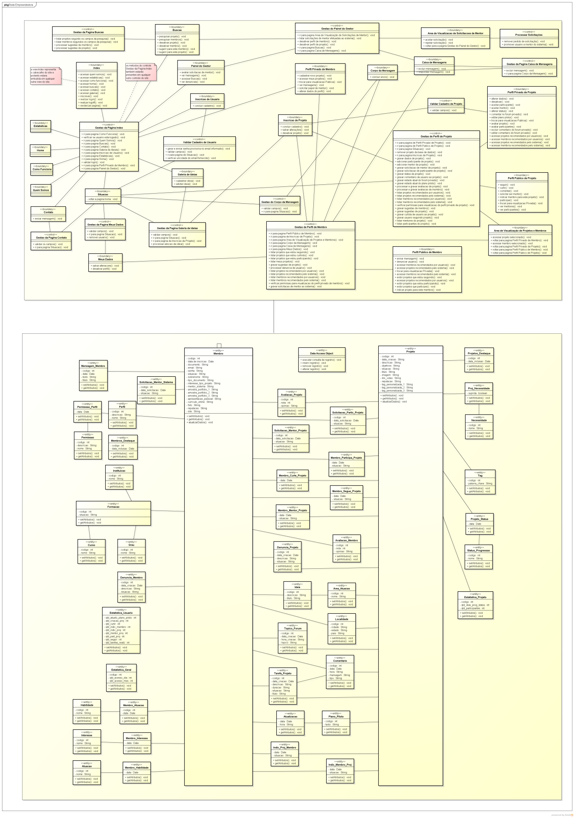

* 1. *Diagramas de Sequência*

Nas páginas a seguir encontram-se os Diagramas de Sequência modelados para o sistema proposto.

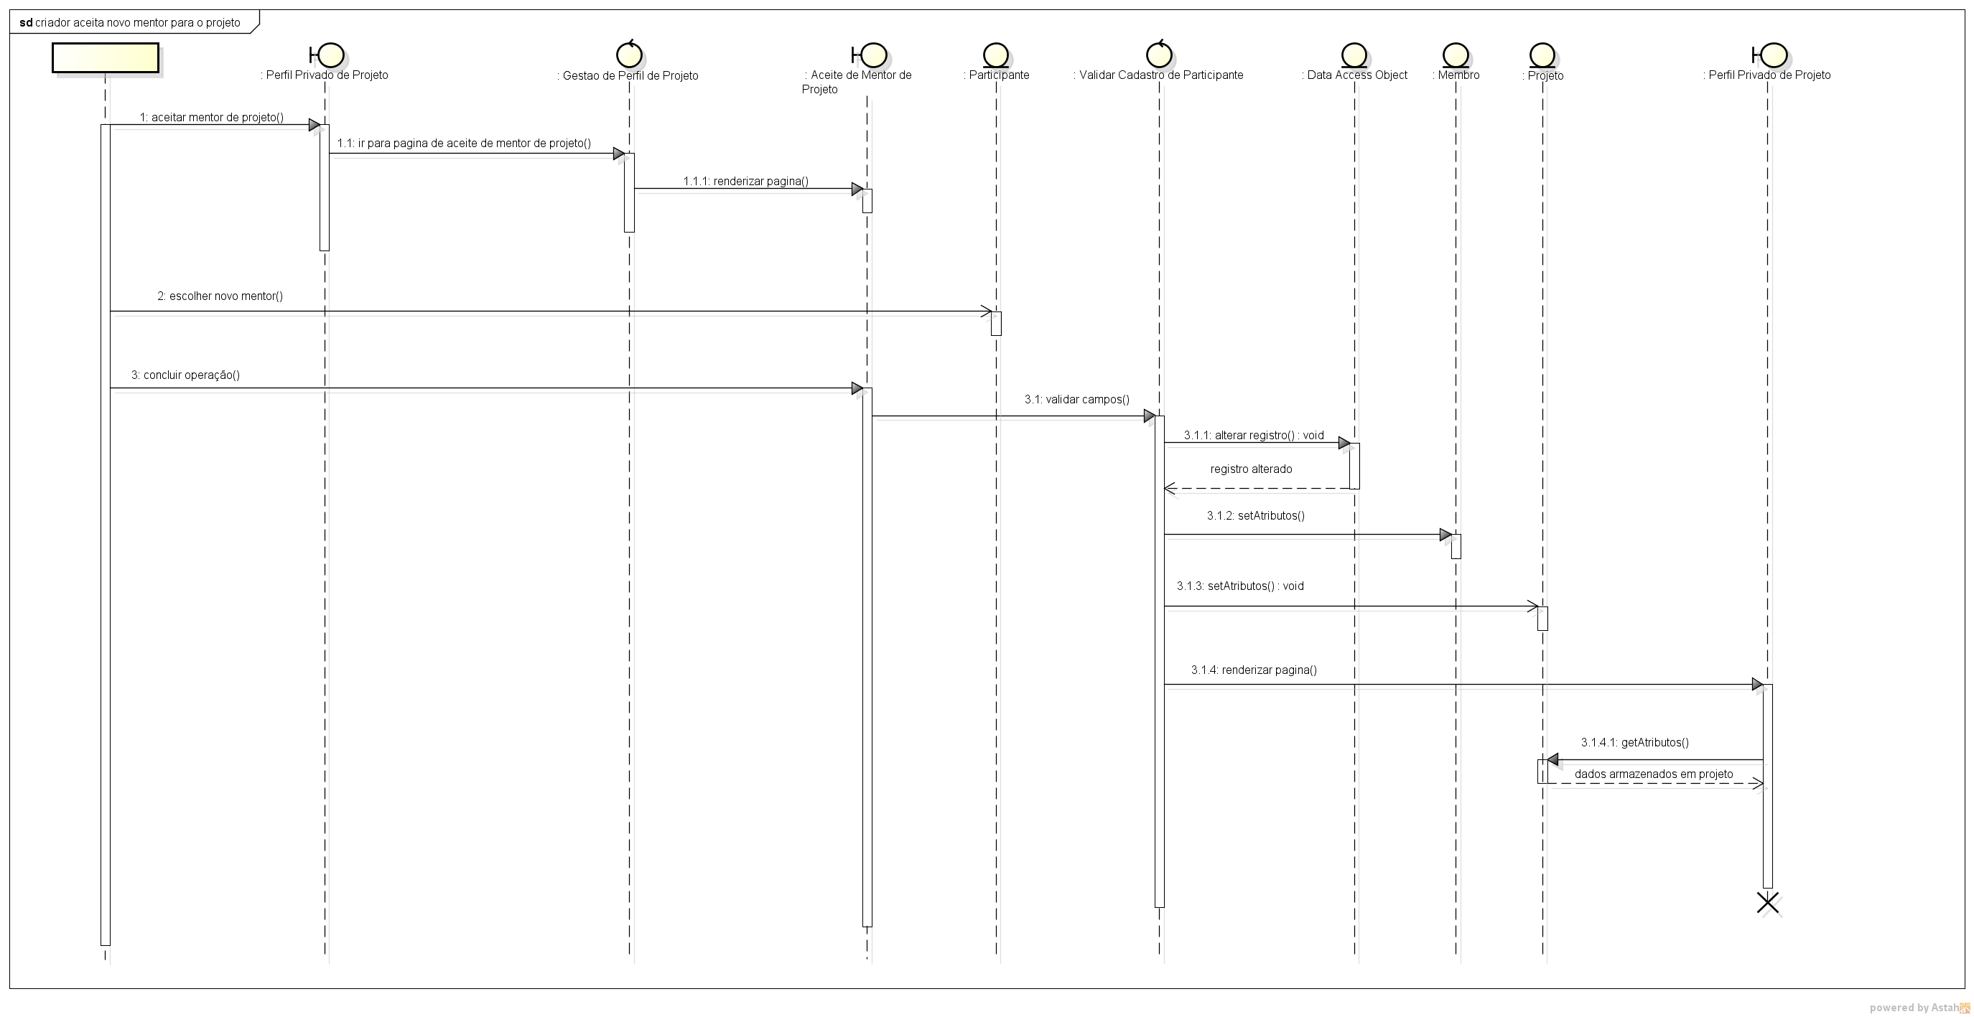

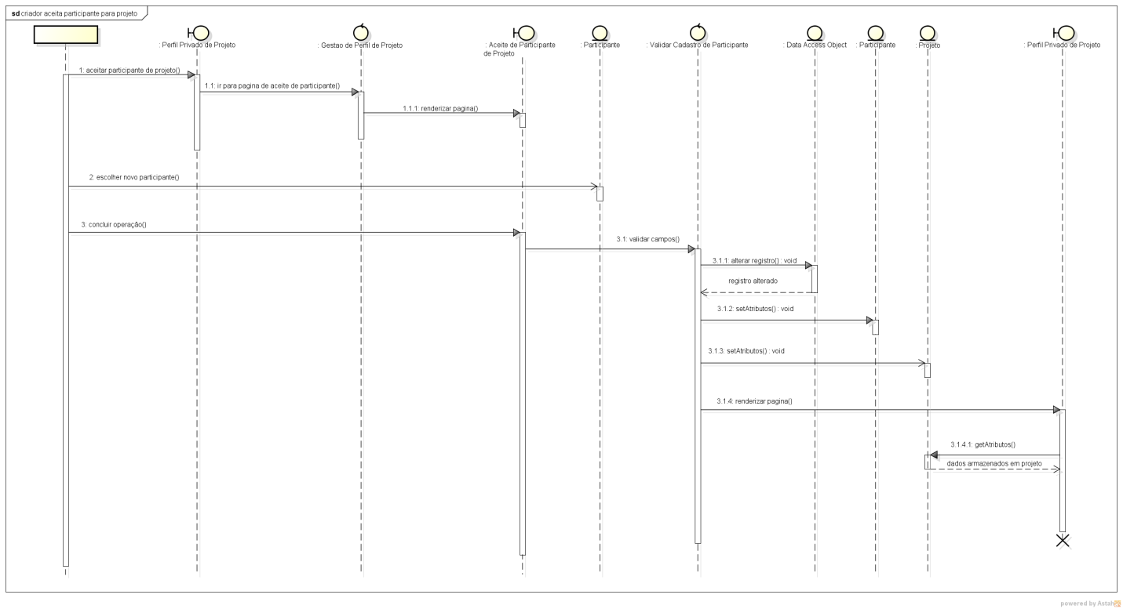

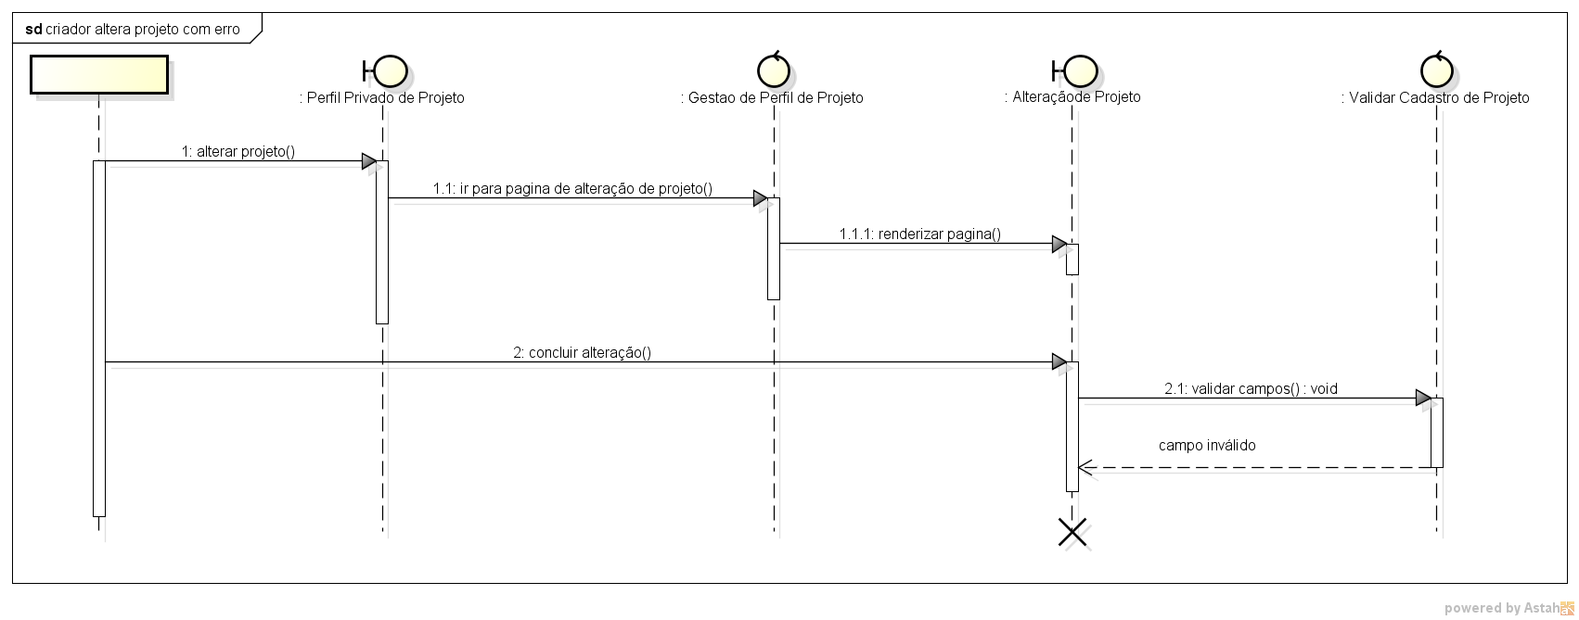

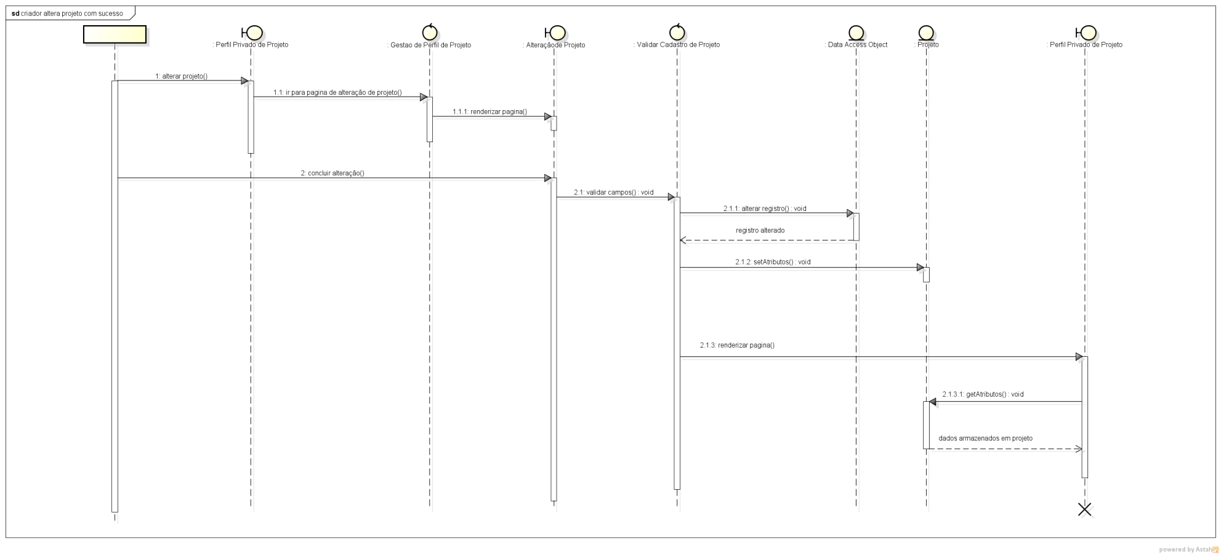

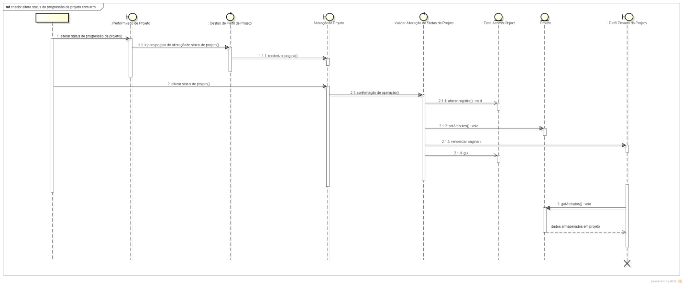

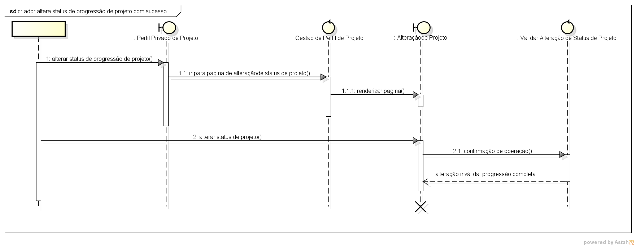

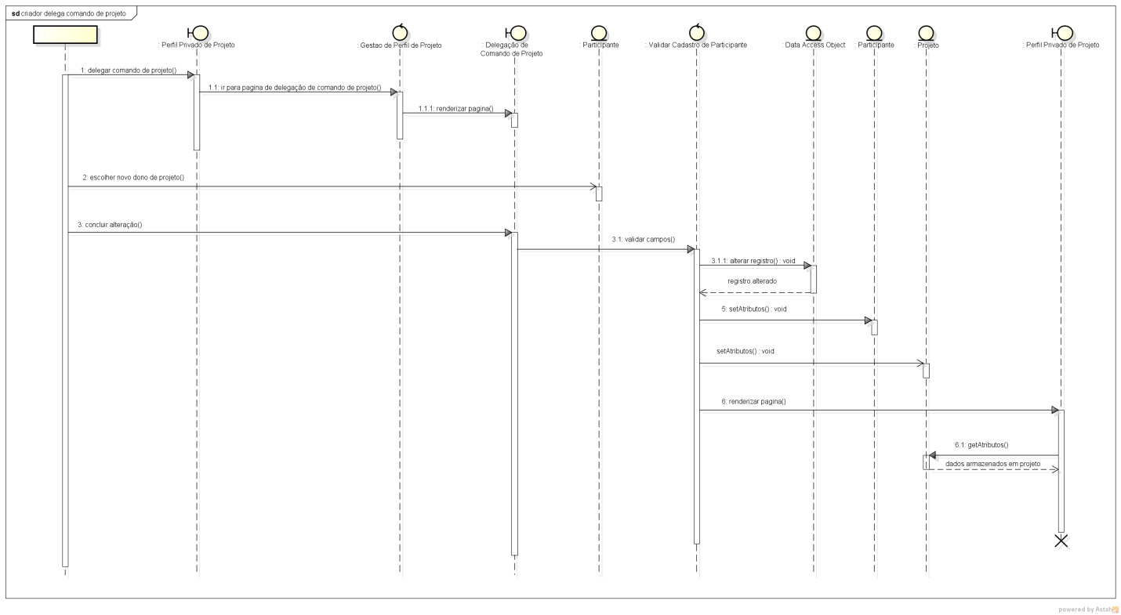

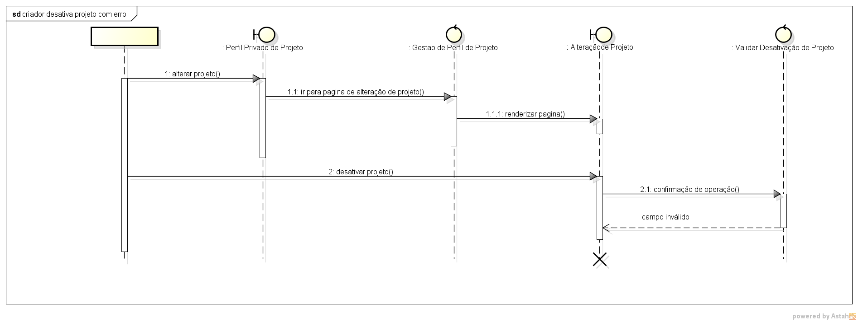

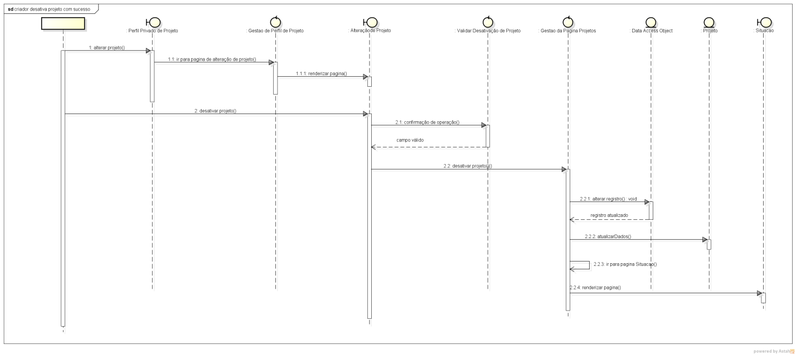

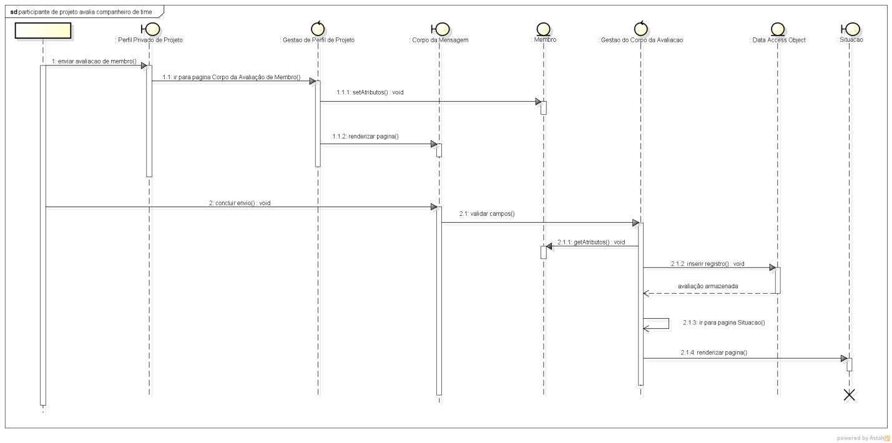

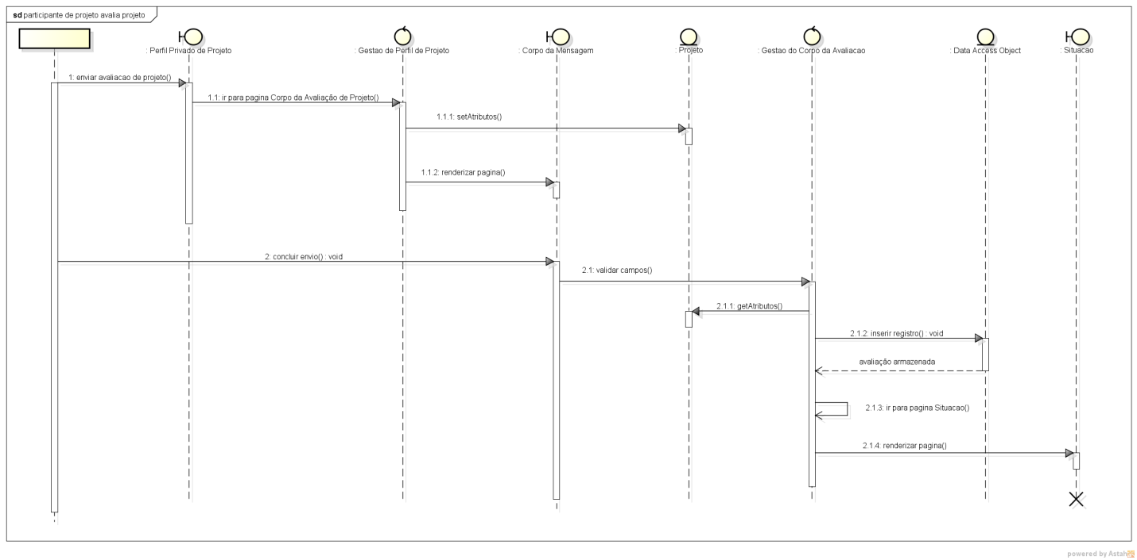

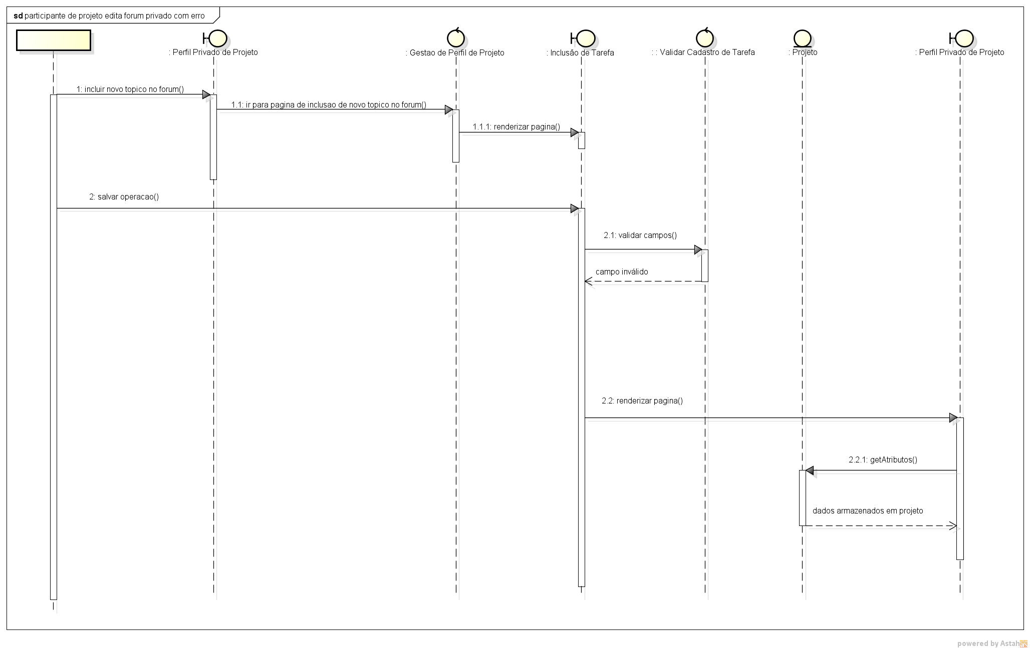

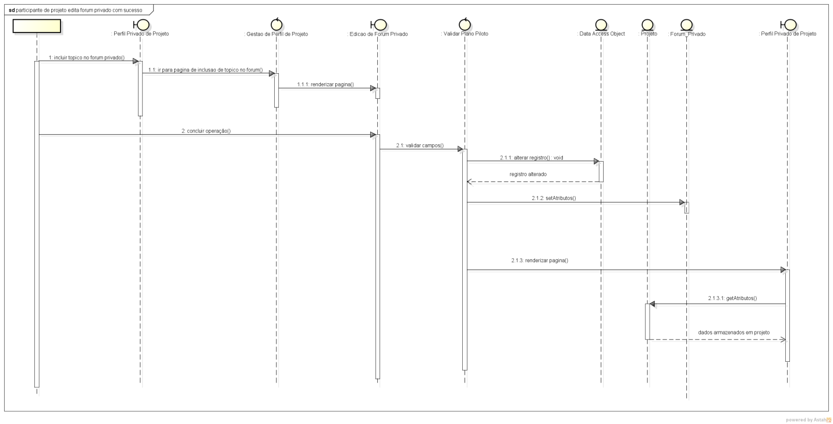

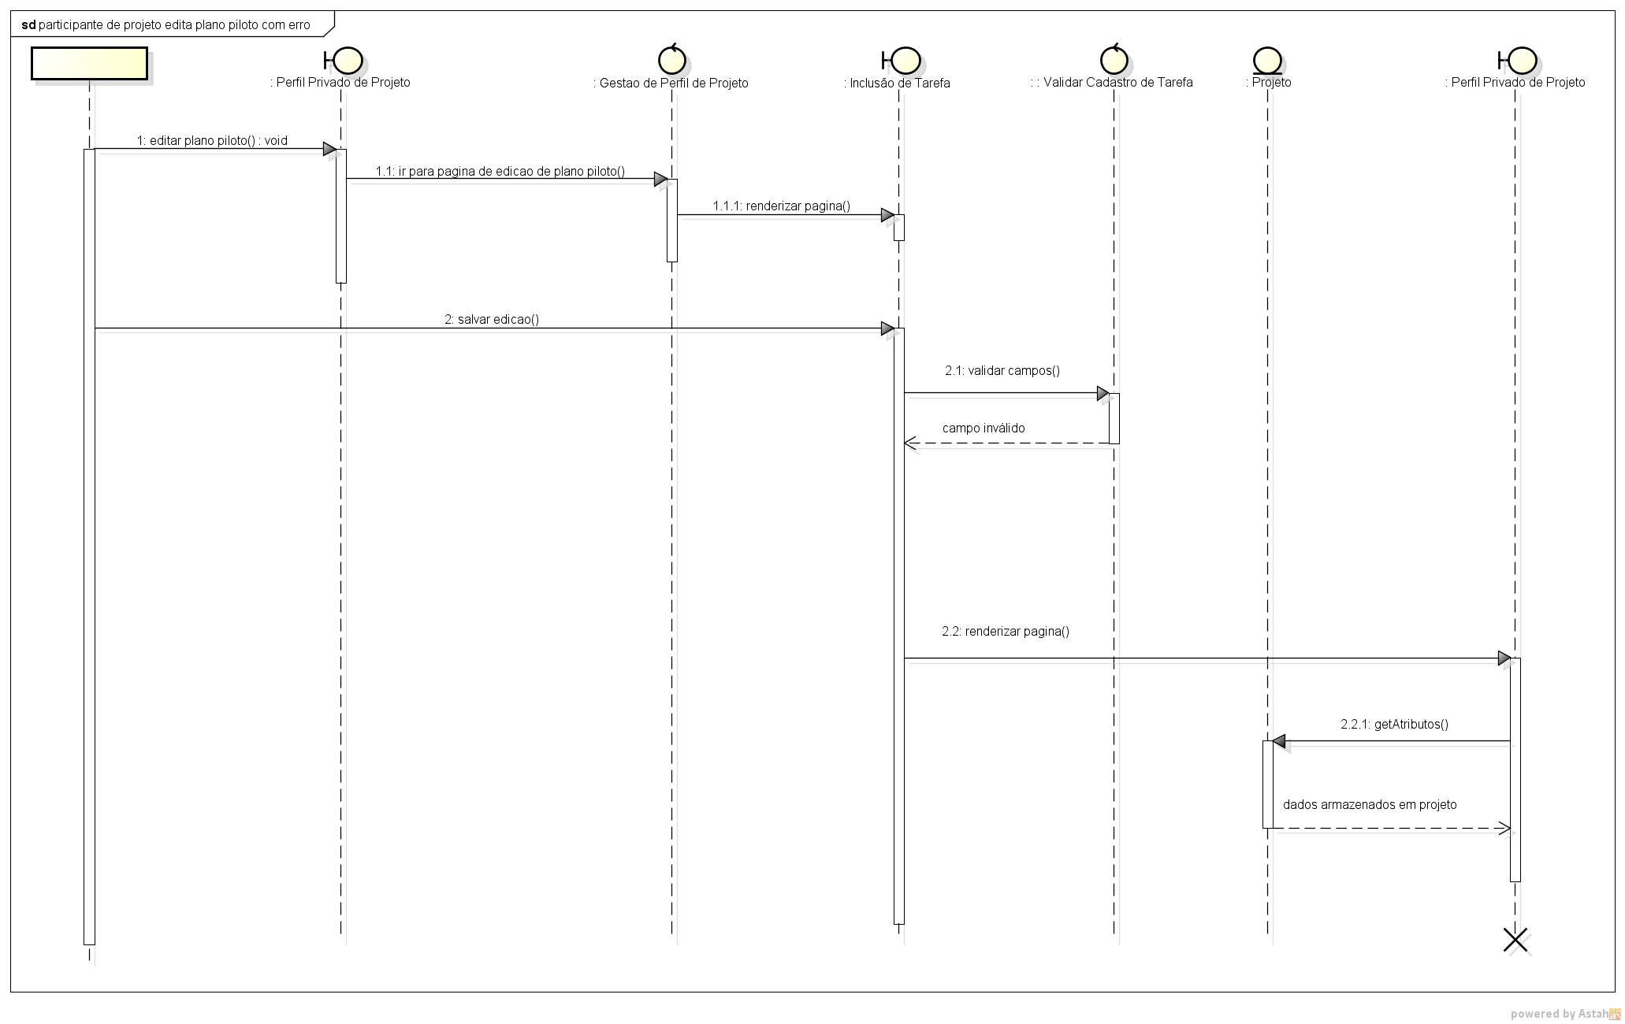

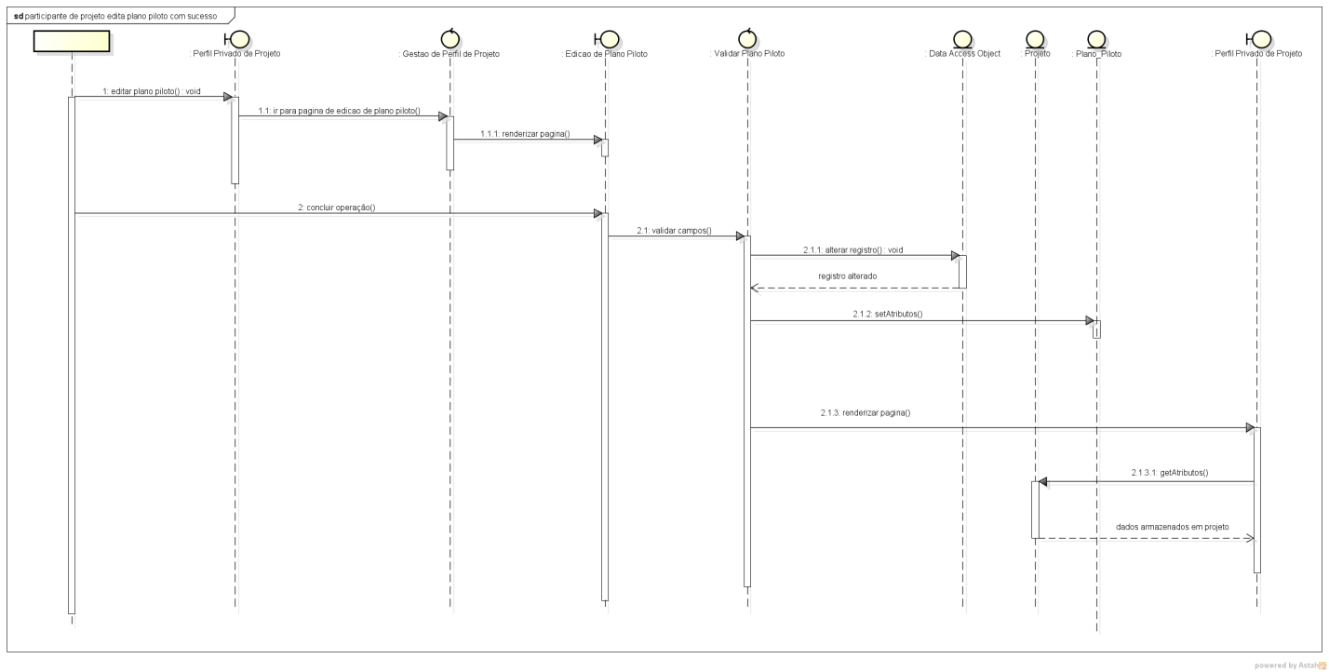

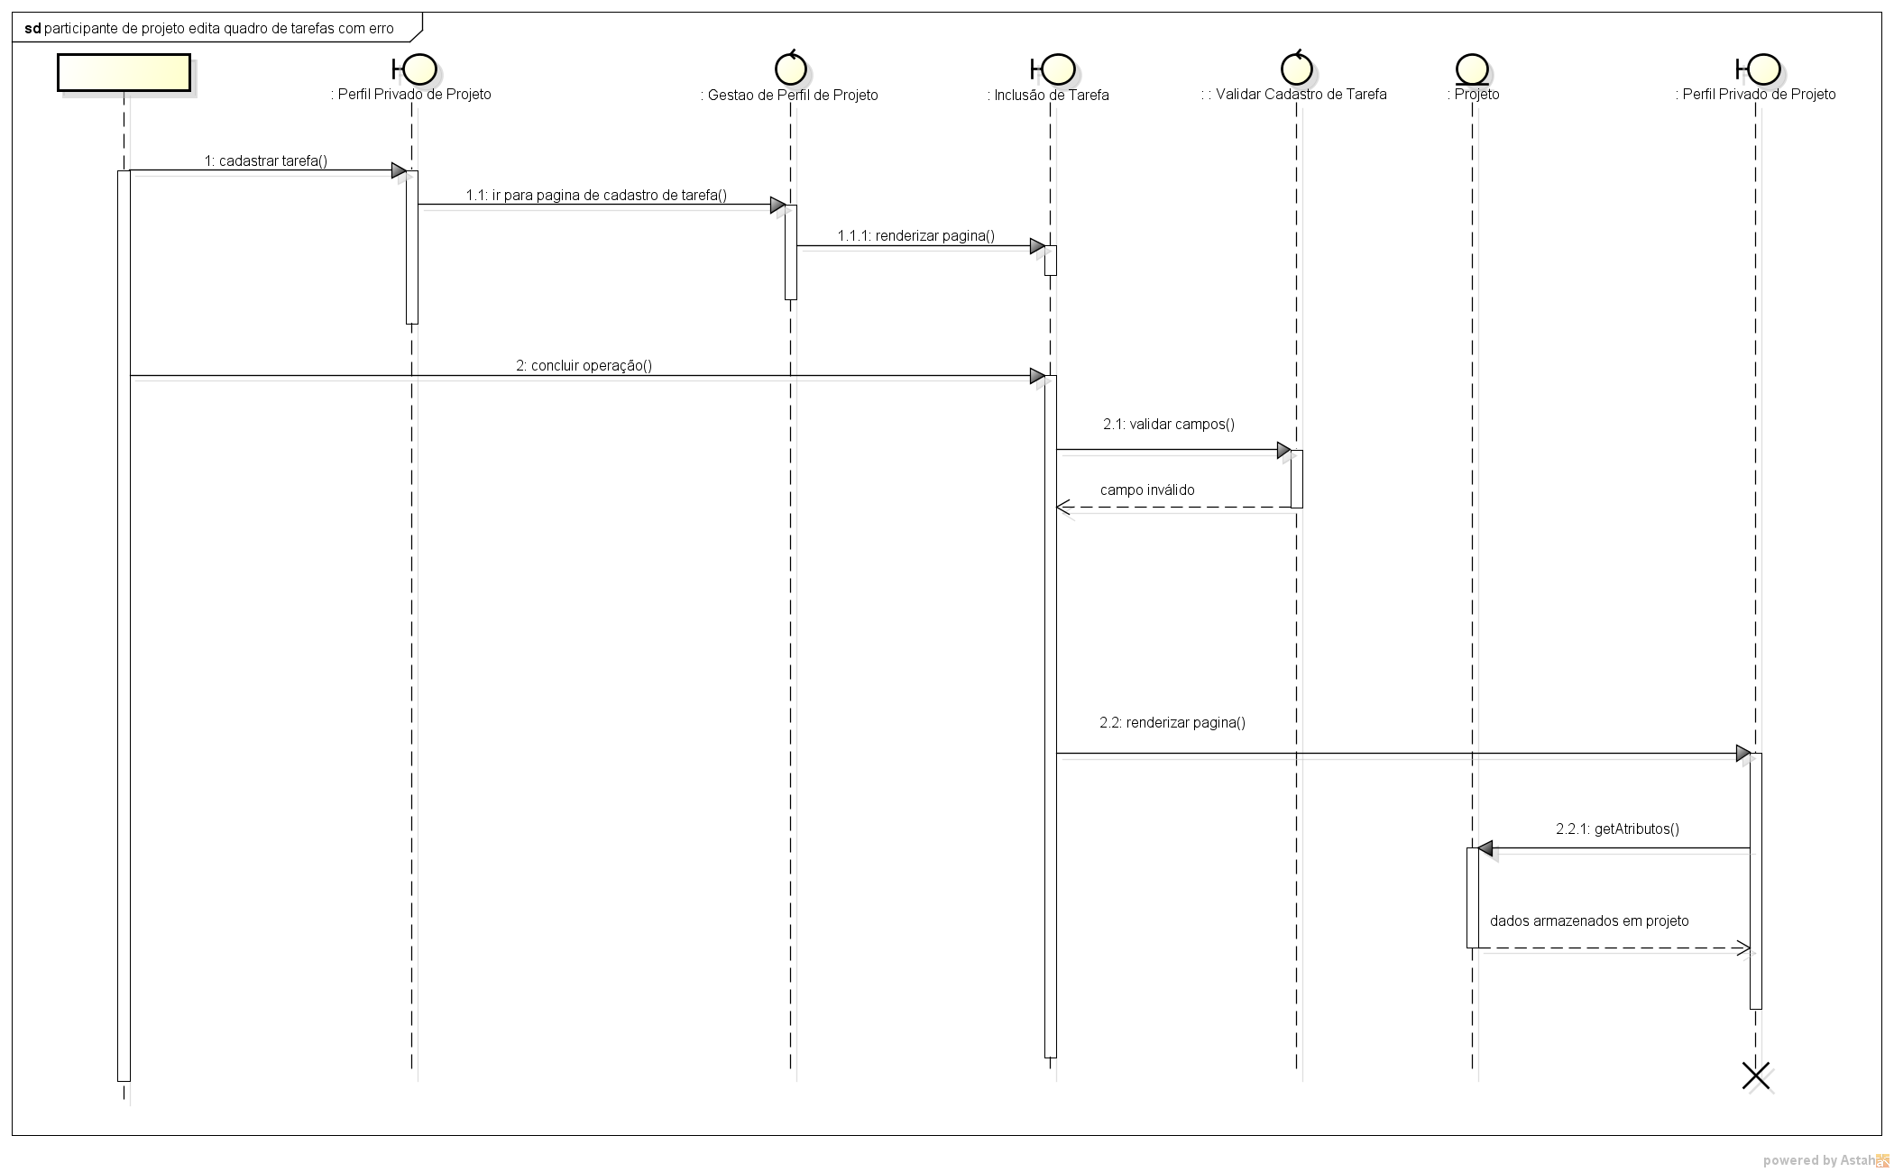

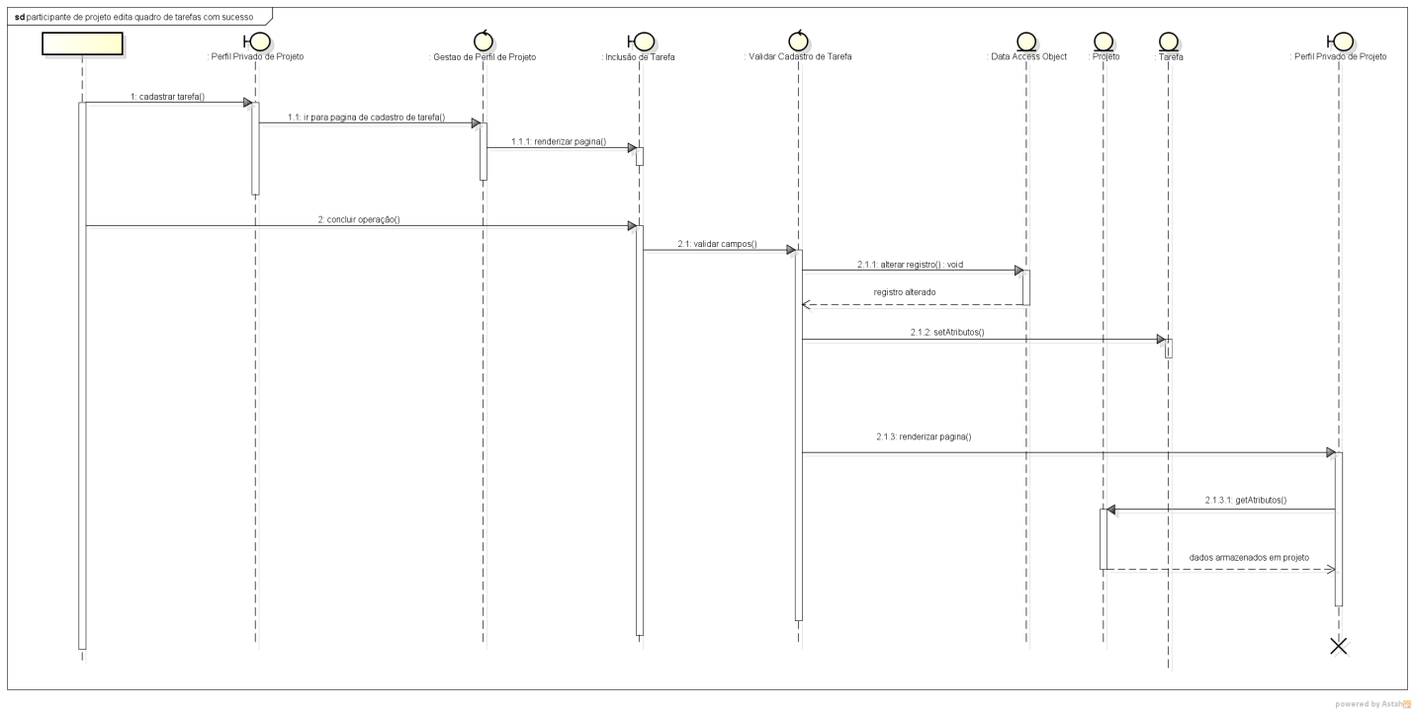

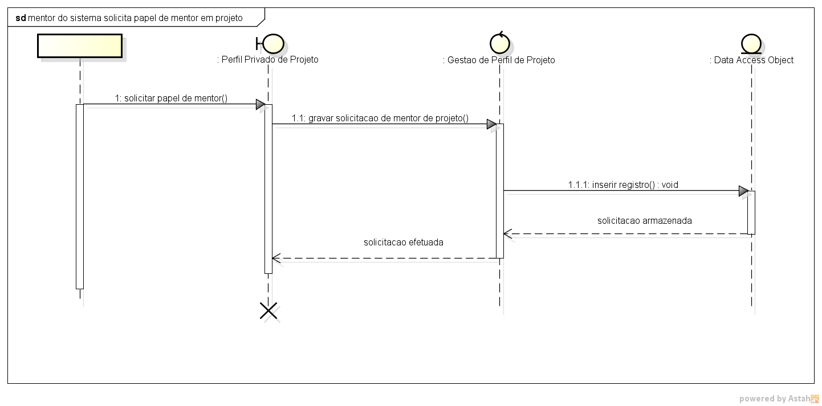

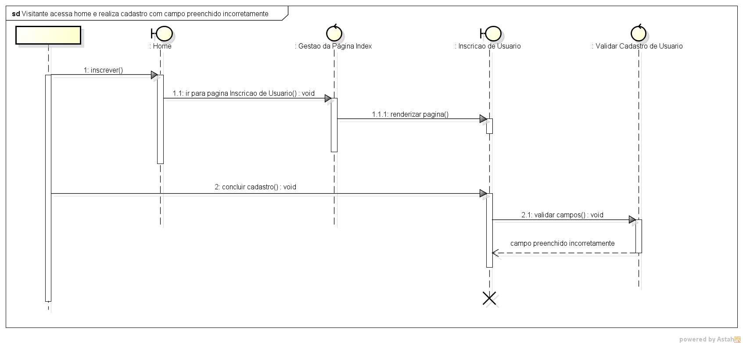

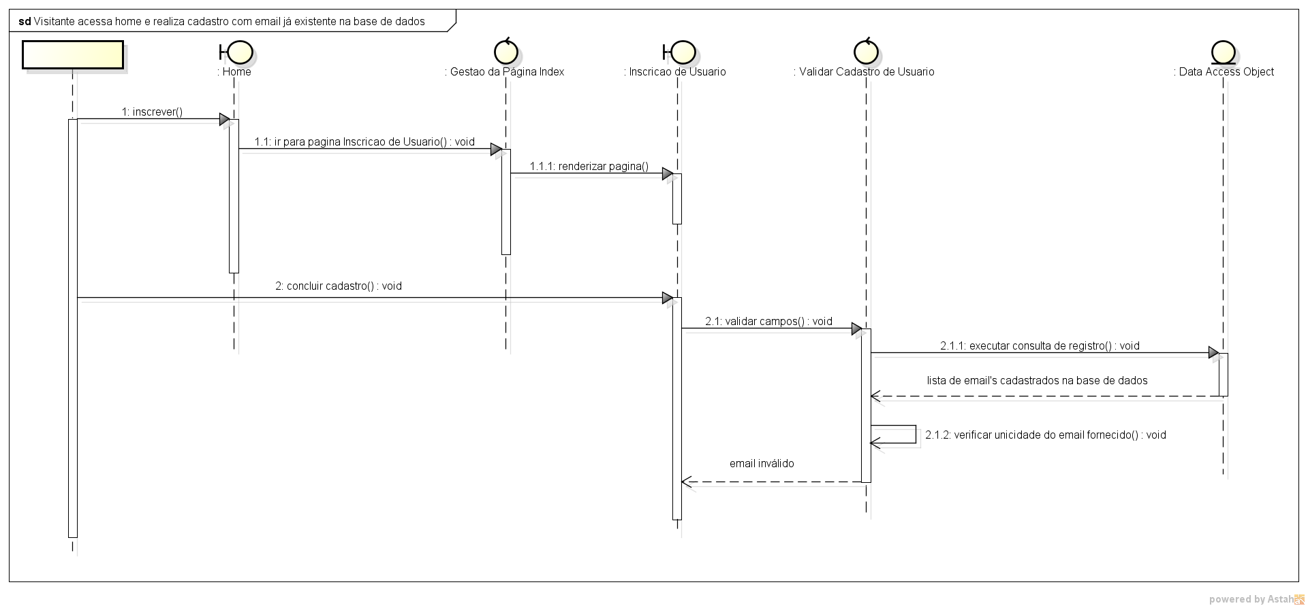

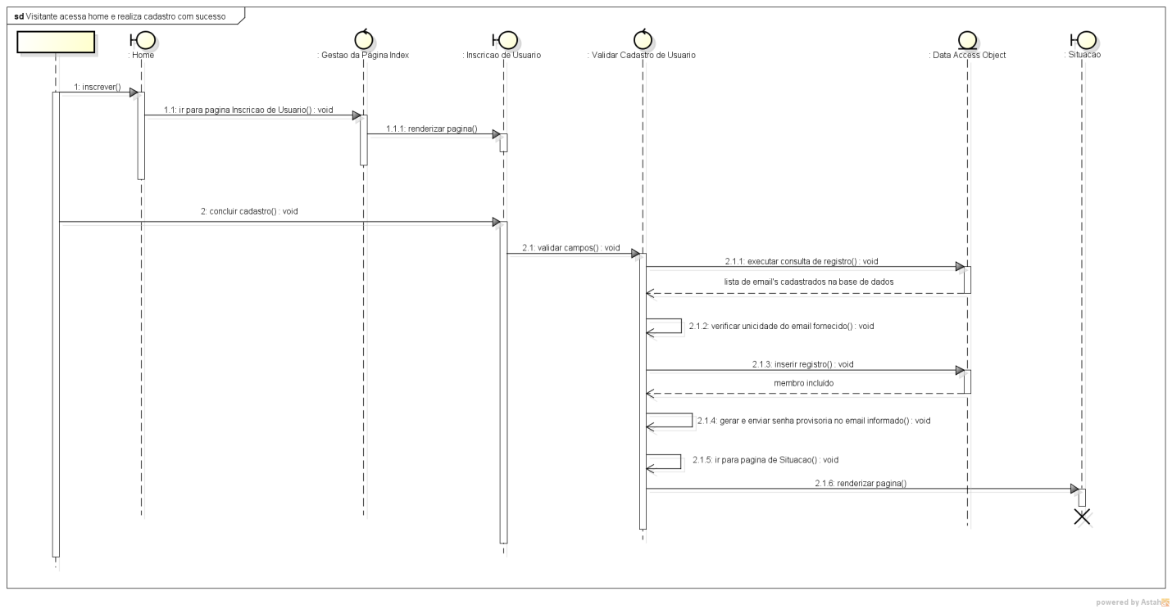

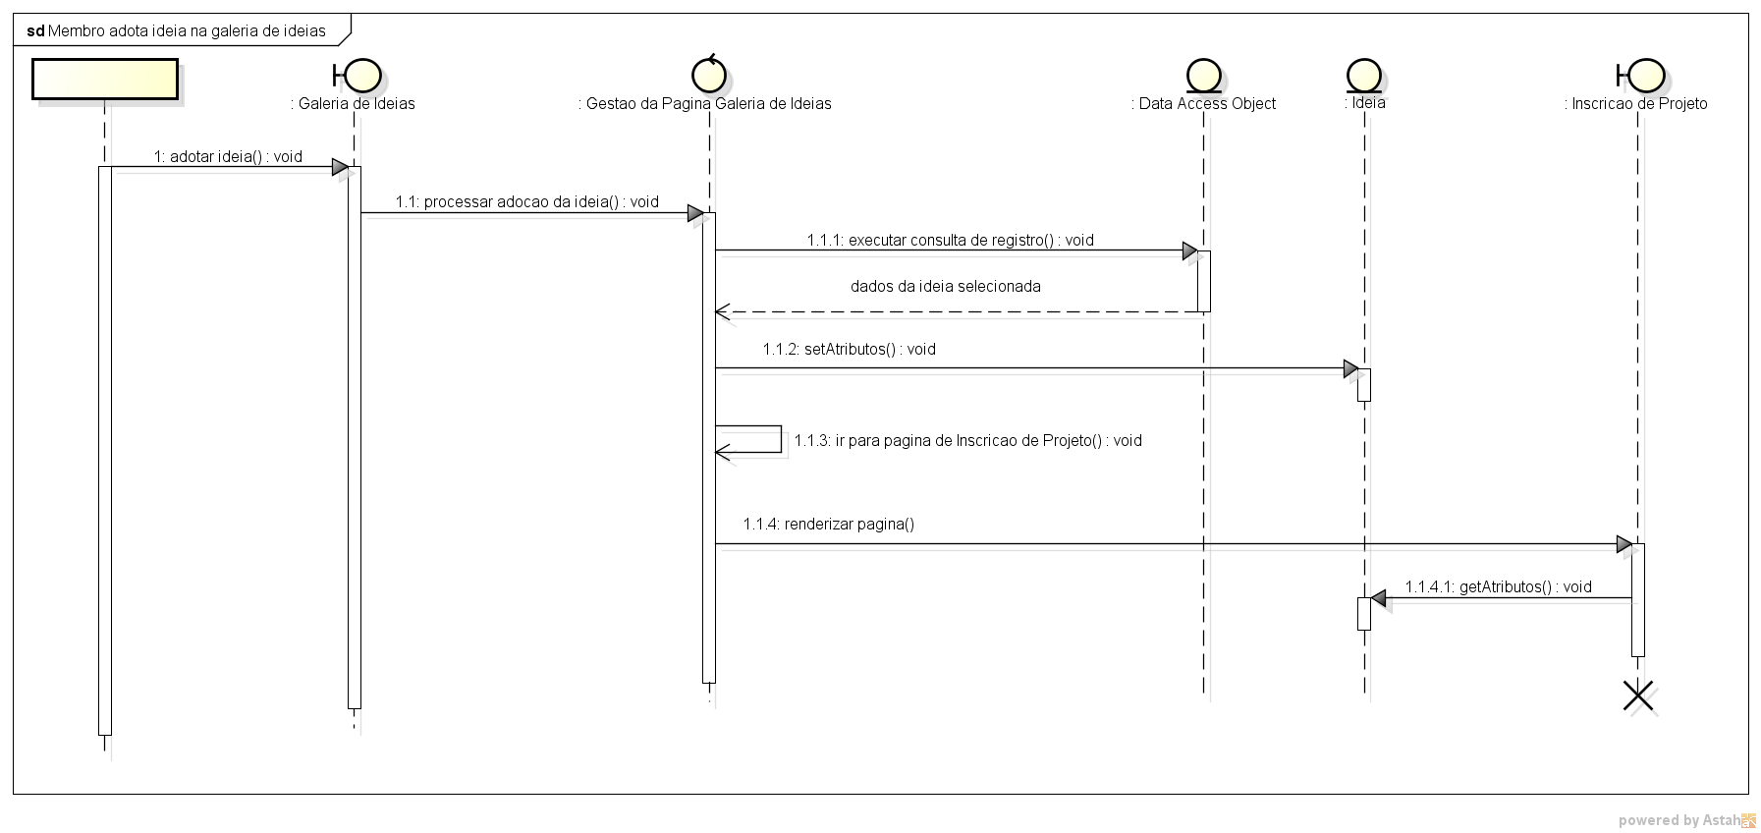

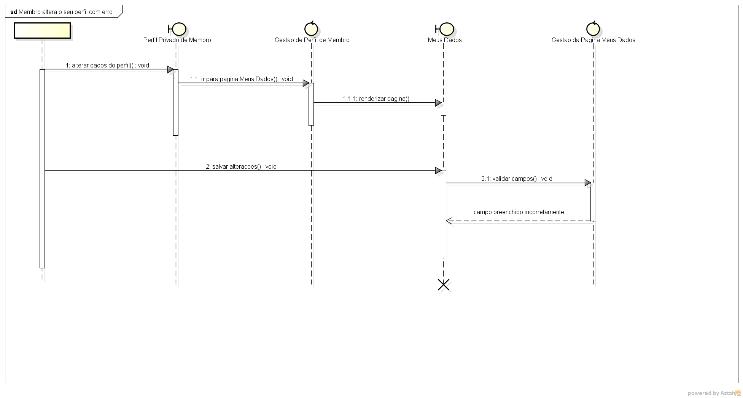

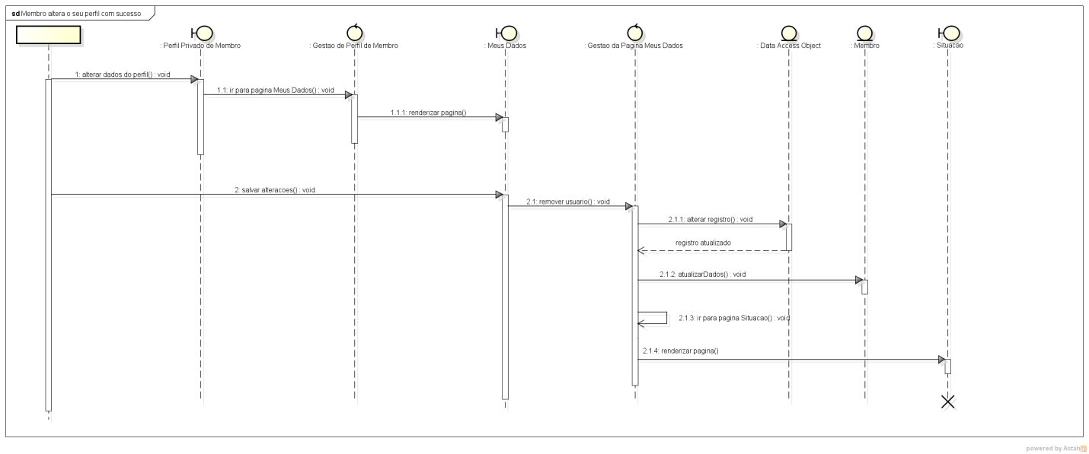

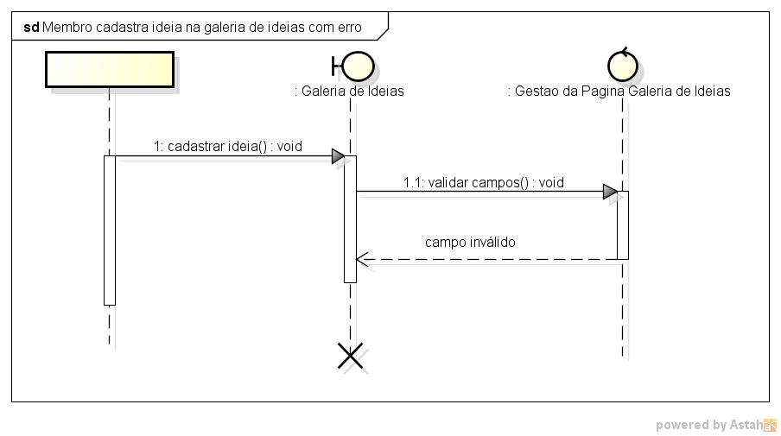

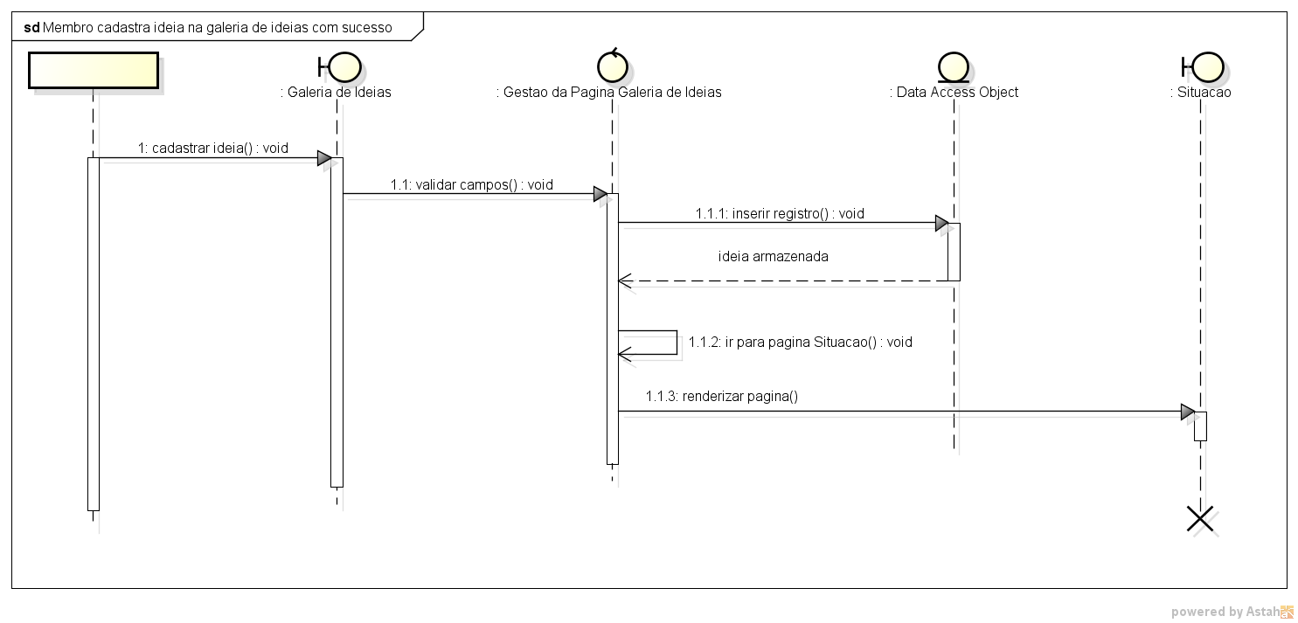

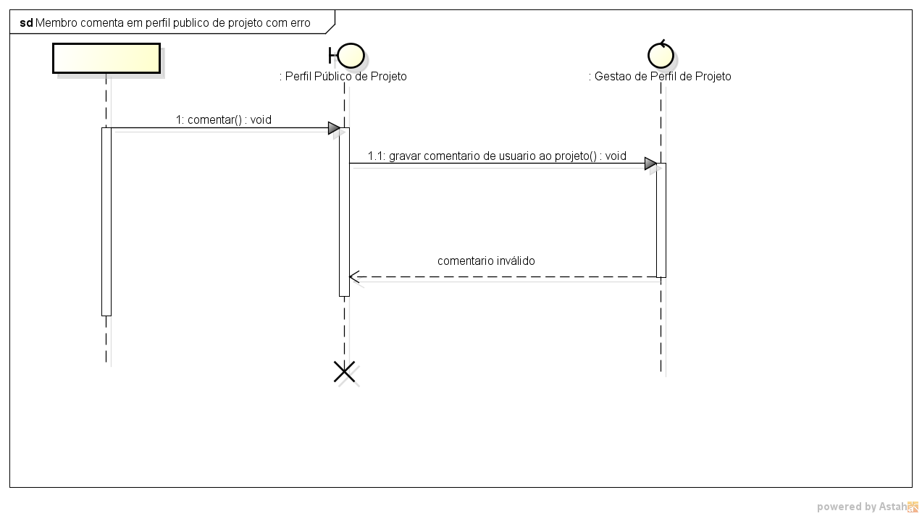

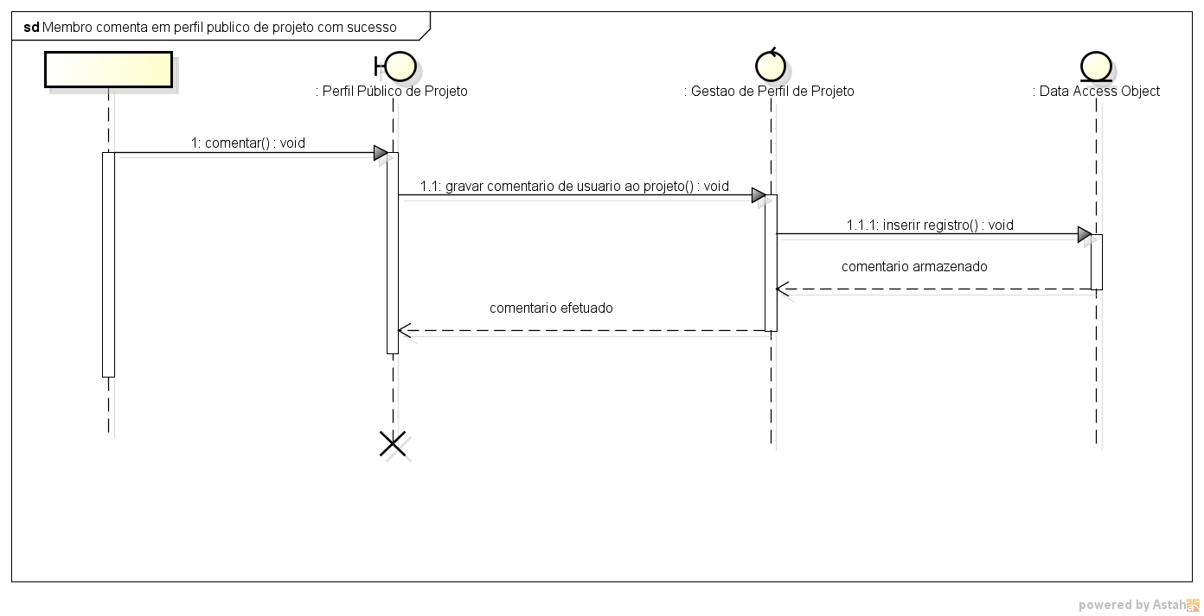

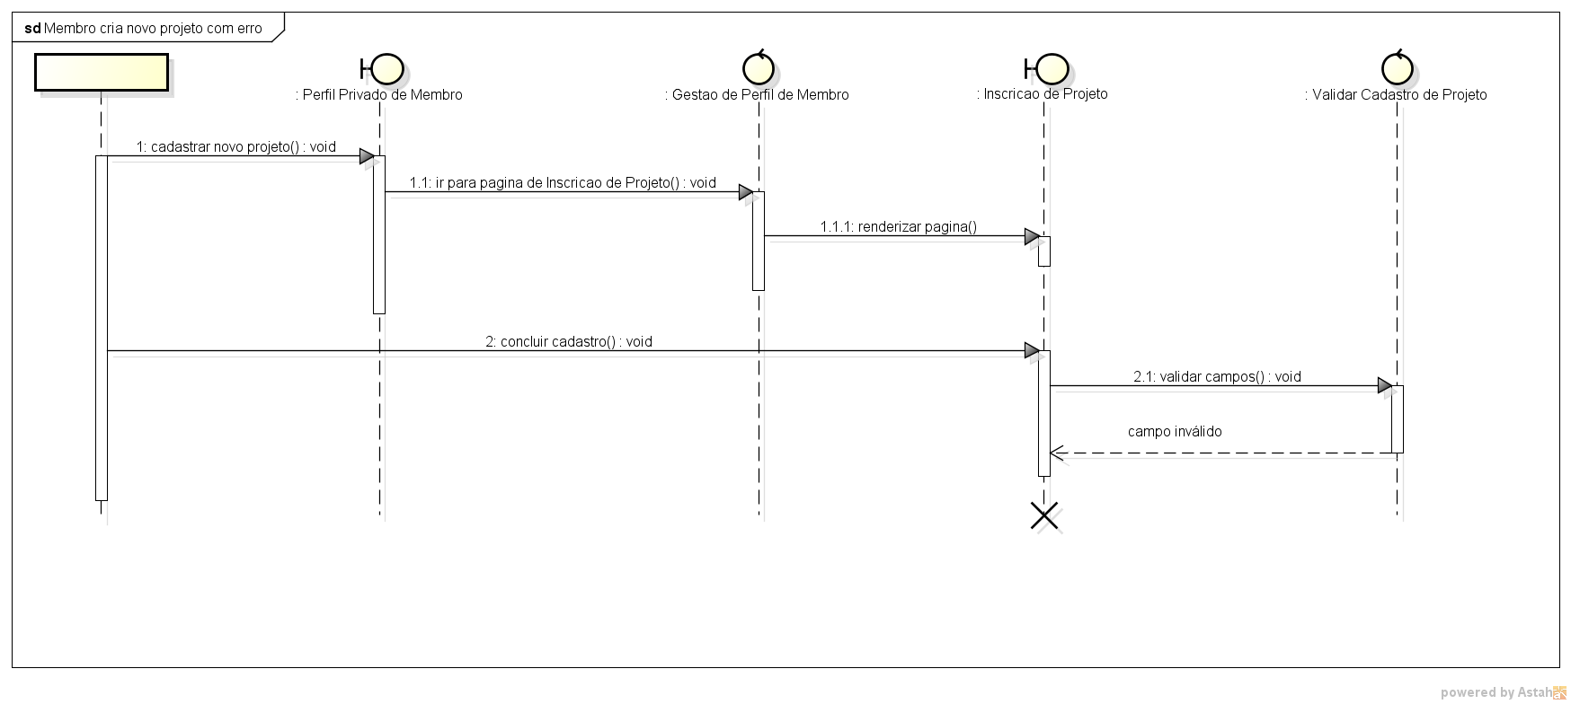

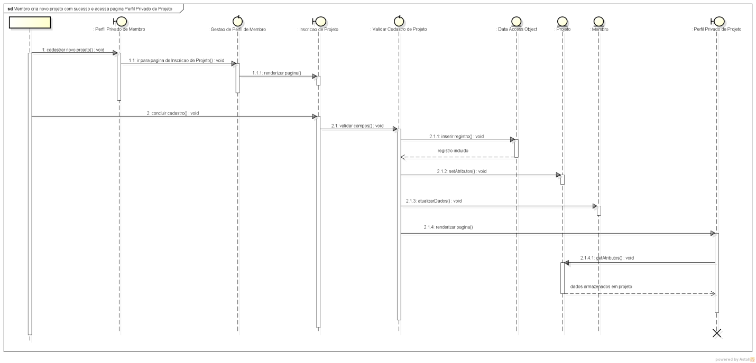

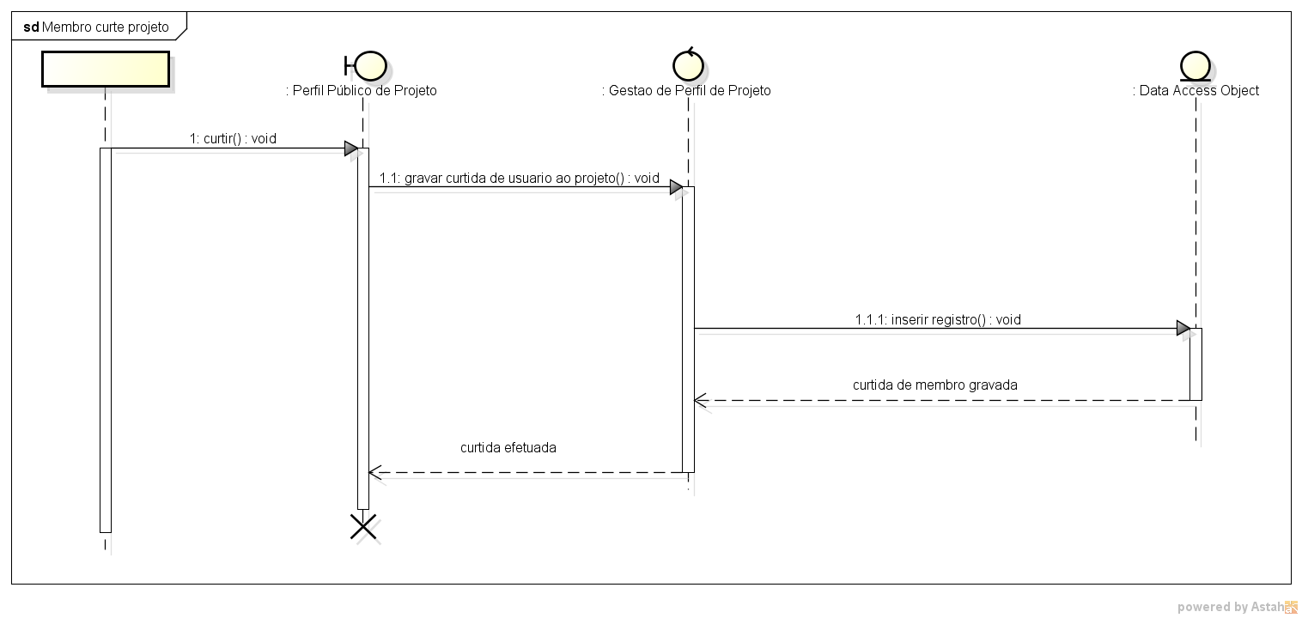

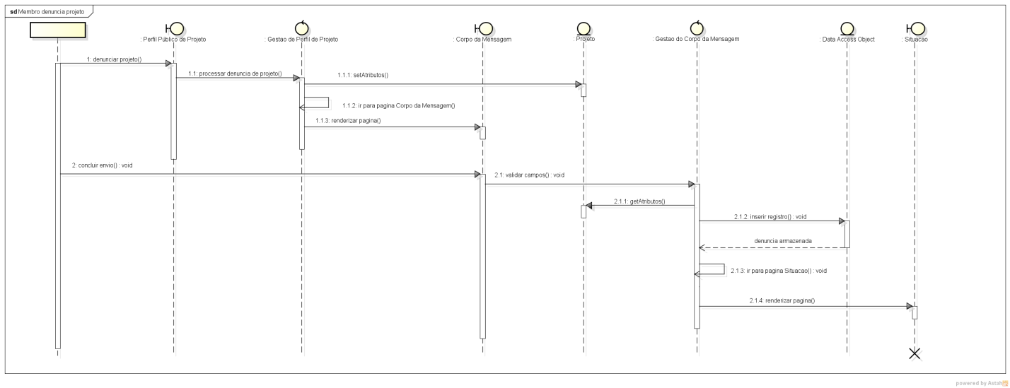

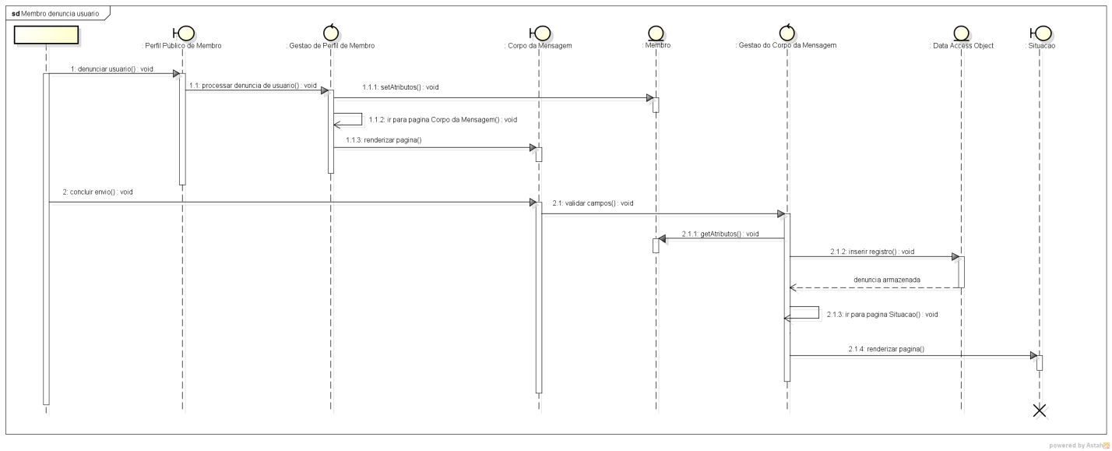

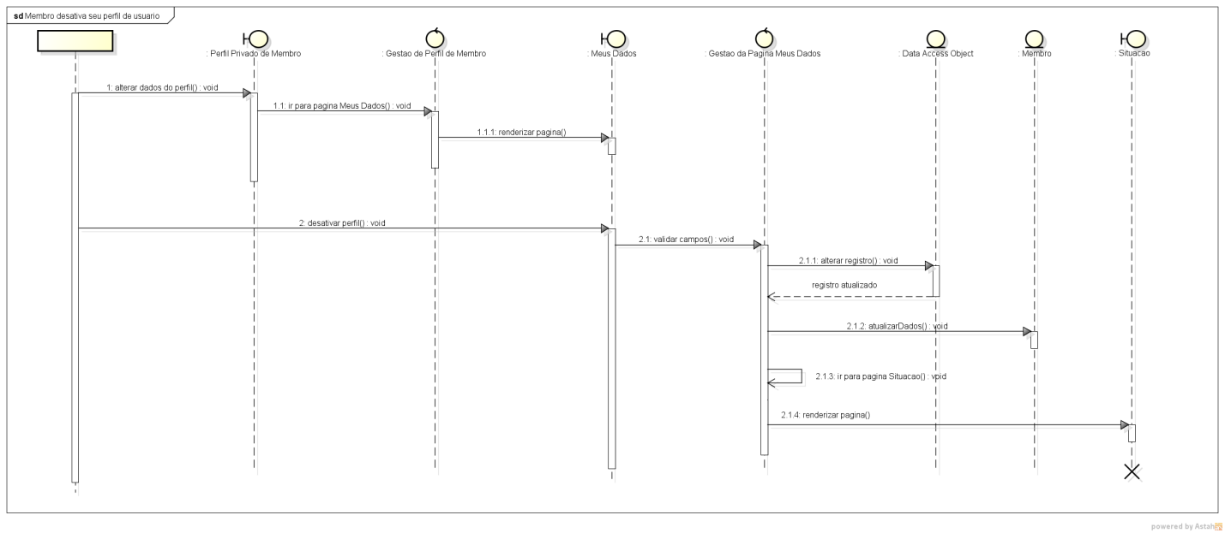

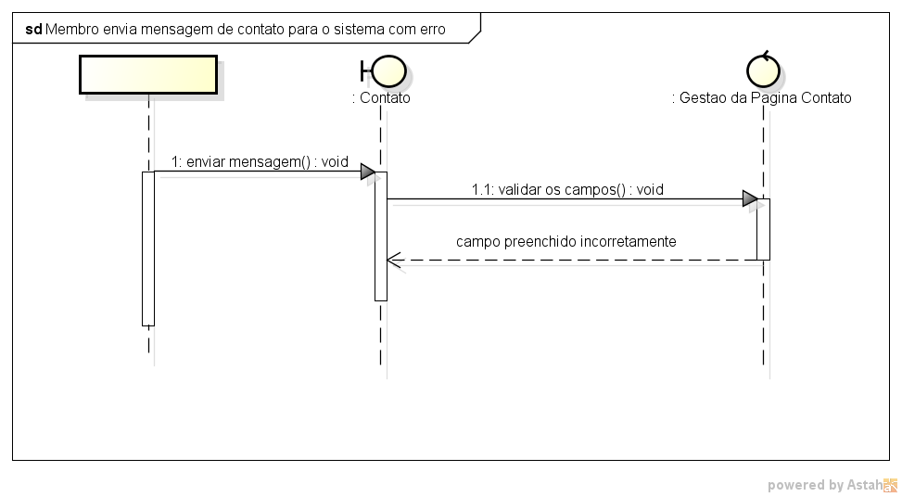

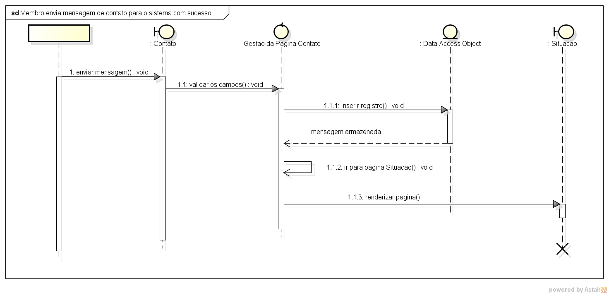

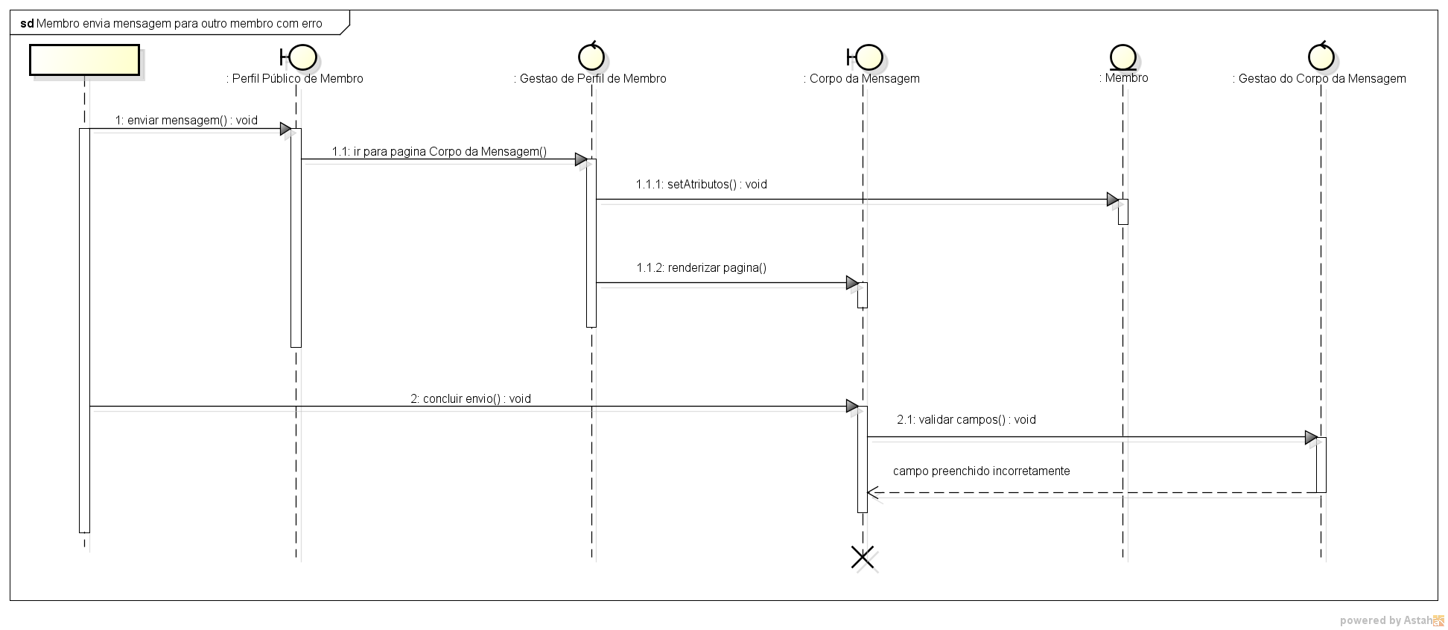

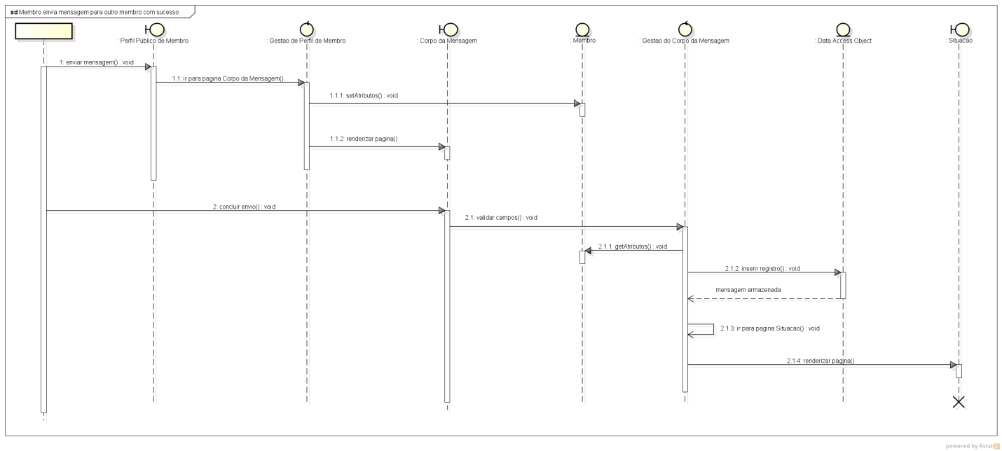

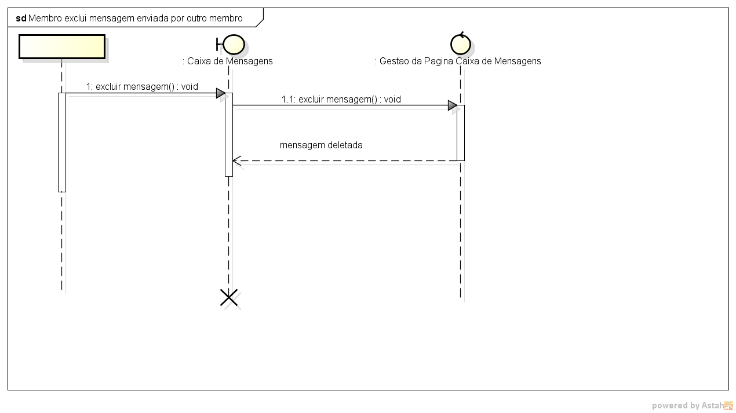

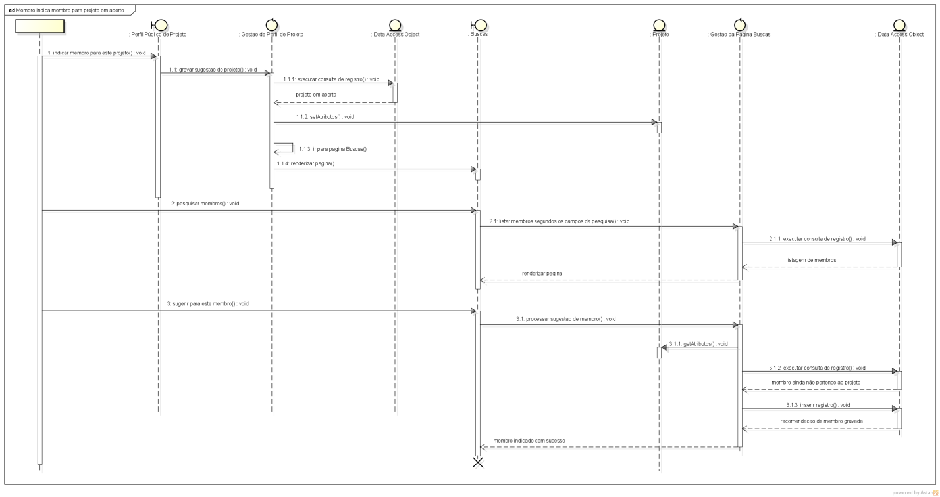

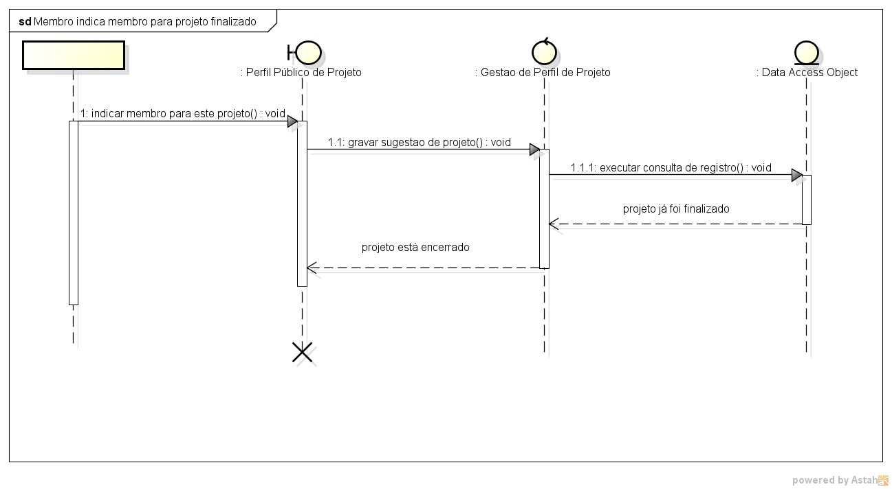

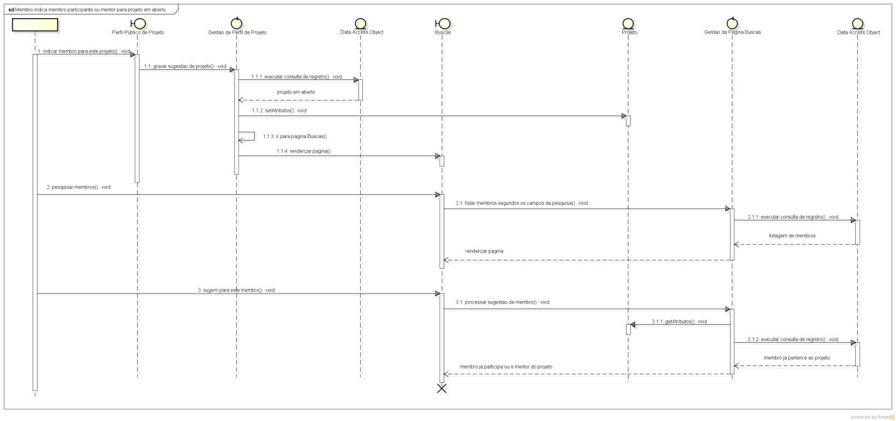

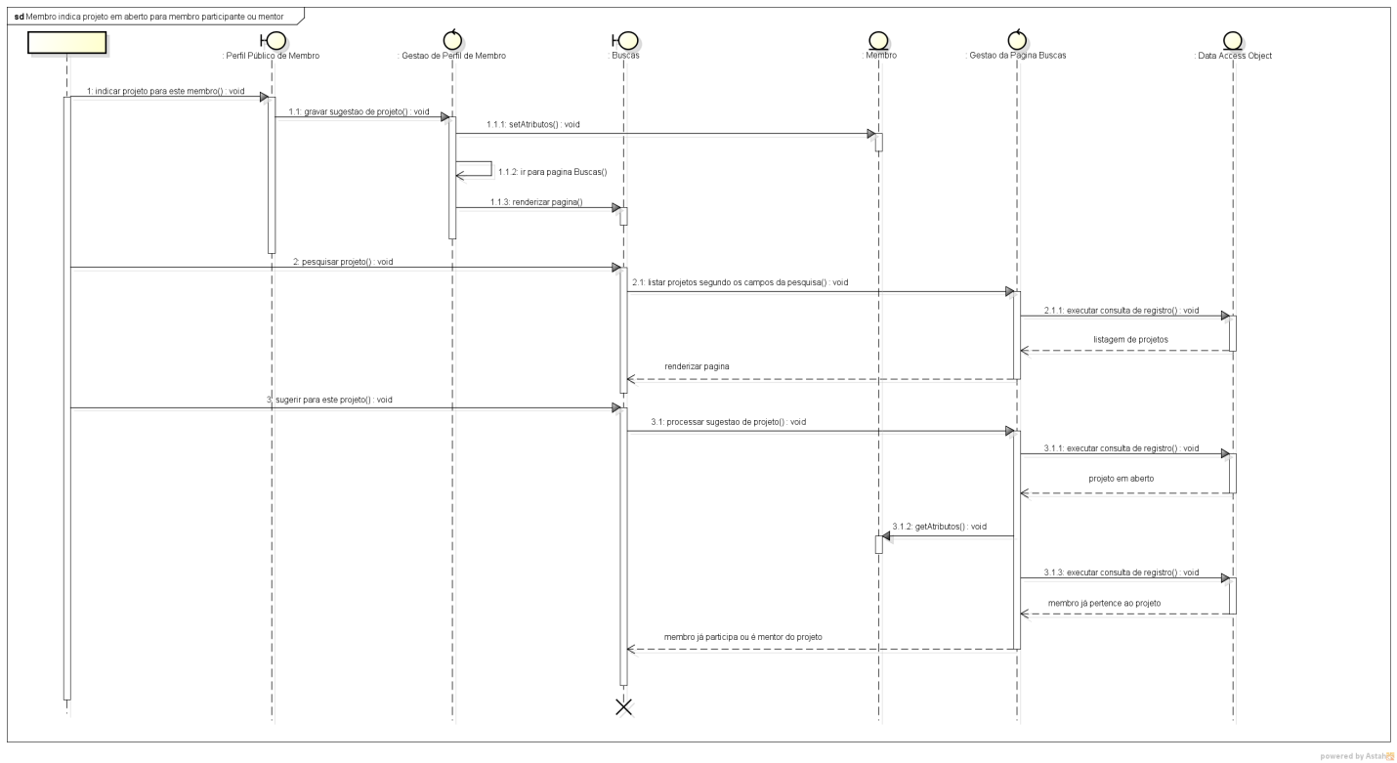

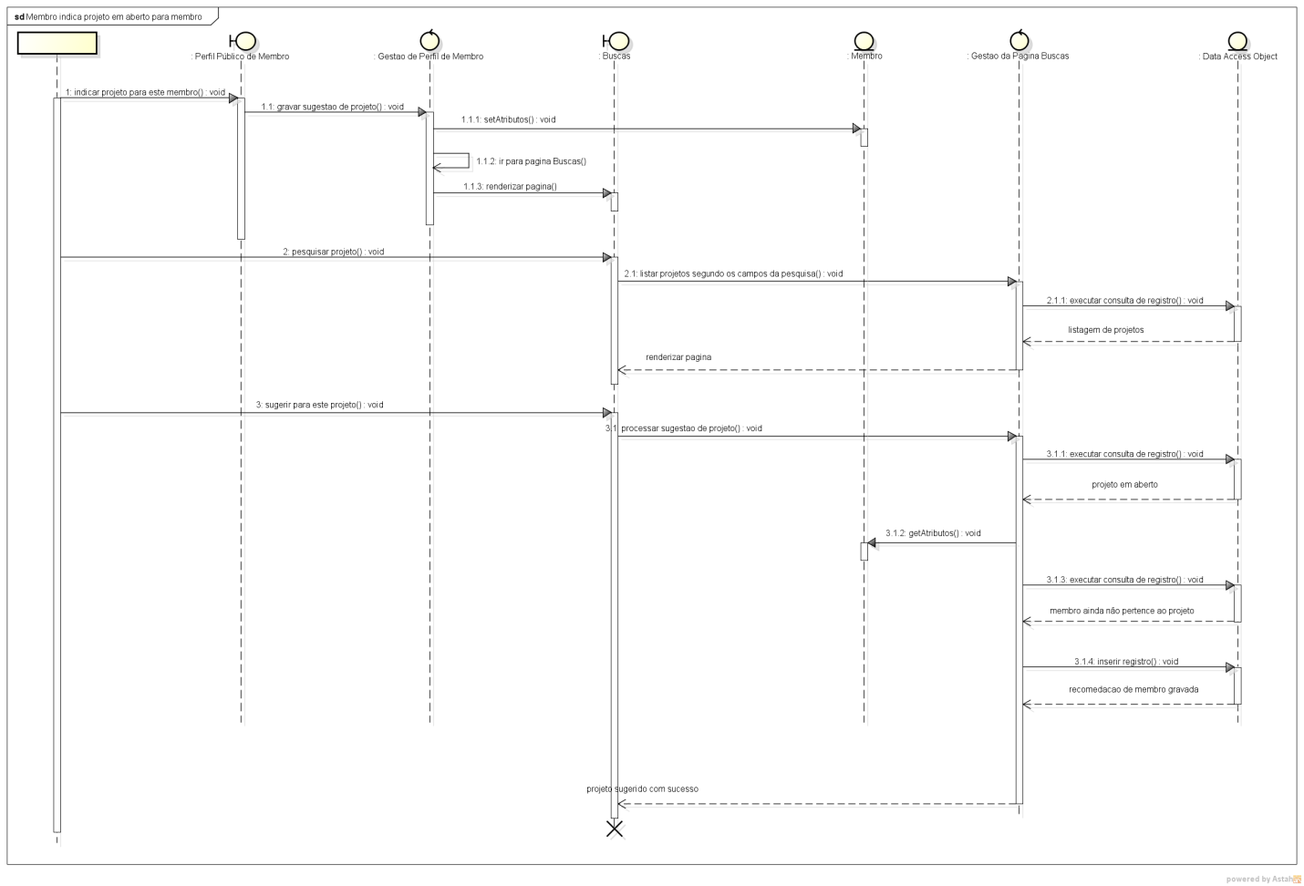

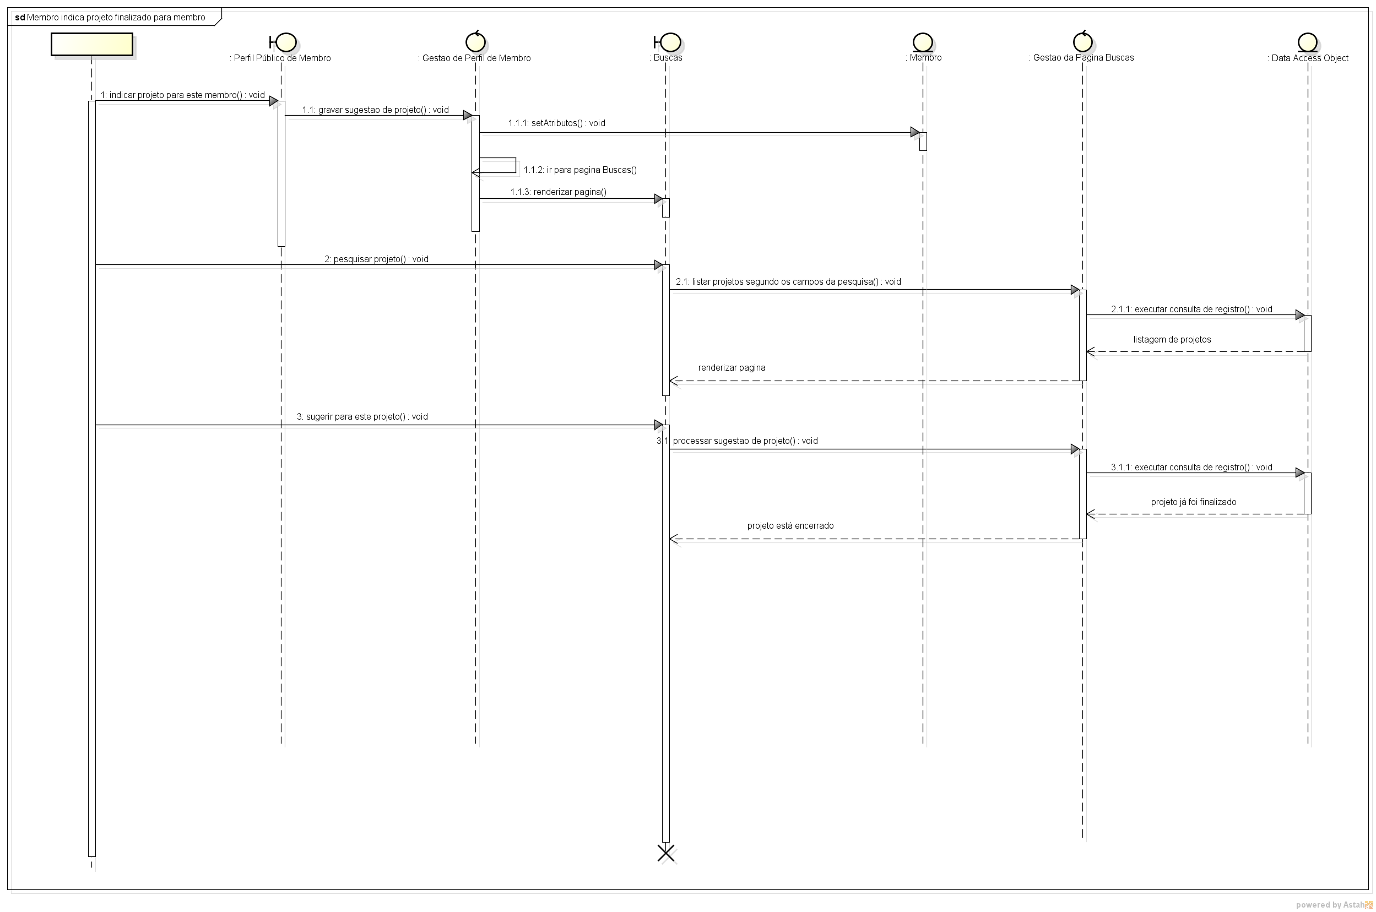

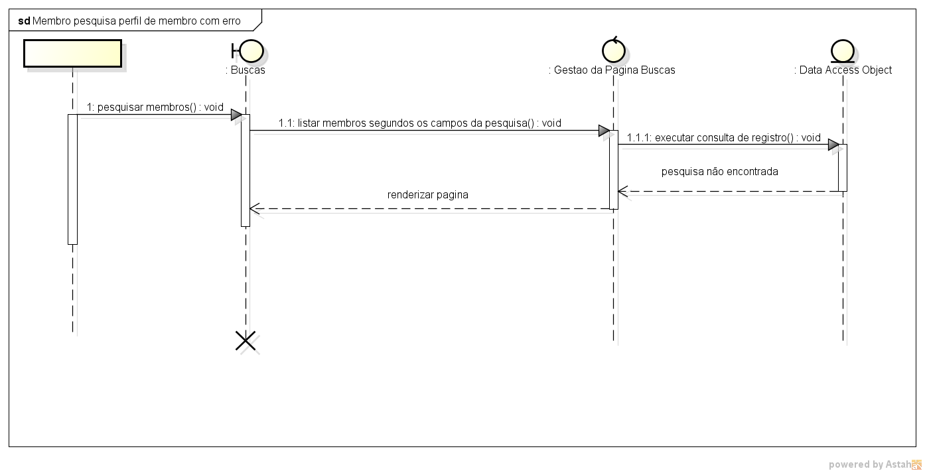

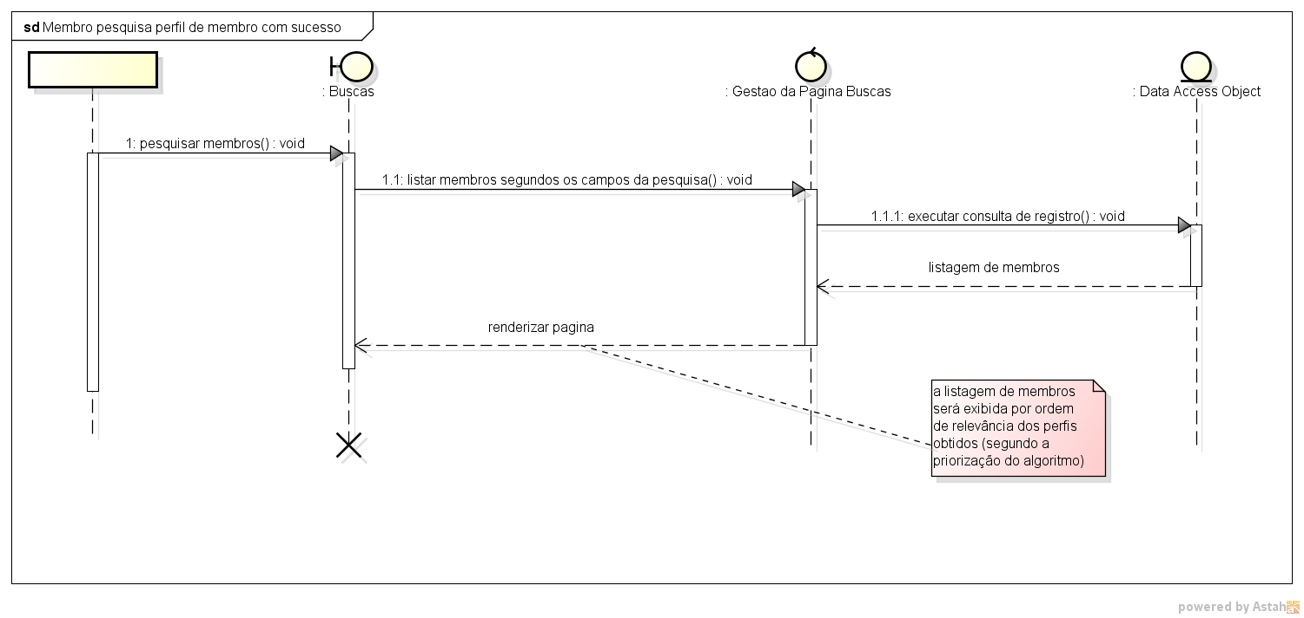

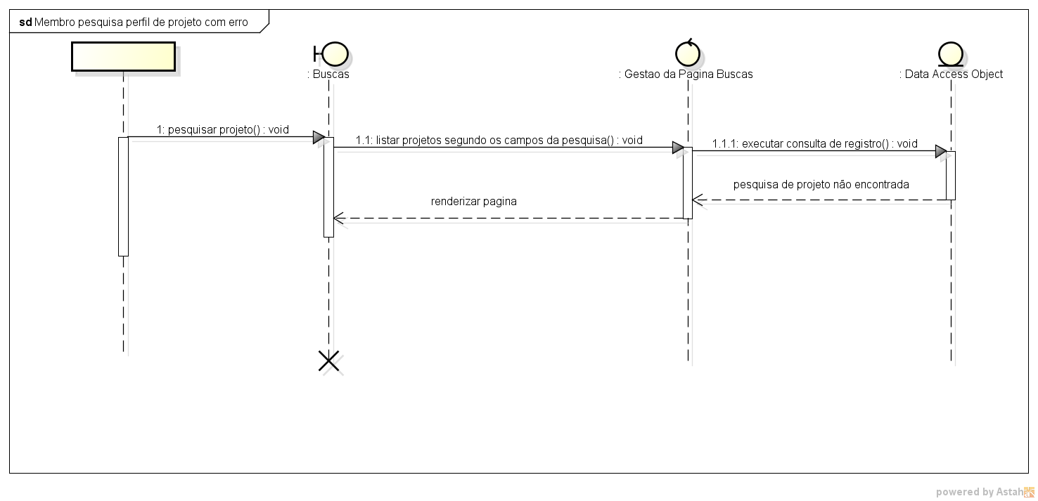

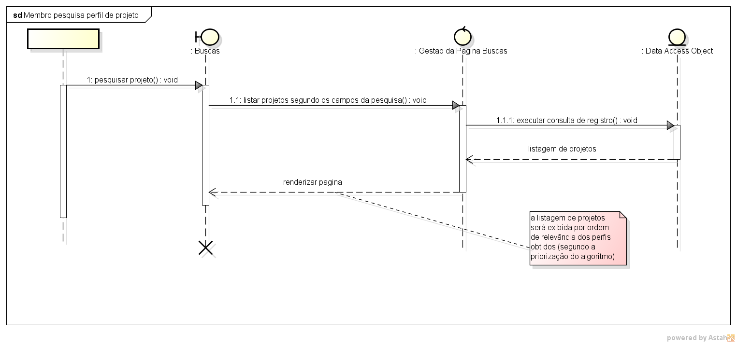

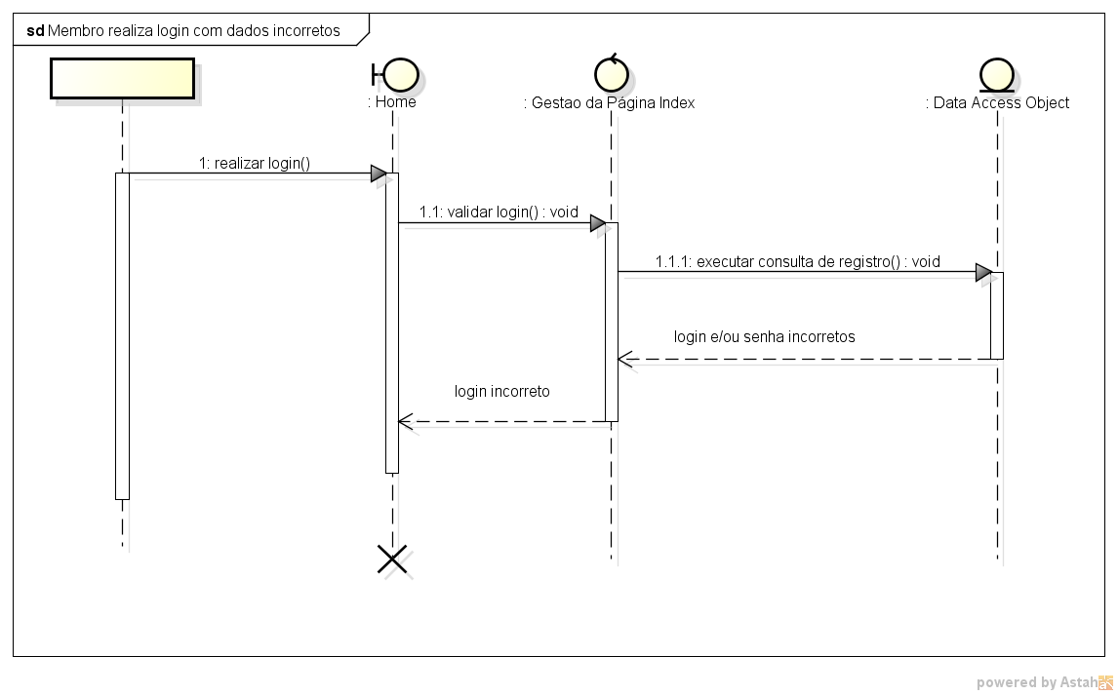

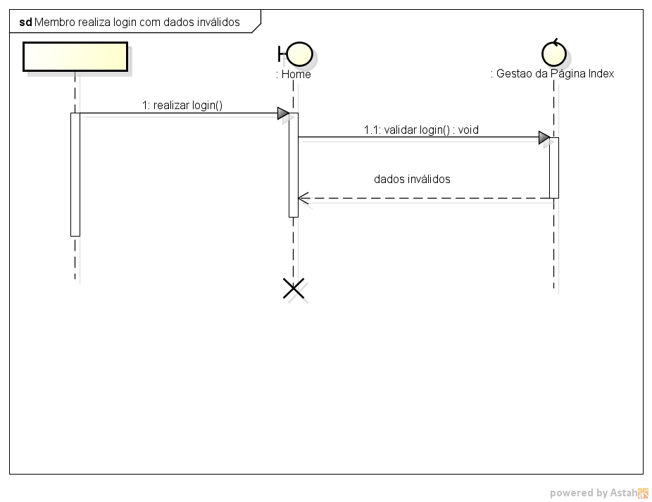

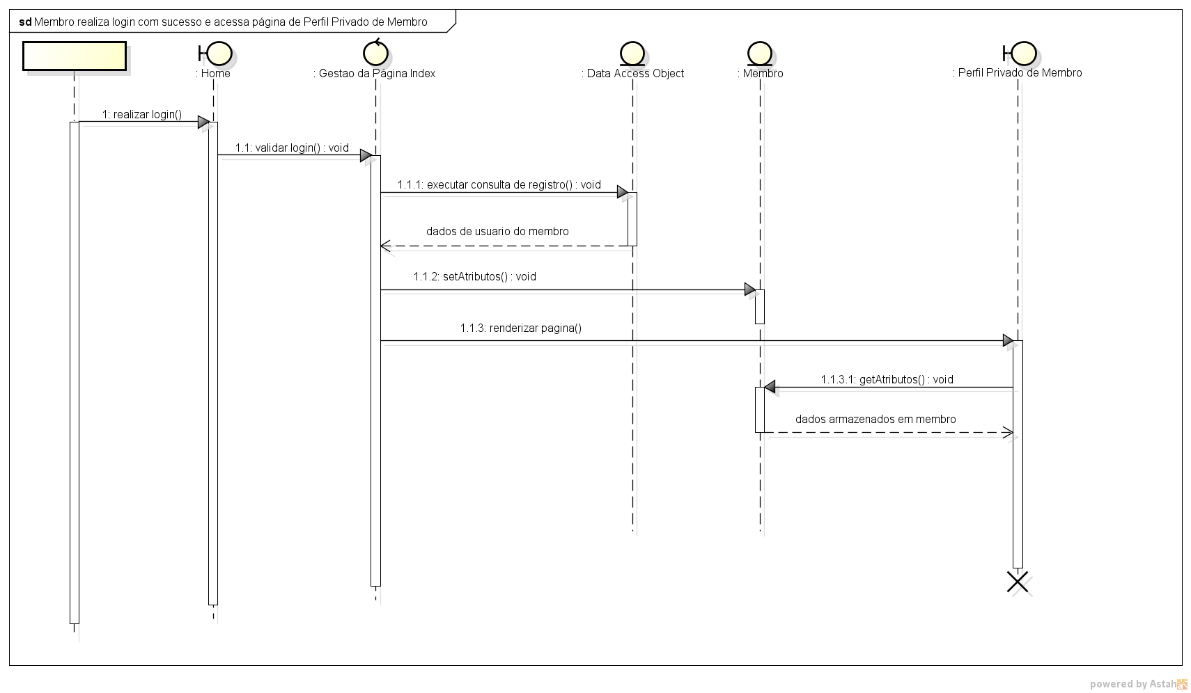

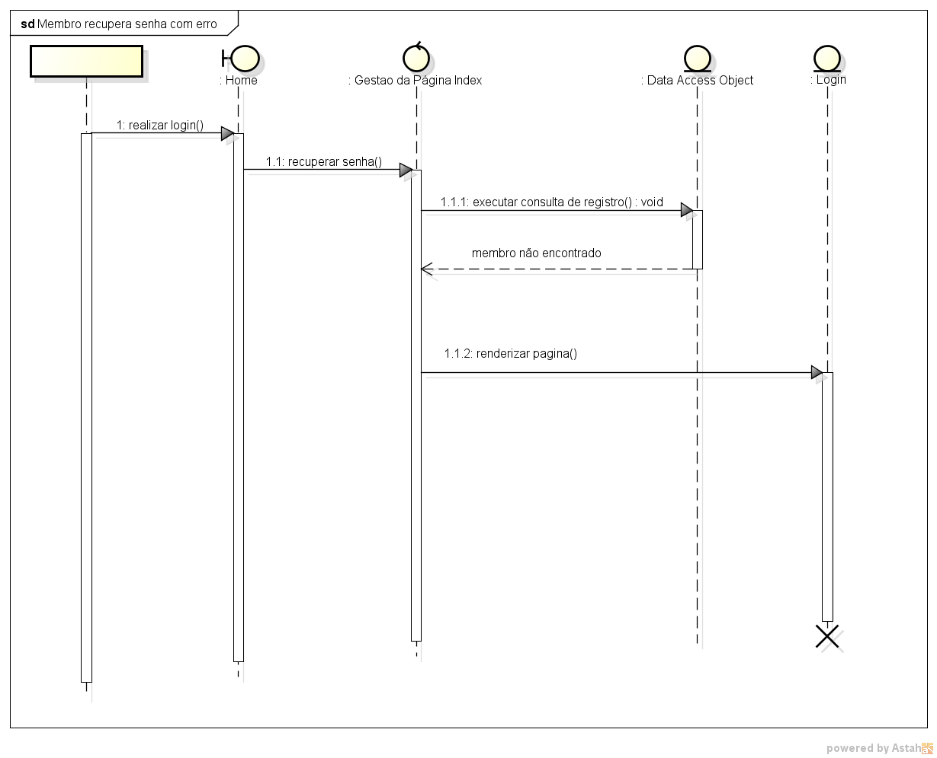

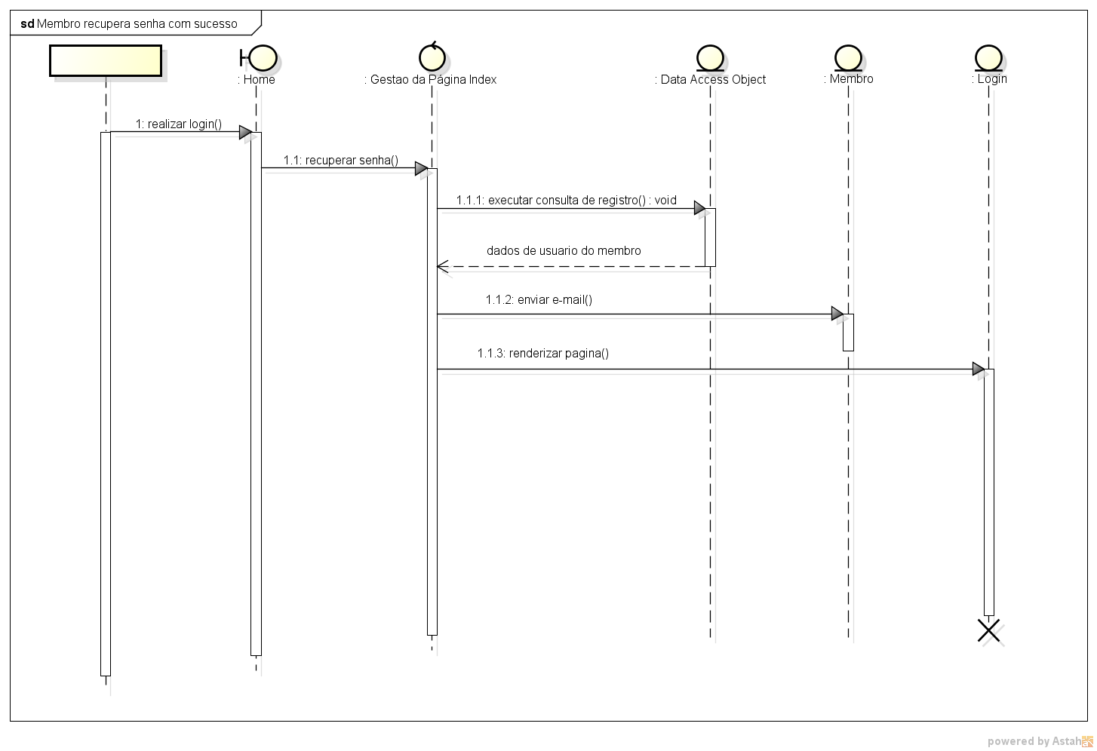

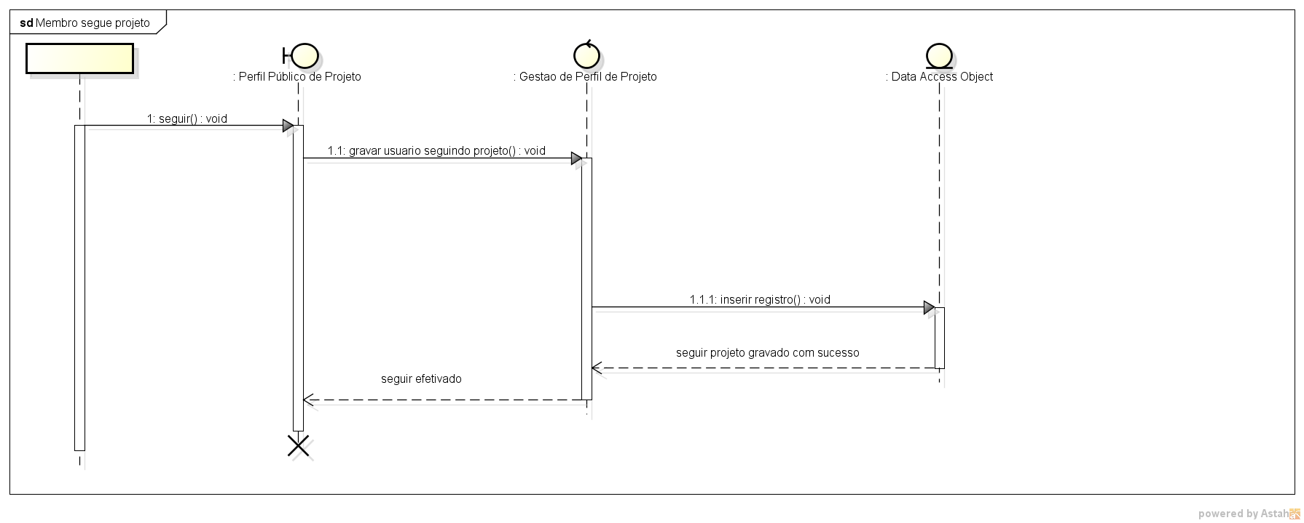

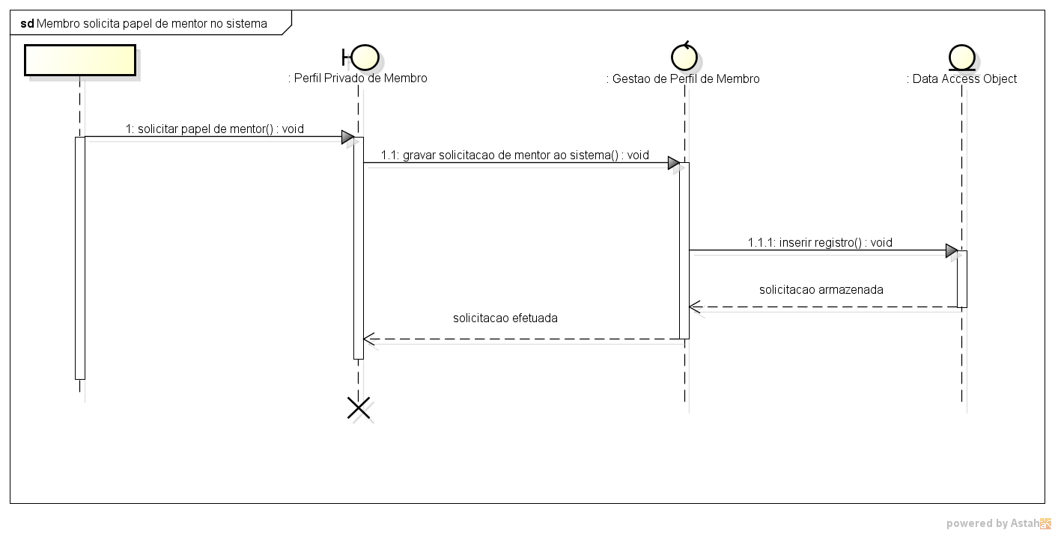

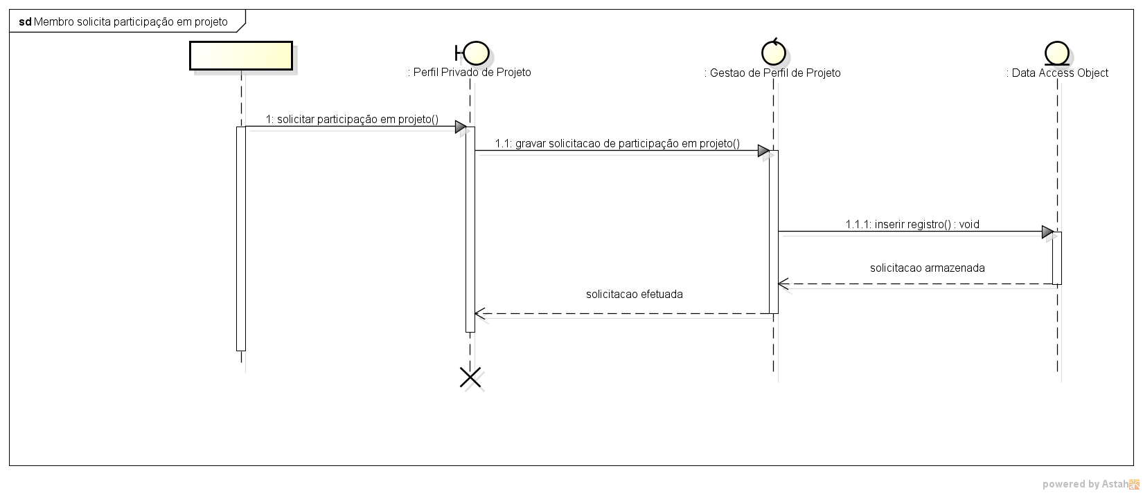

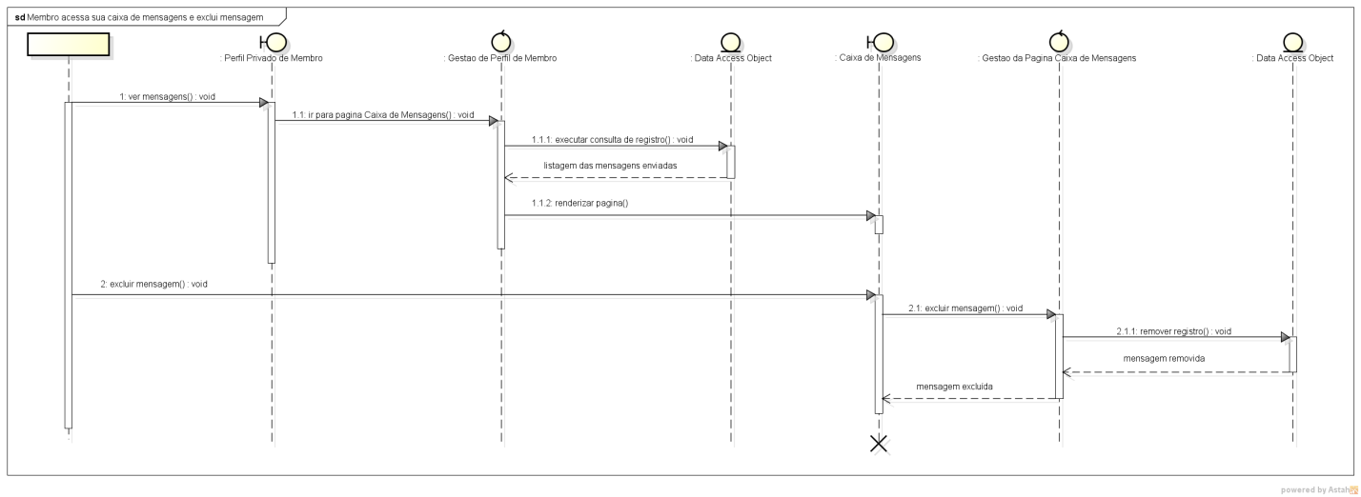

1. **Modelos de Dados**
   1. *Modelo Entidade Relacionamento (MER)*

Apresenta-se na página a seguir o MER desenvolvido para o sistema proposto.

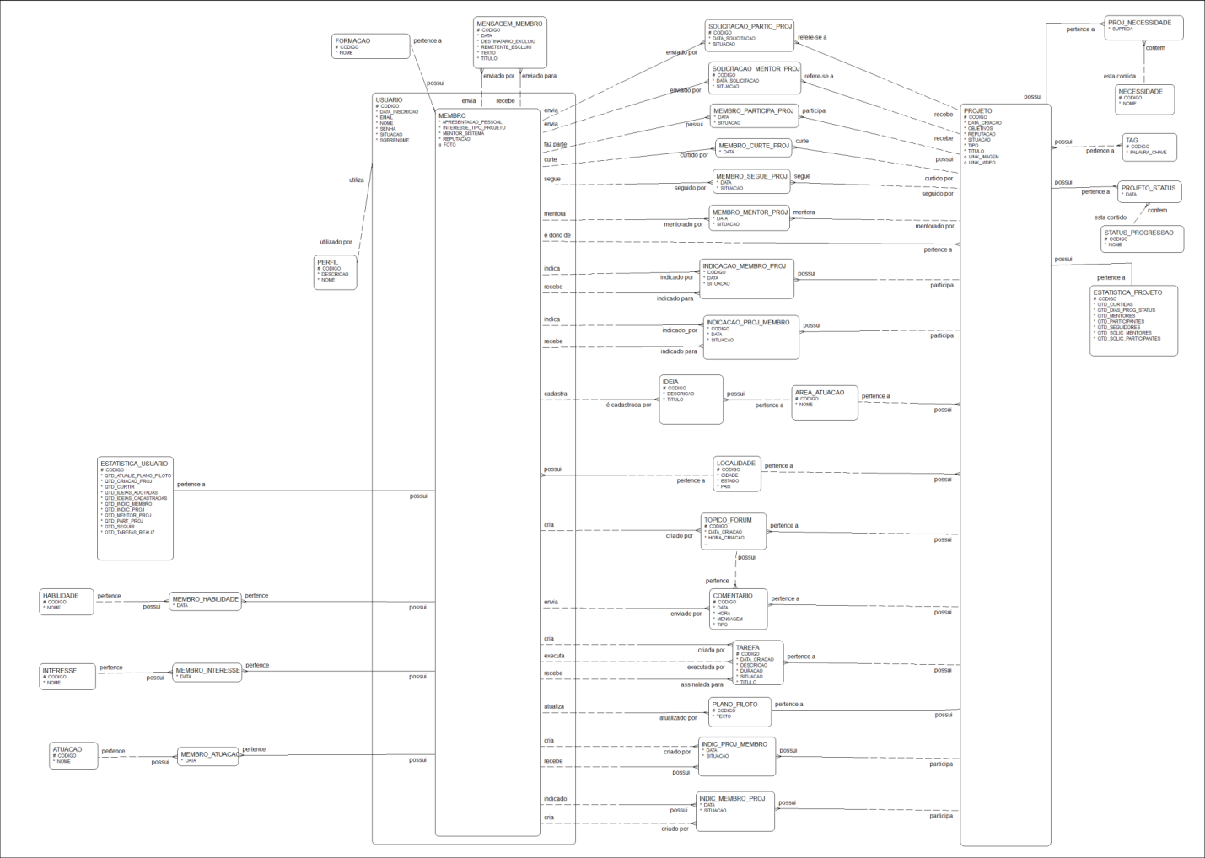

* 1. *Modelo Relacional*

Apresenta-se na página a seguir o Modelo relacional desenvolvido para o sistema proposto.

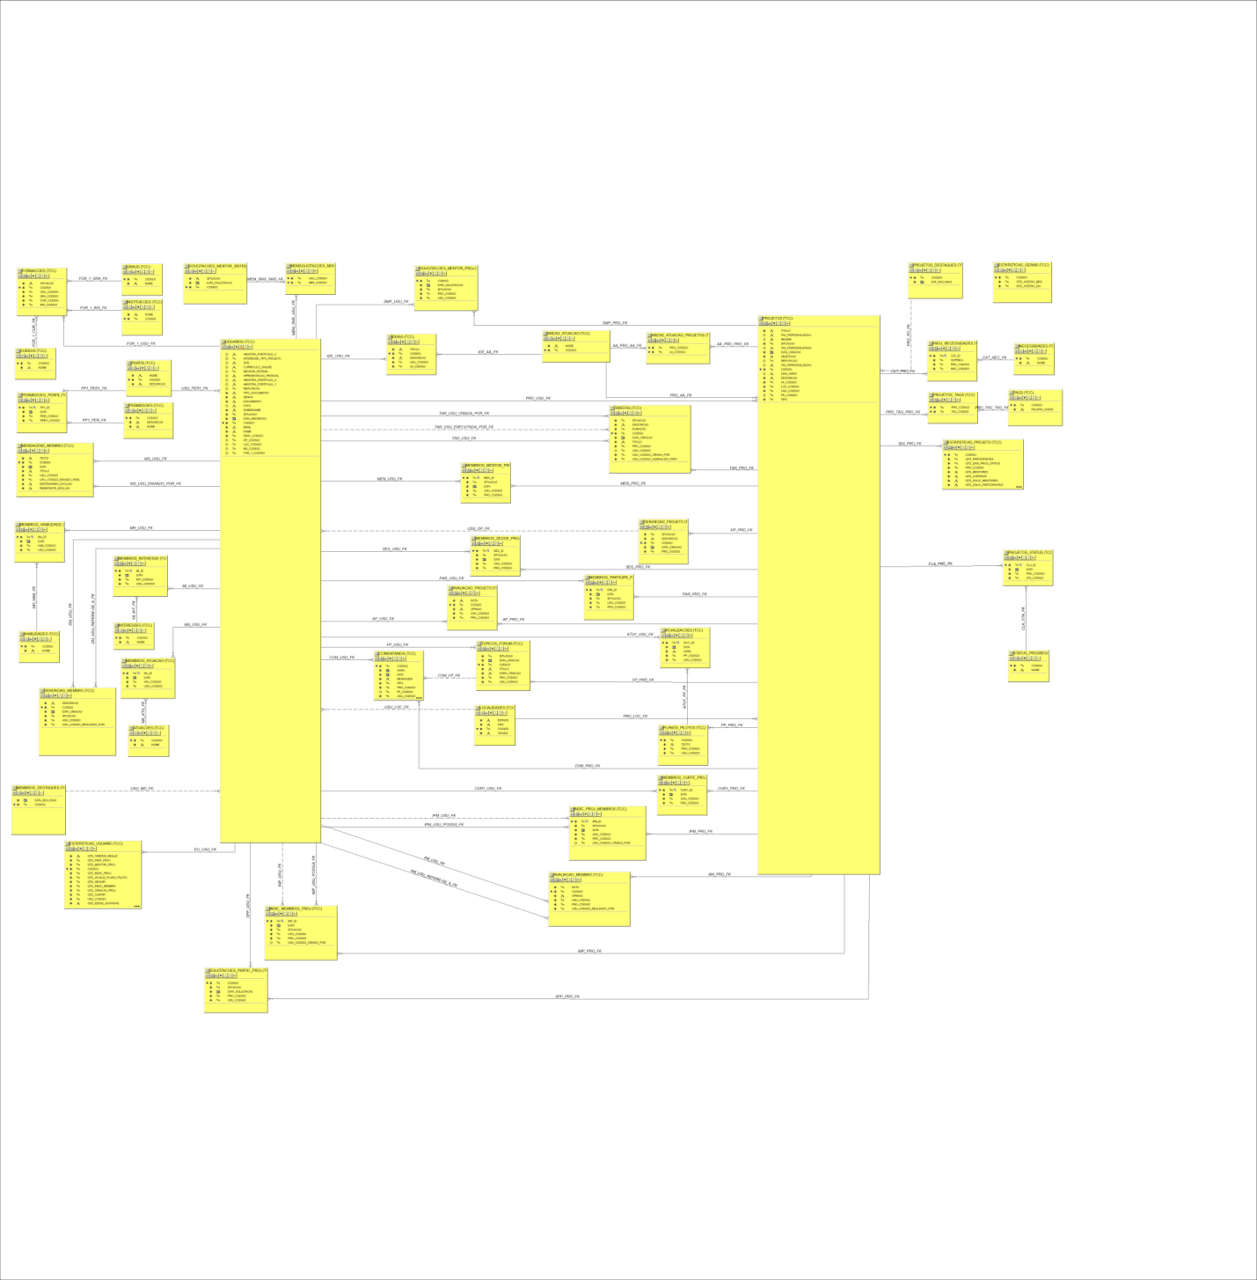

1. **Protótipos de Tela**
2. Home (visão de um membro)

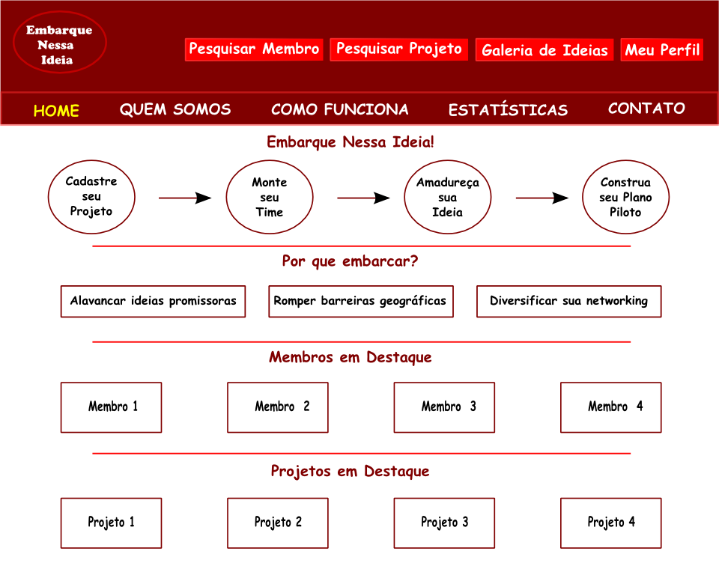

1. Cadastrar Membro (visão de um visitante)

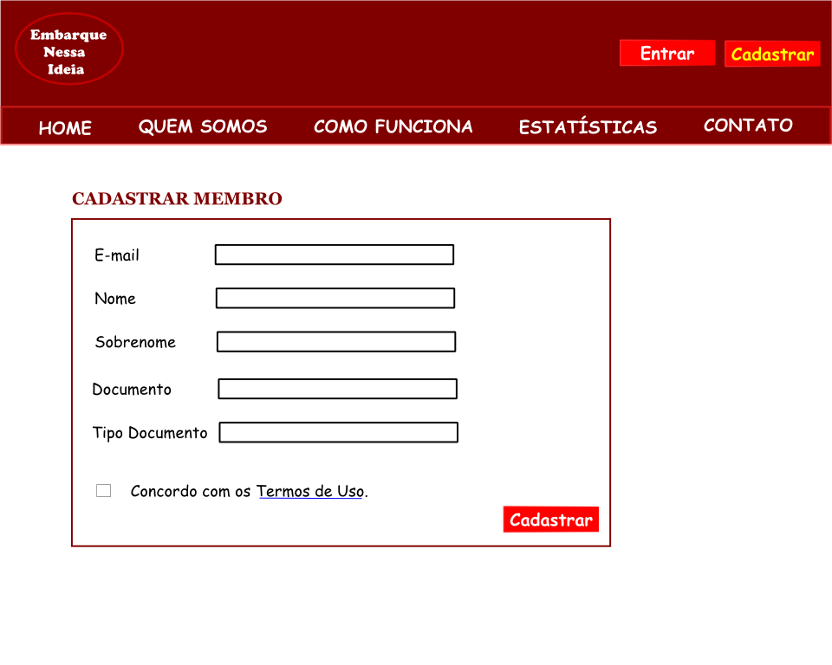

1. Quem Somos (visão de um membro)

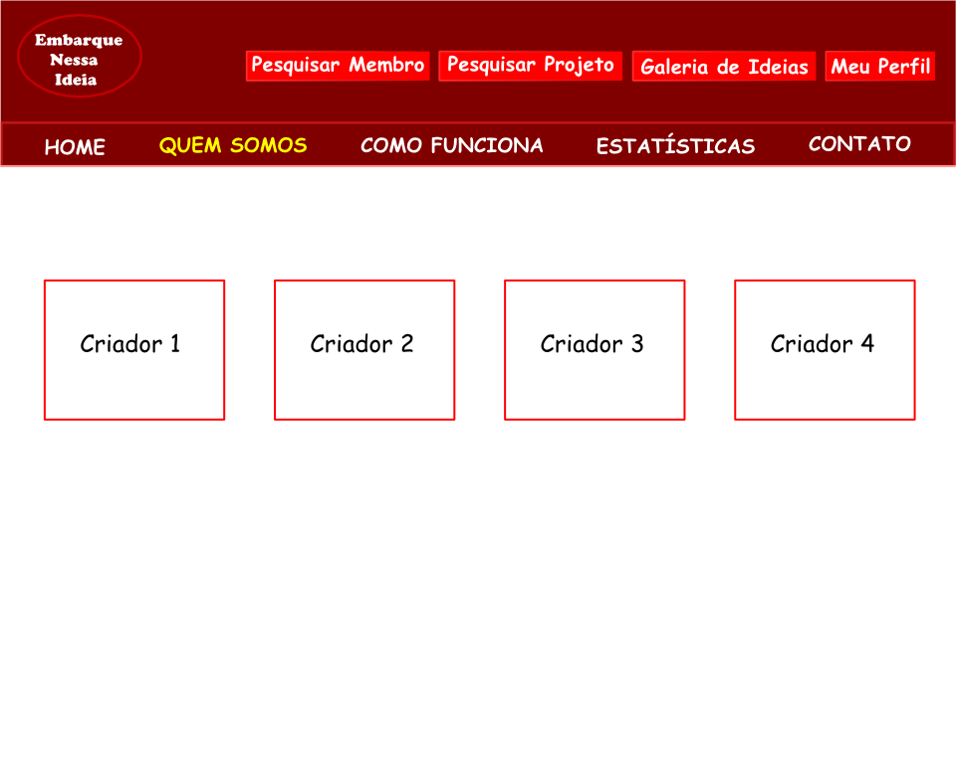

1. Como Funciona (visão de um membro)

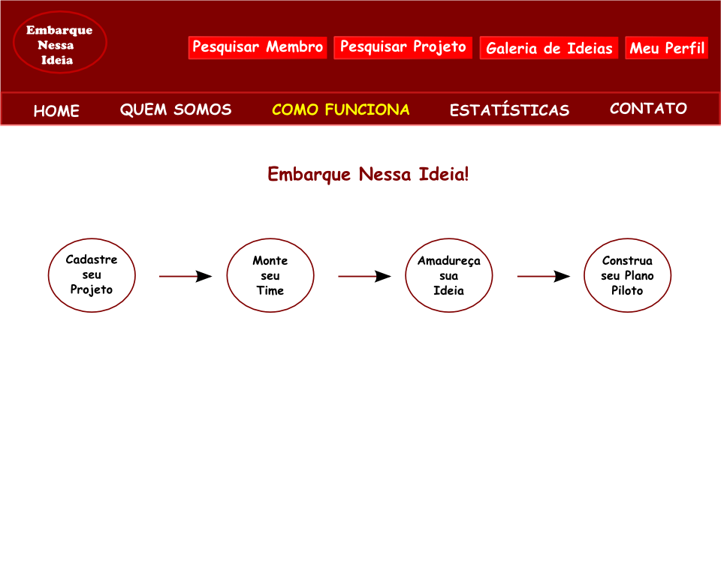

1. Estatísticas (visão de um membro)

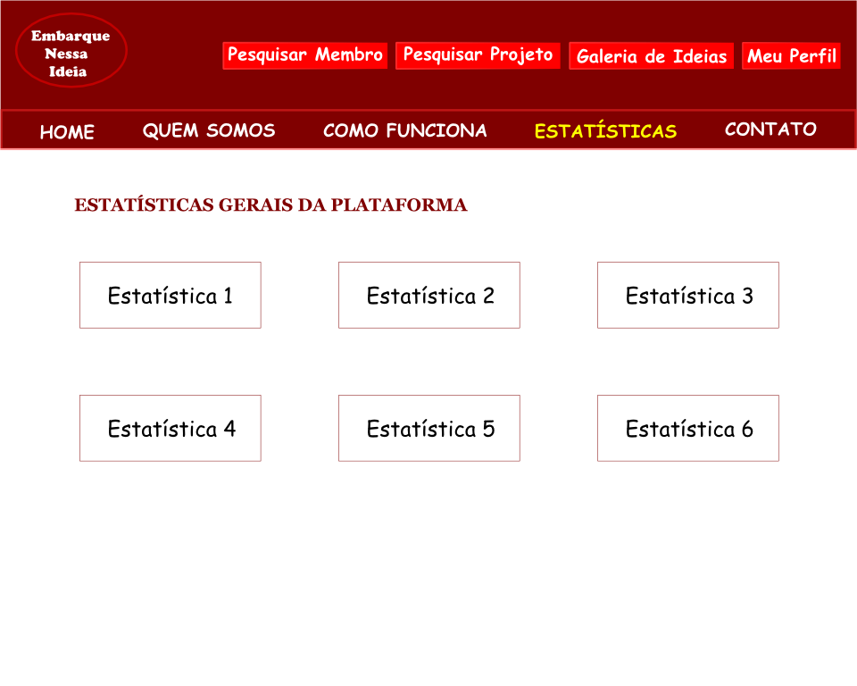

1. Contato (visão de um visitante)

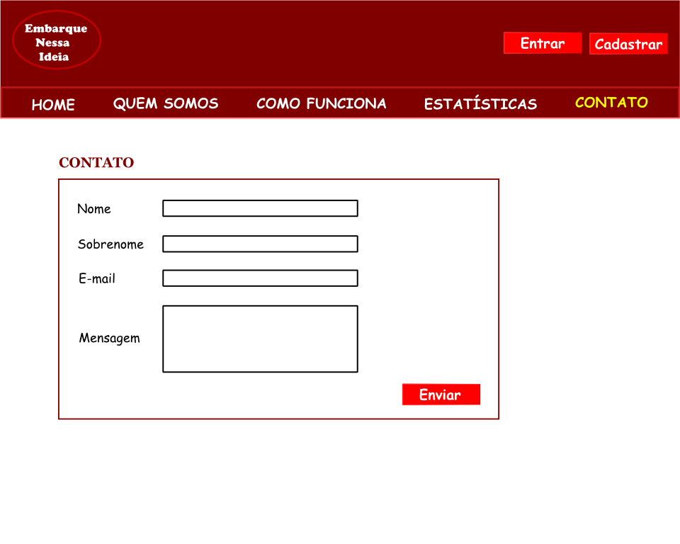

1. Login de Membro (visão de um visitante)

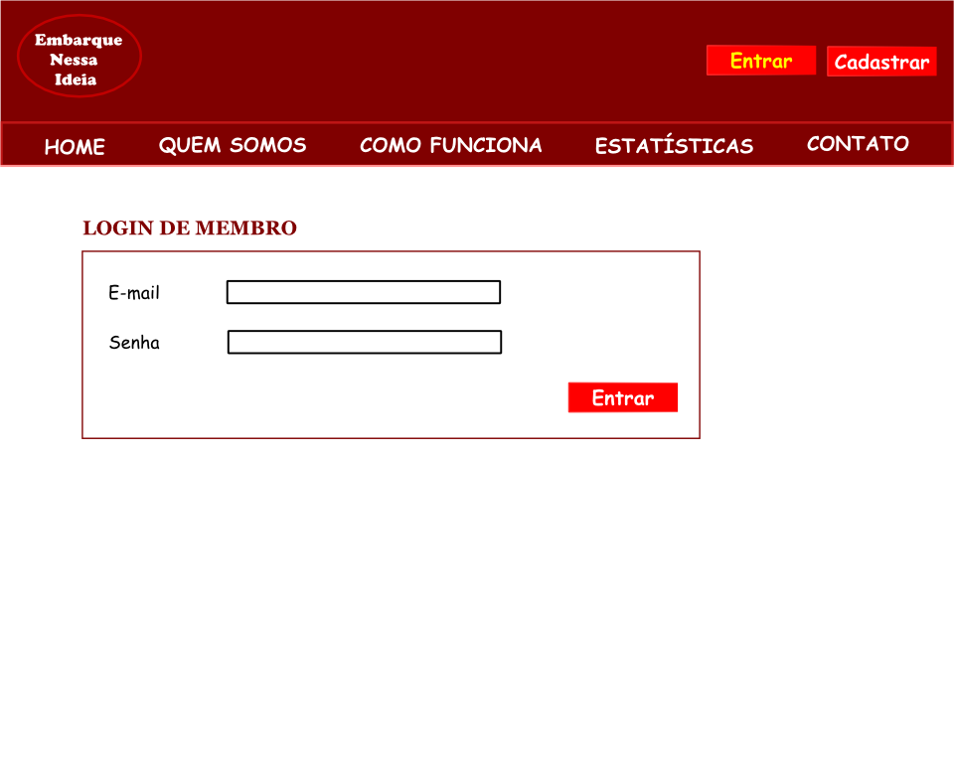

1. Perfil Privado de Membro (visão de um membro)

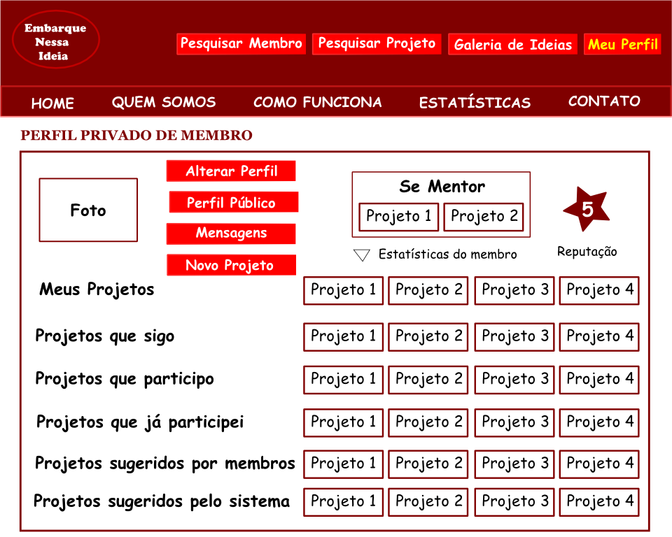

1. Editar Membro (visão de um membro)

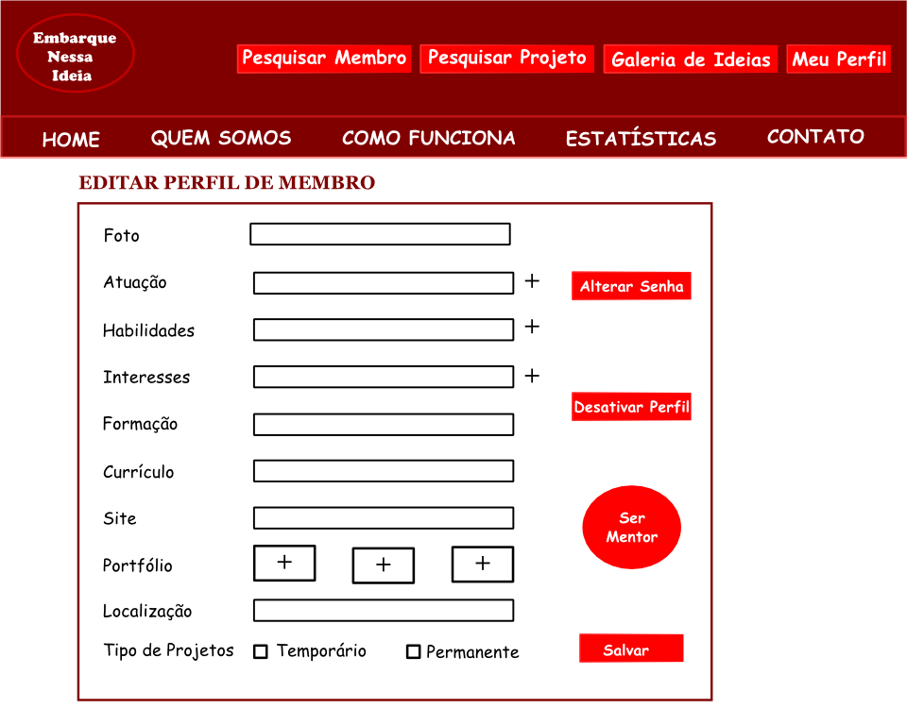

1. Perfil Público Membro (visão de um membro)

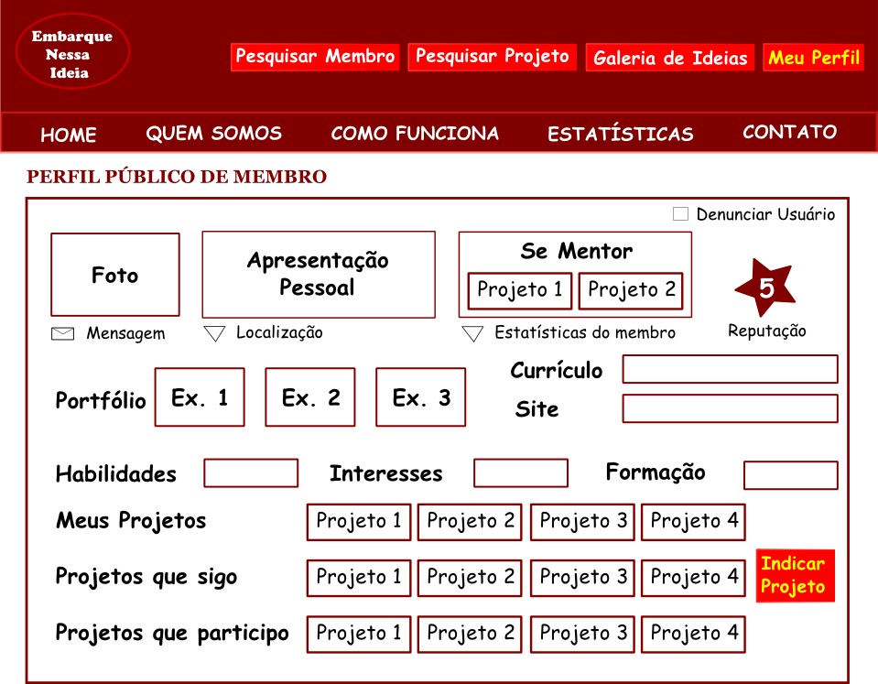

1. Cadastrar/ Editar Projeto (visão de um membro)

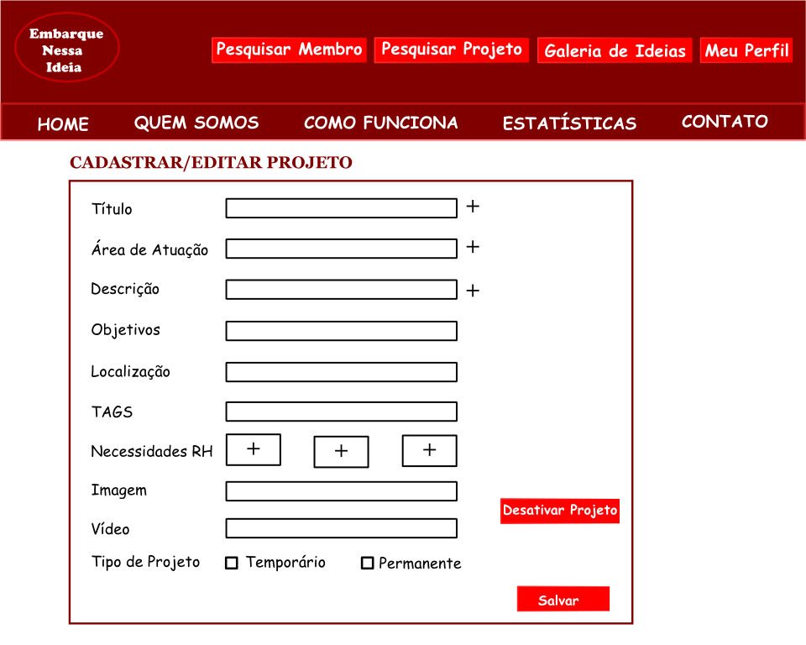

1. Perfil Público Projeto (visão de um membro)

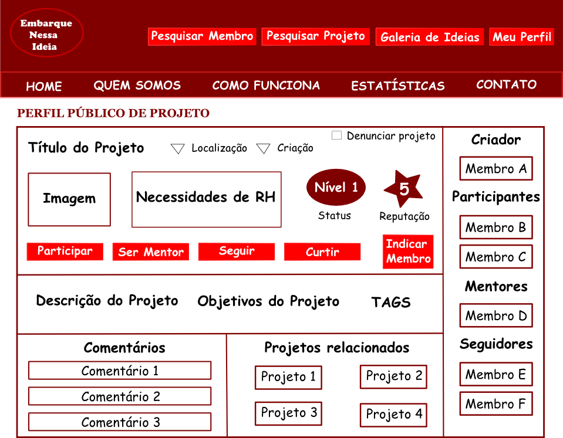

1. Perfil Privado Projeto (visão do criador do projeto)

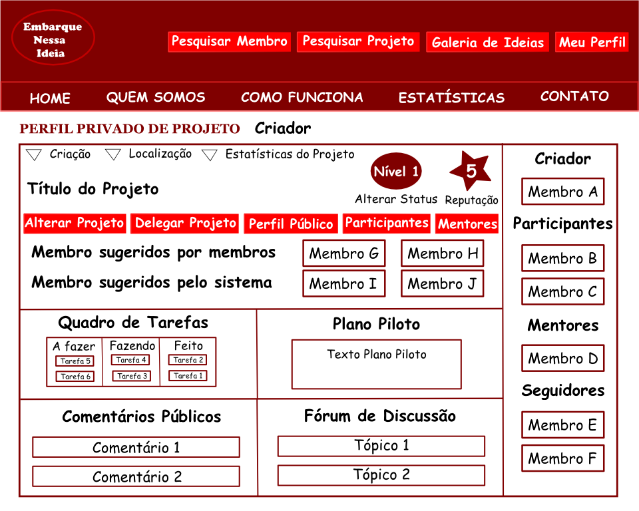

1. Perfil Privado Projeto (visão de um participante do projeto)

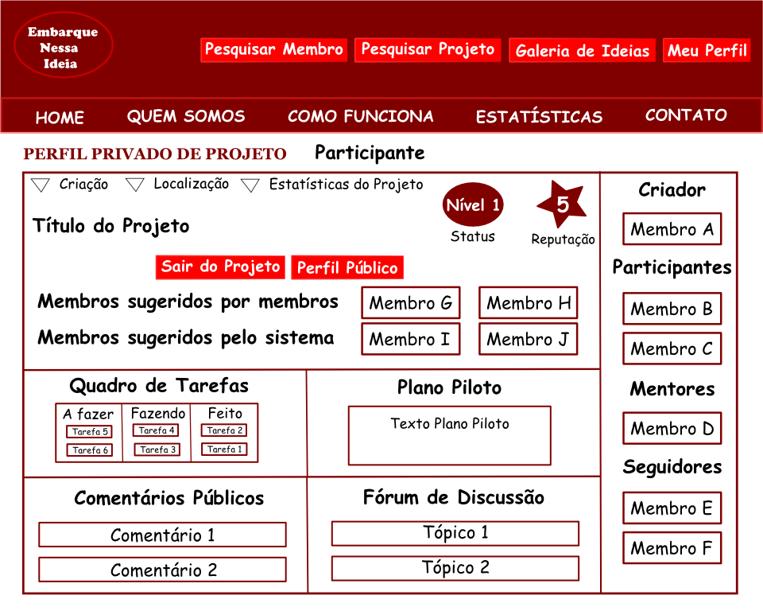

1. Perfil Privado Projeto (visão de um mentor do projeto)

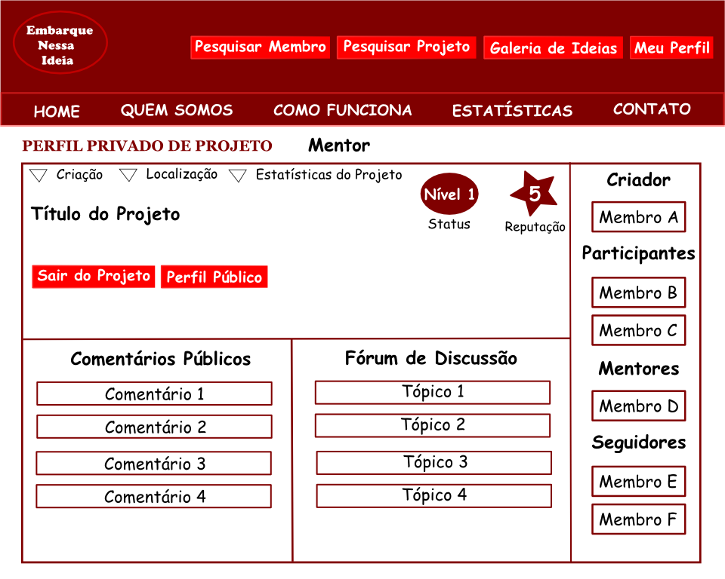

1. Cadastrar Gestor (visão de um gestor)

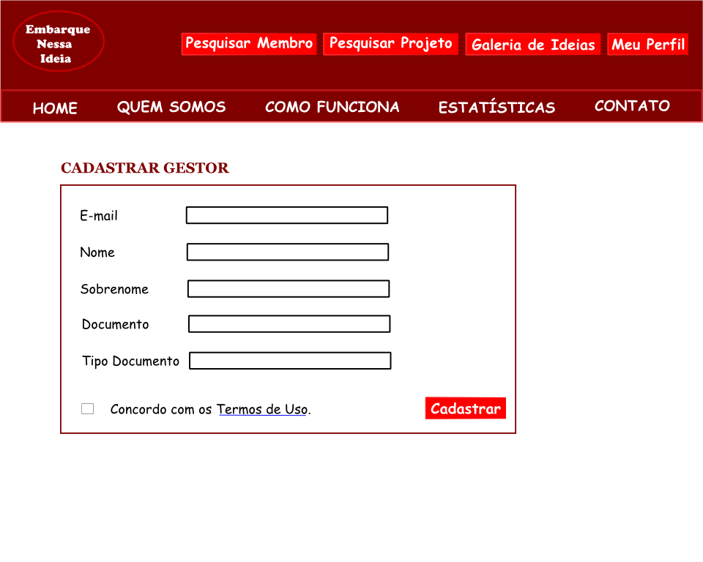

1. Editar Perfil de Gestor (visão de um gestor)

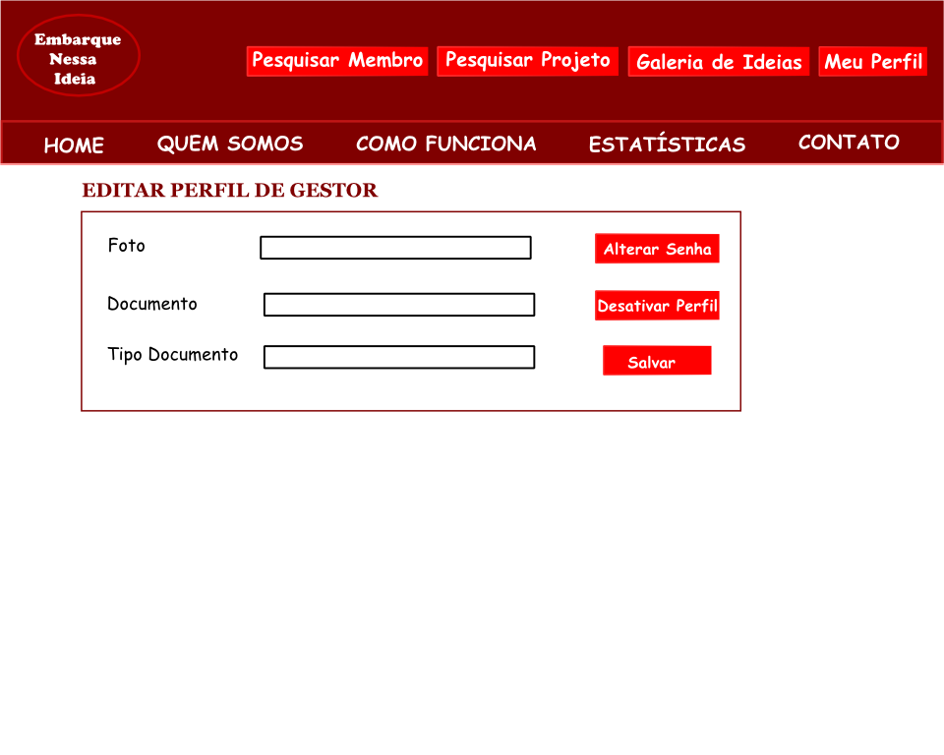

1. Perfil Privado Gestor (visão de um gestor)

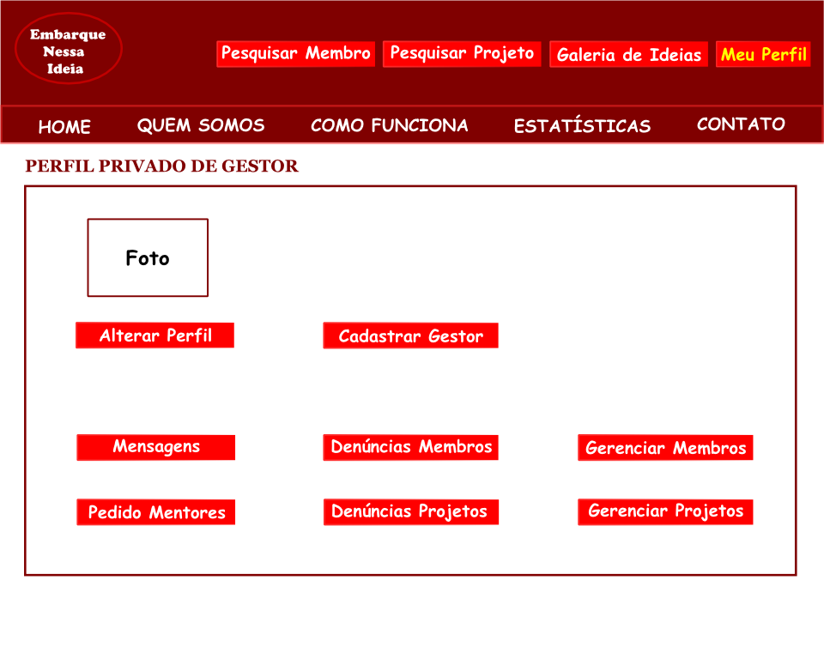

1. Galeria de Ideias (visão de um membro)

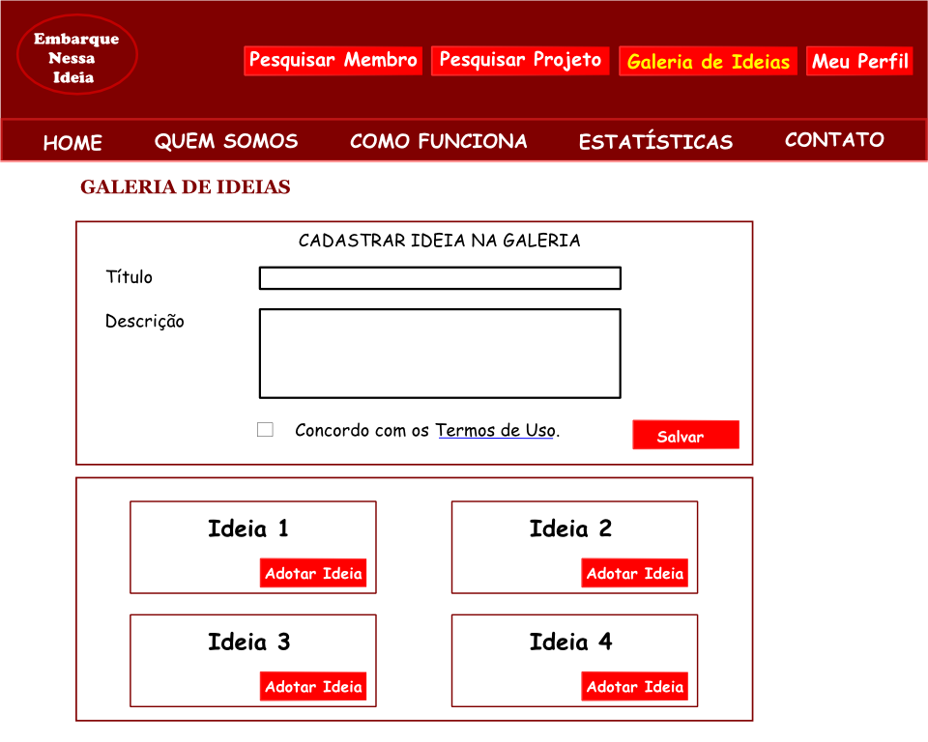

1. Pesquisar Membro (visão de um membro / gestor)

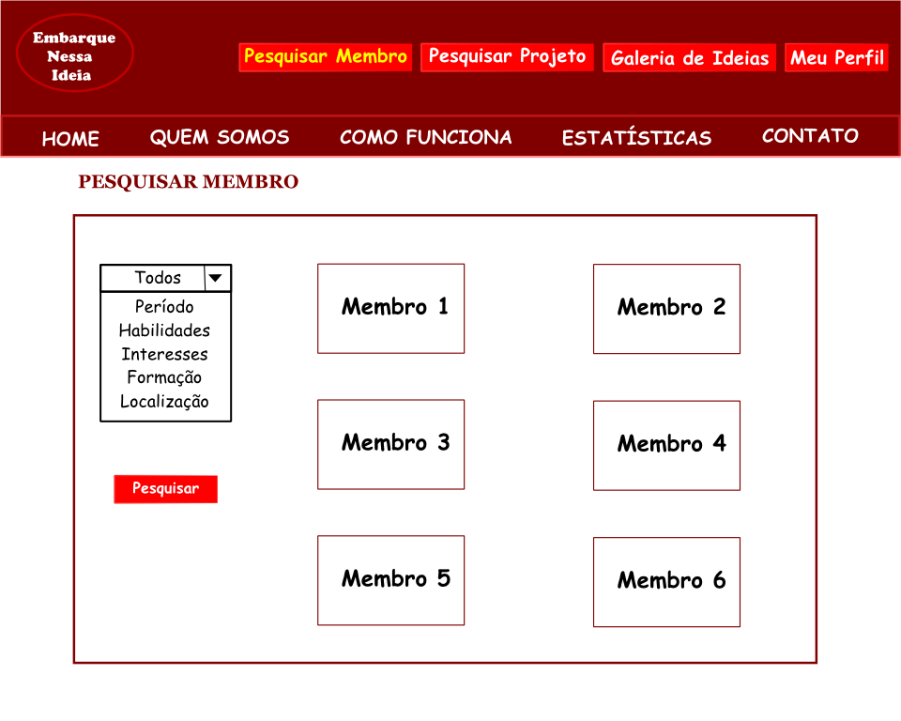

1. Pesquisar Projeto (visão de um membro / gestor)

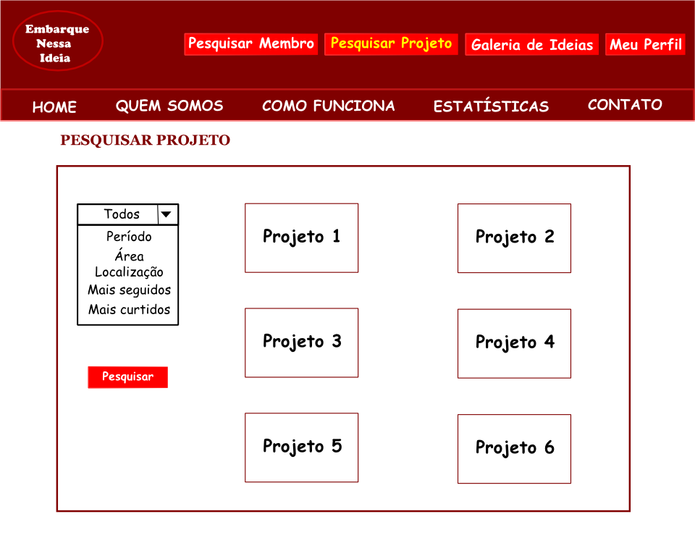

1. **Conclusões**

O presente trabalho contemplou a proposta de desenvolvimento de uma rede social colaborativa que proporciona aos participantes a oportunidade de encontrar parceiros de negócio e interagir com eles em prol do desenvolvimento de um plano piloto que seja útil para, em um passo futuro, prospectar fundos de investimentos que possam viabilizar a concretização da ideia.

Cabe ressaltar as principais motivações para o lançamento da rede social colaborativa proposta, as quais consequentemente se traduzem em vantagens competitivas para a proposta:

1. Despertar o potencial empreendedor que pode advir da inteligência coletiva por meio do uso de uma ferramenta de colaboração;
2. Superação da segregação de pessoas por área de atuação;
3. Rompimento das barreiras geográficas que se impõem à interação profissional das pessoas espalhadas pelo Brasil e o mundo;
4. Oferecimento de uma ferramenta que ressalta a reputação, construída dinamicamente, dos possíveis parceiros de negócio;
5. Permitir que pessoas sem uma rede de contatos profissionais vasta possam se conectar com potenciais parceiros de negócios;
6. Oferecer às pessoas com perfil empreendedora oportunidade de encontrar boas ideias propostas por terceiros e se juntar a elas;
7. Oferecer aos profissionais mais experientes a oportunidade de contribuir para o desenvolvimento daqueles que estão iniciando a vida profissional/empreendedora.

A participação da equipe no presente projeto permitiu a consolidação de conceitos adquiridos ao longo do curso de Sistemas de Informação na PUC-Campinas, mediante o emprego das técnicas de Análise de Sistemas, as quais são de vital importância para os alunos que irão construir suas carreiras na área. A equipe acredita que essa vivência prática ainda durante as aulas na universidade se mostrará como um grande diferencial competitivo frente aos futuros possíveis concorrentes no mercado de trabalho.

Nesse contexto, cabe ressaltar a imensa eficácia da proposta da Faculdade de Análise de Sistemas da PUC-Campinas em oferecer aos alunos a oportunidade de simular a construção de um software real através de um projeto que contempla aspectos teóricos e práticos, proporcionando aos alunos uma percepção e atuação sistêmica da área de análise de sistemas. Tal estratégia faz com que os alunos valorizem ainda mais o que se é ensinado na teoria (como nas disciplinas de Análise de Sistemas), pois necessitam desses conceitos para implementar suas ideias na prática (como na disciplina de Projeto I). Esse, sem dúvida, se mostrou um dos grandes diferenciais do curso de Sistemas de Informação, ao qual a equipe está vinculada.

Também, destaca-se que a metodologia adotada pelo professor da disciplina foi bastante eficaz e estimulante. Simular um ambiente profissional onde metas e prazos são estipulados e acompanhados por meio de reuniões periódicas se mostrou bastante produtivo e ajudou na organização e desenvolvimento do projeto pela equipe.

1. **Referência Bibliográfica**

[1] INTERNATIONAL TELECOMMUNICATION UNION. Disponível em:

< http://www.itu.int/ITU-D/ict/statistics/material/excel/2011/Internet_users_01-11.xls>.

Acesso em: (06 Mar. 2014).

[2] VALOR ECONÔMICO. Disponível em:

< http://www.valor.com.br/brasil/3126418/ibge-acesso-internet-cresce-e-chega-465-da-populacao-em-2011>. Acesso em: (06 Mar. 2014).

[3] EMPRESA BRASIL DE COMUNICAÇÃO. Disponível em:

< http://memoria.ebc.com.br/agenciabrasil/noticia/2013-09-17/educacao-distancia-cresce-mais-que-presencial >. Acesso em: (06 Mar. 2014).

[4] PORTAL TERRA. Disponível em:

< http://noticias.terra.com.br/educacao/especialistas-apostam-em-crescimento-de-cursos-a-distancia-para-2014,bf8e95a5a4624410VgnVCM4000009bcceb0aRCRD.html >.

Acesso em: (06 Mar. 2014).

[5] ABEPRO. Disponível em:

< http://www.abepro.org.br/biblioteca/ENEGEP2000_E0079.PDF >.

Acesso em: (07 Mar. 2014).

[6] Nielsen, M. Reinventing Discovery: The New Era of Networked Science. 2011.

[7] GO VISUALLY. Disponível em:

< http://www.govisually.com/>. Acesso em: (07 Mar. 2014).

[8] WASHINGTON POST. Disponível em:

< http://www.washingtonpost.com/national/on-innovations/why-the-next-mark-zuckerberg-may-come-from-brazil/2012/03/20/gIQA3X2ZRS_story.html >. Acesso em: (07 Mar. 2014).

[9] EPOCA NEGÓCIOS. Disponível em:

< http://epocanegocios.globo.com/Informacao/Acao/noticia/2012/11/sao-paulo-e-13-melhor-cidade-do-mundo-para-startups.html >. Acesso em: (07 Mar. 2014).

1. **Anexos** 
   1. *Cronograma Proposto*

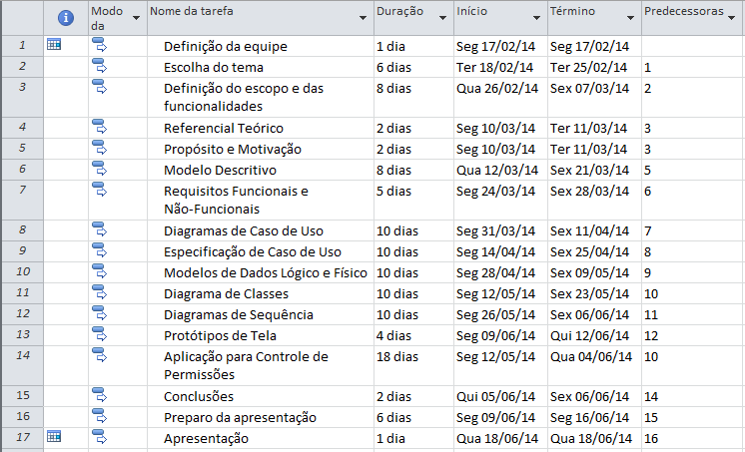

* 1. *Cronograma Real*

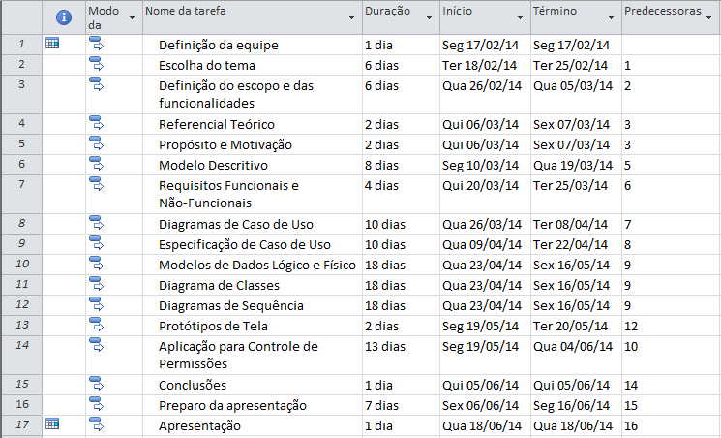

* 1. *Proposta de Extensão do Sistema Proposto*

A equipe vislumbra como extensão natural da plataforma proposta, um módulo adicional que ofereça a possibilidade de os participantes prospectarem financiamento para os seus projetos. Ou seja, após terem finalizado o plano piloto do projeto, o mesmo seria disponibilizado em um banco de projetos para ser financiado por possíveis investidores, ou até mesmo pela comunidade em um esquema de *crowdfunding*.

Cabe ressaltar que a equipe cogitou contemplar tal proposta no desenvolvimento do presente projeto de TCC, no entanto, após discussão de escopo com o orientador, chegou-se à conclusão de que não haveria tempo hábil para cumprir todas as etapas de trabalho necessárias.